建设项目环境影响报告表
（生态影响类）

项目名称：衡阳侨城文化旅游度假区一期建设项目
建设单位（盖章）：衡阳侨城乐园旅游发展有限公司
编制单位： 衡阳职安环保科技有限责任公司

二〇二三年七月
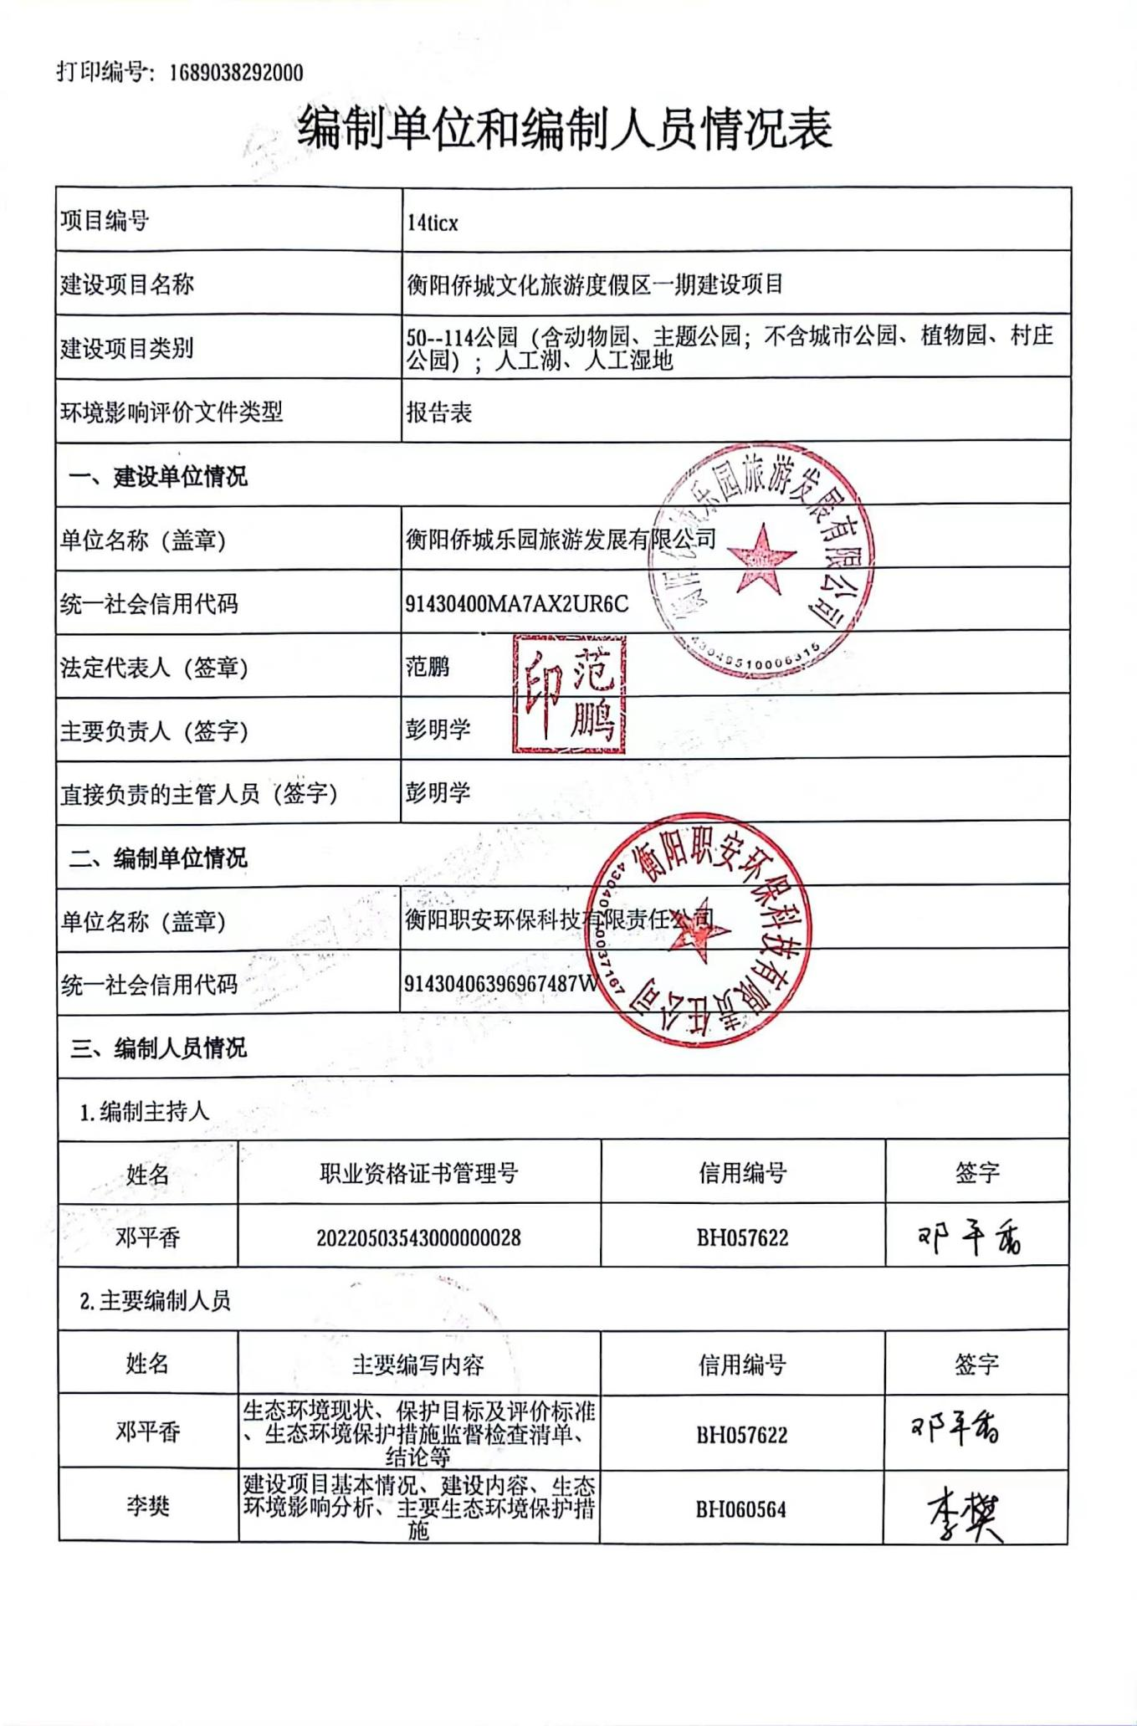

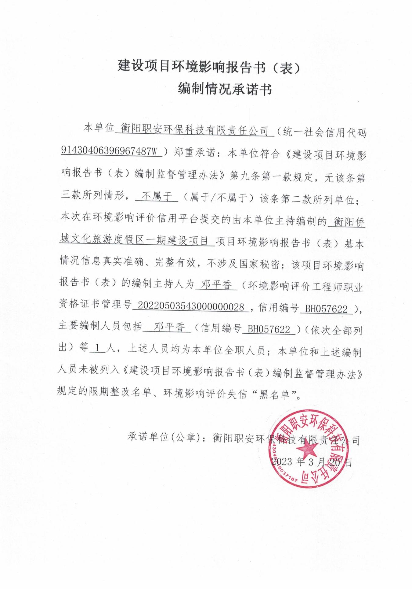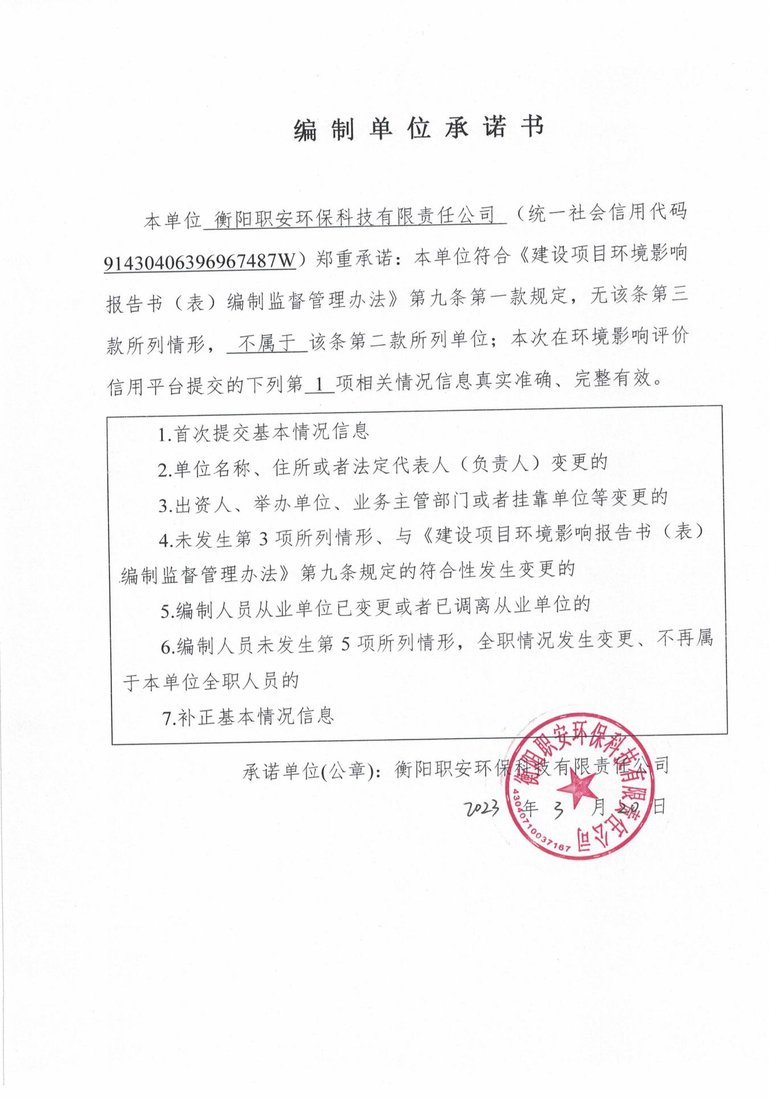
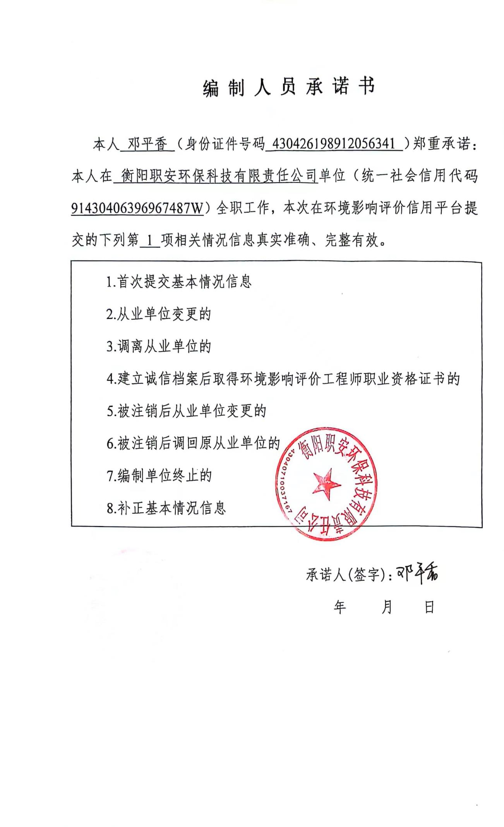
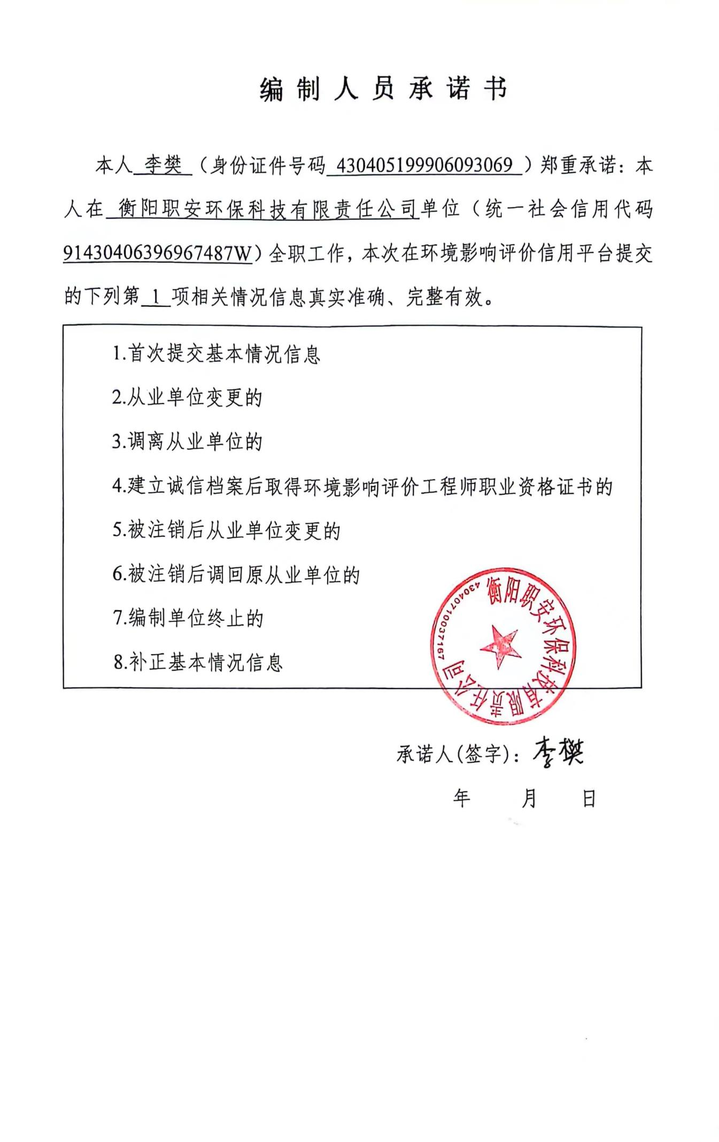
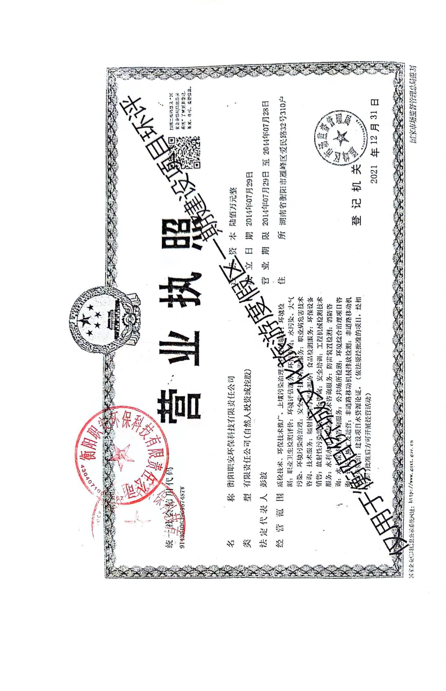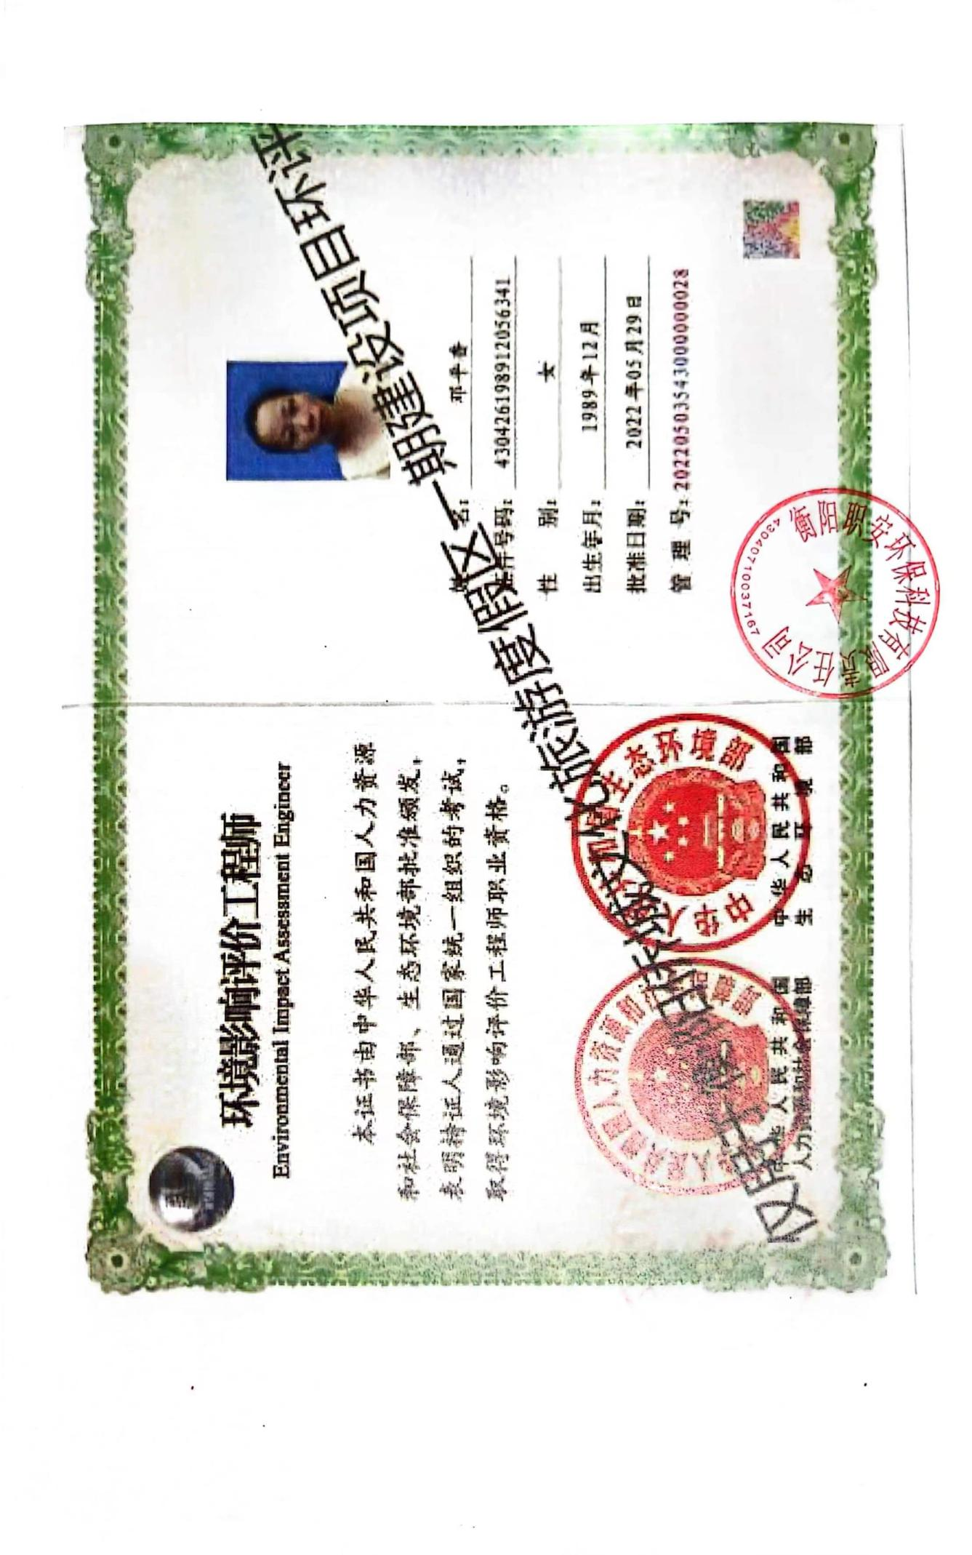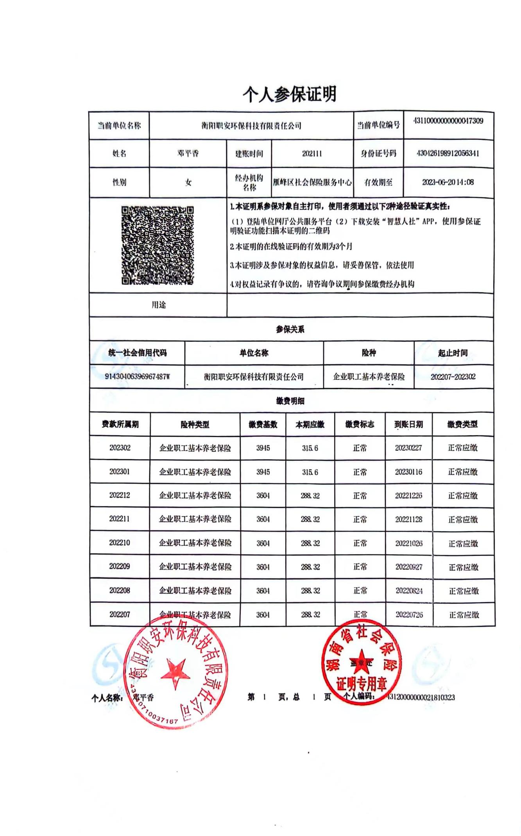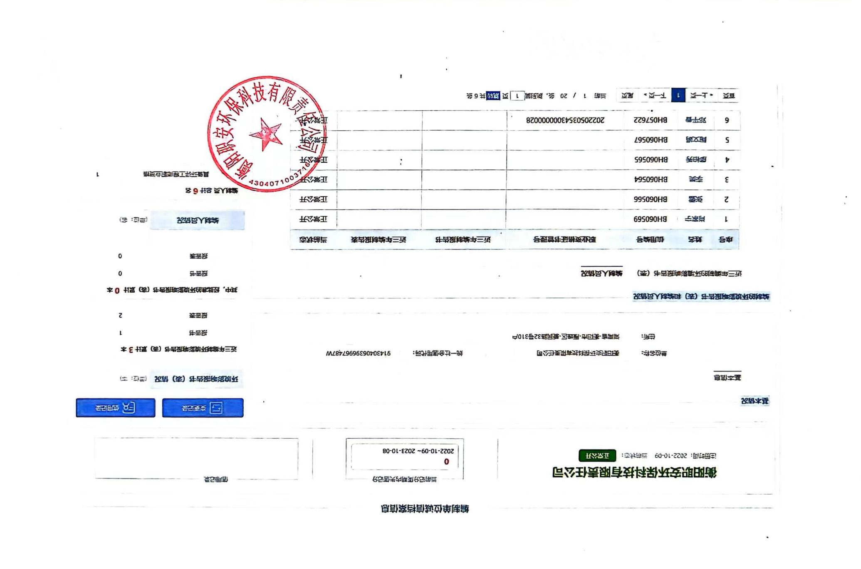
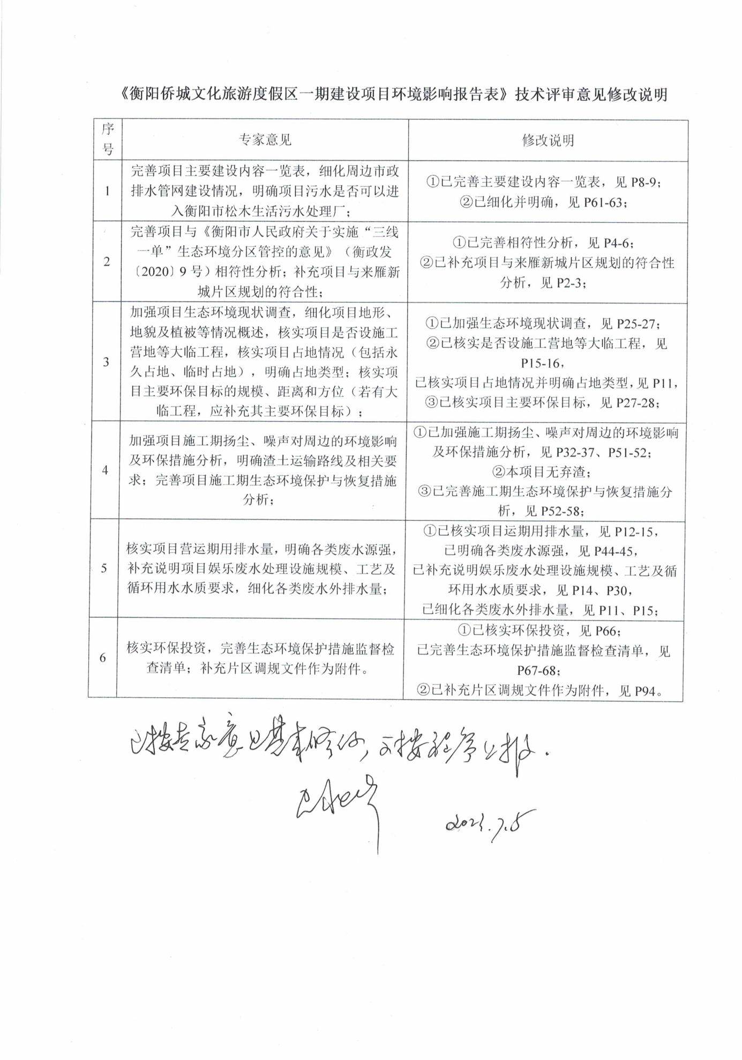
目 录
一、建设项目基本情况 1
二、建设内容 7
三、生态环境现状、保护目标及评价标准 23
四、生态环境影响分析 32
五、主要生态环境保护措施 51
六、生态环境保护措施监督检查清单 67
七、结论 69
附图1 建设项目地理位置图 70
附图2 项目所在流域水系图 71
附图3 衡阳市环境管控单元图 72
附图4 石鼓区土地利用现状图 73
附图5 石鼓区植被现状图 74
附图6 项目总平面布置图 75
附图7 项目施工总布置图 76
附图8 厂界外50米范围内环境保护目标分布图 77
附图9 厂界外500米范围内环境保护目标分布图 78
附图10 生态环境保护措施平面布置示意图 79
附图11 生态环境保护典型措施设计图 82
附件1 备案证明 83
附件2 营业执照 87
附件3 建设单位法人代表 88
附件4 委托书 89
附件5 规划条件通知书 90
附件6 衡阳市石鼓区第八片“来雁新城”（华侨城）控制性详细规划 94
附件7 建设用地规划许可证 95
附件8 建设用地规划审批单 97
附件9 建设用地规划红线图 99
附件10 建设工程规划许可证 101
附件11 工程规划许可审批单 103
附件12 工程红线图 106
附件13 专家签到表 109
附件14 专家意见表 110
附件15 日常考核专家意见表 112

一、建设项目基本情况
建设项目名称 | 衡阳侨城文化旅游度假区一期建设项目
项目代码 | 2020-430407-88-03-061162
建设单位联系人 | 彭明学 | 联系方式 | 18674767511
建设地点 | 湖南省衡阳市石鼓区来雁新城范围内
地理坐标 | 26°57'13.947"北，112°39'2.512"东
建设项目行业类别 | 五十、社会事业与服务业—114、公园（含动物园、主题公园；不含城市公园、植物园、村庄公园）；人工湖、人工湿地 | 用地（用海）面积（m²）/长度（km） | 176795m²
建设性质 | 新建（迁建）  改建  扩建  技术改造 | 建设项目申报情形 | 首次申报项目  不予批准后再次申报项目  超五年重新审核项目  重大变动重新报批项目
项目审批（核准/备案）部门（选填） | 无 | 项目审批（核准/备案）文号（选填） | 无
总投资（万元） | 120000 | 环保投资（万元） | 2400
环保投资占比（%） | 2 | 施工工期 | 14个月
是否开工建设 | 否  是：
专项评价设置情况 | 无
规划情况 | 无
规划环境影响评价情况 | 无
规划及规划环境影响评价符合型分析 | 无
其他符合性分析 | - 产业政策的相符性  本项目属于社会事业与服务业建设项目，不属于《产业结构调整指导目录（2019年本）》中限制类和淘汰类的项目，属于允许类项目，且未使用限制、淘汰类设备。因此本次项目的建设内容符合当前国家产业政策的要求。  - 选址合理性分析  根据《衡阳市城市总体规划（2006-2020）》的规划定位：把该地区发展成为具有面向区域的综合服务功能、新的城市服务功能及居住功能的新区。根据《衡阳市合江套老工业区搬迁改造实施方案（2014-2022）》，合江套老工业区搬迁改造完成后，建设发展定位为：衡阳市城市服务功能副中心，形成并承载着旅游休闲区、实地花廊商住区、养老产业区、旧城区提升区、文化风情街区五大功能区，成为生态宜居之城、文化休闲之城、商业金融之城、创新创业之城。为此，根据合江套老工业区实施整体搬迁改造的要求，在衡阳市城市总体规划的基础上，已编制《衡阳市石鼓第八片“来雁新城”（华侨城）控制性详细规划》。  根据《衡阳市石鼓第八片“来雁新城”（华侨城）控制性详细规划》，来雁新城规划范围为东至湘江北路，南至书院路、来雁路，西至蒸阳北路、衡岳大道，北至三环，规划总面积为11.7228km²。规划定位为：以湘江、耒水和蒸水“三江汇流”生态环境和交通区位优势为导向，以文旅休闲、生态宜居为主线，交通便捷、配套完善的衡阳市新型休闲城市住区。  衡阳侨城文化旅游度假区一期建设项目为来雁新城规划项目中的子项目，位于来雁新城范围内，东至湘江北路，西至草后街，南至北三环，北至依石路。根据衡阳市自然资源和规划局发布的规划条件通知书（衡资规划函（条）〔2021〕81号），本项目用地性质为娱乐康体用地，符合衡阳市石鼓第八片“来雁新城”控制性详细规划设计土地利用规划，故本项目选址合理。  3、与“三线一单”要求相符性分析  （1）生态保护红线相符性分析  根据《湖南省生态保护红线》，湖南省生态保护红线划定面积为4.28万平方公里，占全省国土面积的20.23%。全省生态保护红线空间格局为“一湖三山四水”：“一湖”为洞庭湖（主要包括东洞庭湖、南洞庭湖、横岭湖、西洞庭湖等自然保护区和长江岸线），主要生态功能为生物多样性维护、洪水调蓄。“三山”包括武陵—雪峰山脉生态屏障，主要生态功能为生物多样性维护与水土保持；罗霄—幕阜山脉生态屏障，主要生态功能为生物多样性维护、水源涵养和水土保持；南岭山脉生态屏障，主要生态功能为水源涵养和生物多样性维护，其中南岭山脉生态屏障是南方丘陵山地带的重要组成部分。“四水”为湘资沅澧（湘江、资水、沅江、澧水）的源头区及重要水域。  本项目位于衡阳市石鼓区来雁新城范围内，不在上述生态保护红线范围内。因此，本项目建设符合《湖南省生态保护红线》相关要求。  （2）环境质量底线相符性分析  根据本项目环境质量现状分析章节内容知，项目选址所在区域环境空气各监测因子年均浓度监测值均满足《环境空气质量标准》（GB 3095-2012）及其修改单二级标准，即区域尚有一定的环境容量，在采取相应的措施后，项目运营期废气对周围环境影响较小；项目所在区域地表水监测因子质量均满足《地表水质量标准》（GB 3838-2002）中Ⅱ类标准，即区域尚有一定的环境容量；采取隔声、减振等降噪措施后，项目噪声对周围声环境影响不大。  根据工程及环境影响分析，项目实施后污染物能够达标排放，不降低区域现有大气环境功能级别；废水进入污水处理厂处理，不降低区域水环境功能级别；场界噪声能够达标，不会降低区域声环境质量现状；项目产生的固体废物均进行合规处置。项目建设不会对区域环境功能要求产生明显影响。  （3）资源利用上线相符性分析  本项目生产过程中所用的资源主要为水资源、电能。本项目给水由市政供水接入；电能由区域电网供应，严格执行主管部门资源利用的管理要求，不会突破当地的资源利用上线。  （4）生态环境准入清单相符性  生态环境准入清单是基于生态保护红线、环境质量底线和资源利用上线，以清单方式列出的禁止、限制等差别化环境准入条件和要求。对照《国家发展改革委商务部关于印发〈市场准入负面清单（2020年版）〉的通知》中的产业准入负面清单、《湖南省国家重点生态功能区产业准入负面清单》（湘发改规划〔2016〕659号）和《湖南省新增19个国家重点生态功能区产业准入负面清单（试行）》（湘发改规划〔2018〕972号）内容，本项目不在所涉及的负面清单中，符合生态环境准入清单要求相关要求。  根据《衡阳市人民政府关于实施“三线一单”生态环境分区管控的意见》，项目与其相符性分析见表1。  本项目位于衡阳市石鼓区来雁新城，根据《衡阳市人民政府关于实施“三线一单”生态环境分区管控的意见（衡政发〔2020〕9号）》中附件3：衡阳市环境管控单元图，可知本项目属于衡阳市重点管控单元。现本环评对照衡阳市生态环境准入清单分析本项目是否与生态环境分区管控相适应，具体内容如下：  表1 与衡阳市石鼓区合江街道准入清单相符性分析  序号 类别 管控要求 符合性分析 是否符合要求  1 环境管控单元 环境管控单元分为三类，分为优先保护单元；重点管控单元；一般管控单元。 本项目位于衡阳市石鼓区，属于重点管控单元。 符合  2 主要属性 ▉红线/一般生态空间——水产种质资源保护区/水源涵养重要区 ▉水环境优先保护区——湘江衡阳段四大家鱼国家级水产种质资源保护区 ▉大气环境布局敏感重点管控区/大气环境受体敏感重点管控区 ▉建设用地污染风险重点管控区——湖南今天化肥化工股份有限公司遗留地块、衡阳市众和、翔达化工有限公司遗留地块 本项目位于衡阳市石鼓区来雁新城，未在水环境优先保护区、大气环境布局敏感重点管控区和建设用地污染风险重点管控区。 符合  3 空间布局约束 （1.1）全区不再新建钢铁、水泥等产能严重过剩行业的新增产能项目。建成区不再新建35蒸吨以下燃煤锅炉。 （1.2）水产种质资源保护区按《水产种质资源保护区管理暂行办法》（2016年修正本）要求管理。 （1.1）本项目为公园，不属于钢铁、水泥等产能严重过剩项目； （1.2）项目不在水产种质资源保护区。 符合  4 污染物排放管控 （2.1）雁栖湖截污管网接入黄沙湾泵站，逸夫中学污水接入黄沙湾泵站，角山污水处理厂纳污范围内污水全部进入角山污水处理厂。对污水处理设施产生的污泥应进行稳定化、无害化和资源化处理处置。完成“千吨万人”饮用水水源地环境问题清理整治。 （2.2）2020年底前，全面完成“散乱污”企业整治工作；关停拆除高污染燃料禁燃区域内的燃煤小锅炉、工业窑炉；完成年排放量100吨以上包装印刷、工业涂装、家具制造等重点行业VOCs污染治理，加油站、储油库基本完成油气回收治理工作；严禁秸秆露天焚烧。 （2.3）建立健全城镇垃圾收集转运及处理处置体系，推动生活垃圾分类，统筹布局生活垃圾转运站，逐步淘汰敞开式收运设施，在全市建成区推广密闭压缩式收运方式，加快建设生活垃圾处理设施；对于无渗滤液处理设施、渗滤液处理不达标的生活垃圾处理设施，加快完成改造。 （2.1）员工食堂废水、主题餐厅废水经隔油沉淀后，与员工生活污水、游客淋浴废水、公厕废水、水池娱乐废水一起进入化粪池，经化粪池处理达标后，通过市政污水管网排入松木生活污水处理厂； （2.2）项目不属于淘汰类“散乱污”企业、化工、有色金属冶炼等行业； （2.3）项目生活垃圾统一收集后交环卫部门处理。 符合  5 环境风险防控 （3.1）根据建设用地土壤环境调查评估及现有重金属污染场地调查结果，逐步建立污染地块名录及其开发利用的负面清单，合理确定土地用途。土地开发利用必须符合土壤环境质量要求。各部门在编制土地利用总体规划、城市总体规划、控制性详细规划等相关规划时，应充分考虑污染地块的环境风险，合理确定土地用途。制定实施受污染耕地安全利用方案，采取农艺调控、化学阻控、替代种植等措施，降低农产品重金属超标风险。暂时不能进行治理修复的污染地块，设置标志标识围栏，根据各地块的环境因地制宜采取建设撇洪导流沟渠、地表覆盖等措施减少雨水冲刷等风险管控措施。在未完成治理并通过验收前，不得用于农业、畜牧业以及工商业开发建设。 根据衡阳市生态环境局印发的《衡阳市污染地块名录（第一批）》、《衡阳市污染地块名录及开发利用负面清单（第二批）》、《衡阳市建设用地污染地块开发利用负面清单（第三批）》文件可知，本项目用地不在衡阳市污染地块名录中。 符合  6 资源开发效率要求 （4.1）能源：强化节能环保标准约束，严格行业规范、准入管理和节能审查，对电力、钢铁、建材、有色、化工、石油石化、煤炭、造纸等行业中，环保、能耗、安全等不达标或生产、使用淘汰类产品的企业和产能，依法依规改造升级或有序退出。推广使用优质煤、洁净型煤，推进煤改气、煤改电，鼓励利用可再生能源、天然气、电力等优质能源替代燃煤使用。到2020年，全区能耗强度降低17%，控制目标120.41万吨标准煤。 （4.2）水资源：到2020年，全区万元国内生产总值用水量、万元工业增加值用水量分别比2015年降低30%和32.7%；农田灌溉水有效利用系数提高到0.597。 （4.1）本项目运营过程中所用的资源主要为水、电资源，为清洁能源； （4.2）项目属于其他公园，同时项目提倡节水，且区域水资源丰富，因此，符合资源开发效率要求。 符合  综上，本项目符合《衡阳市人民政府关于实施“三线一单”生态环境分区管控的意见（衡政发〔2020〕9号）》中的衡阳市石鼓区合江街道准入清单要求。

二、建设内容
地理位置 | 衡阳侨城文化旅游度假区一期建设项目位于湖南省衡阳市石鼓区来雁新城范围内，东至湘江北路，西至草后街，南至北三环，北至依石路。项目设置黄金海岸、丛林派对、异域圣殿、阿兹特兰等4大主题片区，为一座集都市娱乐、休闲度假、文化体验等业态为一体的玛雅主题水公园。水公园地理坐标为东经112°39'2.512"，北纬26°57'13.947"。  项目具体位置见附图1。
项目组成及规模 | 1、项目由来  衡阳侨城乐园旅游发展有限公司成立于2021年9月6日，统一社会信用代码为91430400MA7AX2UR6C，衡阳侨城乐园旅游发展有限公司拟投资12亿元在衡阳市石鼓区来雁新城范围内建设衡阳侨城文化旅游度假区一期建设项目。  根据初步设计方案，衡阳侨城文化旅游度假区一期建设项目占地176795平方米，总建筑面积36088平方米，主要建设内容为水上乐园及后勤区。项目设置黄金海岸、丛林派对、异域圣殿、阿兹特兰等4大主题片区，为一座集都市娱乐、休闲度假、文化体验等业态为一体的玛雅主题水公园。  根据《中华人民共和国环境影响评价法》、国家生态环境部《建设项目环境影响评价分类管理名录》（2021年版）中的规定，本项目属于“五十、社会事业与服务业—114、公园（含动物园、主题公园；不含城市公园、植物园、村庄公园）；人工湖、人工湿地”中的其他公园类别，应编制环境影响报告表。本次评价范围仅包括衡阳侨城文化旅游度假区一期建设项目。  - 项目基本情况  - 项目名称：衡阳侨城文化旅游度假区一期建设项目  - 建设单位：衡阳侨城乐园旅游发展有限公司  （3）建设地点：湖南省衡阳市石鼓区来雁新城范围内，地理坐标：东经112°39'2.512"，北纬26°57'13.947"  （4）建设性质：新建  （5）总投资：120000万元，其中环保投资2400万元  （6）建设规模：规划用地面积176795m²，总建筑面积36087.91m²  （7）职工人数：职工人数600人，设员工宿舍食堂  （8）工作制度：一日一班制，每天工作10小时，年工作80天  3、建设内容概况  本项目建设内容为玛雅水上主题乐园和管理用房及其配套设施。玛雅水上主题乐园包括黄金海岸、丛林派对、异域圣殿、阿兹特兰等4大主题片区；管理用房及其配套设施主要包括后勤区、临时停车区域等。  根据建设单位提供的资料，主要技术经济指标及设备如下：  表2 主要技术经济指标  项目 总地块 其中 单位 备注  一期 拓展用地  规划用地面积 176795 148668.6 28126.5 m² 一期含3万平方米临时停车场（二期）面积  容积率 / 0.22 / / /  总建筑面积 / 36087.91 / m² /  其中 地上建筑面积 / 31974.65 / m² /  地下建筑面积 / 4113.26 / m² /  建筑占地面积 / 17137.95 / m² /  建筑密度 / 11.53% / / /  绿地面积 / 41976.3 / m² 一期含停车场（二期）4253.3平方米的绿地面积  水域面积 / 13164 / m² /  绿地率 / 37% / / 含水域面积  绿地率 / 28.23% / / 不含水域面积  其中 机动车停车位 / 706（临时停车位） / 个 /  大巴车停车位 / 12（临时停车位） / 个 /  项目主要建设内容如下：  表3 主要建设内容一览表  序号 类别 工程内容 工程规模  1 主体工程 主题乐园 黄金海岸建筑面积为10329.9m²，主要建设内容包括广场商亭、游客服务大厅、散客/团队票务、收款室、金库、广播室、储物区、水质监测室、警务室、消防控制室、数据中心机房、VIP服务中心、安保、淋浴区、卫生间、工具区、高低压配电房、卫生间、内天井、弱电间、弱电箱、机房、强弱电机房、仓库、客户办公室、母婴室、更衣区  丛林派对建筑面积为886.64m²，主要建设内容包括投药间、弱电间、机房配电室、救生员休息室、操作员休息室、储存仓库、更衣间、洗消间、休息室、干货仓库、临时垃圾存放处、预留冷库区、操作区、售卖亭、商店、售卖点、储物间、浮筏租赁商店  异域圣殿建筑面积为3235.55m²，主要建设内容包括药品窗口、强弱电间、医务室、销售员休息室、丙类仓库、救生员休息室、卫生间、售卖区、储存仓库、操作员休息室、灯光控制室、男女化妆间/舞台设备机房、一层水处理机房、1#变配电所、10KV中心配电室、二层后勤用房  阿兹特兰建筑面积为714m²，主要建设内容包括售卖亭、投药间、强弱电间、员工休息室、机房配电间、储存仓库、卫生间、工具间、卫生间公共区域、室内就餐区、厨房  2 辅助工程 管理用房 办公楼、工程维修仓储用房、停车场、保安站、宿舍楼等  3 公用工程 供电 依托市政电网；设置备用发电机等  供水 依托市政供水及排水管网  4 环保工程 废水处理 乐园水池娱乐用水经珍珠岩过滤系统过滤后循环使用，闭园时水池娱乐用水全部排空；员工食堂废水、主题餐厅废水经隔油沉淀后，与员工生活污水、游客淋浴废水、公厕废水、水池娱乐废水一起进入化粪池，经化粪池处理达标后，通过市政污水管网排入松木生活污水处理厂  废气处理 员工食堂和餐厅油烟废气经油烟净化器处理后排放；燃油发电机废气经处理后通过管道引至楼顶高空排放；汽车尾气和公厕恶臭以无组织形式排放  噪声处理 采用隔声、减振设施；车辆限速，禁止鸣笛  固废处理 生活垃圾和毛发过滤器收集的毛发倒入分类垃圾桶，统一交由环卫部门统一处理  项目运营期主要设施如下：  表4 主要设施一览表  序号 设备名称 型号 单位 数量  1 双旋风大浪板 60型 套 1  2 旋风大喇叭 60型 套 1  3 水上双龙过山车 / 套 1  4 巨型水寨 FF17型 套 1  5 互动水堡 AC240型 套 1  6 儿童滑道6道组合 6道 套 2  7 家庭手拉手滑道 / 套 1  8 高飞人体滑道 / 套 3  9 单池造浪池 48米 套 1  10 气压造浪懒人河 / 套 1  11 亲子戏水玩具 / / 若干  12 疾驰竞赛大水环滑道 6道 套 1  13 网红组合休闲泡池 / / 若干  14 水泵 / 套 6  15 消毒制药泵 / 套 6  16 喷水设施 / / 若干  17 空压机 / 套 6  18 备用发电机 / 套 1  19 珍珠岩过滤系统 / 套 1  20 石英砂过滤器 / 台 16  21 单级压缩喷油螺杆空气压缩机 37kw 台 4  4、土石方平衡  项目建设过程中挖填方平衡，主要挖方来源于工程区表土剥离、软基清理、管沟开挖、清基和场内平整等，土方主要用于管沟回填、场平回填和绿化区敷土。本项目开挖量9.2万m³，回填量43.23万m³，需借土35.38万m³。借土来源于湖南华侨城公司建设项目华侨城衡阳市八中地块弃土，华侨城衡阳市八中项目距离本项目6.5km，位于衡阳市石鼓区合江街道五里牌（北二环南侧），该项目土石方开挖总量约42.5万m³，总回填量约7.1万m³，弃方35.4万m³。目前该项目处于前期设计阶段，已完成场内平整，本项目负责对弃土回填产生的水土防治承担责任。  表5 土石方平衡表  序号 区域 土方分类 挖方 回填 场内调入 场内调出 临时堆土 借方  数量 来源 数量 去向 表土、 软土 土方  1 建构筑物区 表土 0.21 0.21 临时堆土区1 0.21  软土 0.16 0.08 临时堆土区2 0.08  土方 0.86 6.00 -5.14  2 道路广场区 表土 0.40 0.40 临时堆土区1  软土 1.13 0.57 临时堆土区2 0.57  土方 1.39 16.24 -14.84  3 绿化区 表土 0.27 1.98 1.98 临时堆土区1 0.27 临时堆土区1 0.27  软土 0.89 1.35 1.35 临时堆土区2 0.45 临时堆土区2 0.45  土方 0.84 13.43 -12.59  4 水域区 表土 0.19 0.19 临时堆土区1 0.19  软土 0.08 0.04 临时堆土区2 0.04  土方 0.26 0.65 -0.39  5 临时停车场区 表土 0.54 0.54 临时堆土区1 0.54  软土 0.23 0.11 临时堆土区2 0.11  土方 0.60 1.20 -0.60  6 拓展用地区 表土 0.37 0.37 临时堆土区1 0.37  软土 0.21 0.10 临时堆土区2 0.10  土方 0.56 2.38 -1.82  7 小计 表土 1.98 1.98 1.98 临时堆土区1 1.98 临时堆土区1 1.98  软土 2.70 临时堆土区2 临时堆土区2  土方 4.51 39.9  合计 9.20 43.23 3.33 3.33 3.33 -35.38  注：1、以上各土方均折算为自然方进行平衡，可按“开挖+调入+外借=回填+调出”进行校核；调入和调出中“来源”、“去向”栏内的数字与“序号”栏中相对应；  2、临时堆土区设置于停车场及绿化区内，施工生产生活区设置于停车场内，故不单独参与土石方计算。  5、工程占地情况  衡阳侨城文化旅游度假区一期建设项目总占地面积17.6795hm²，其中永久总占地14.6795hm²，临时占地3.0hm²（为二期用地面积），占地面积均在项目红线之内。项目区主要占地类型为园地9.916hm²、水塘3.3727hm²、建筑用地4.3852hm²，分别约占工程占地总面积的56%、19%和25%。  表6 项目工程占地汇总表  序号 项目划分 占地数量（hm²） 备注  园地 水塘 建筑用地 小计  1 建构筑物区 1.0734 0.195 0.4454 1.7138 永久占地  2 道路广场区 1.99 1.414 1.235 4.639  3 绿化区 1.3346 1.116 1.747 4.1976  4 水域区 0.9654 0.1053 0.2457 1.3164  6 拓展用地 1.844 0.2566 0.7121 2.8127  小计 7.2074 3.0869 4.3852 14.6795  7 停车场（二期） 2.7142 0.2858 0 3 临时占地  合计 9.9216 3.3727 4.3852 17.6795 /  本项目建设包括建构筑物区、道路广场区、绿化区、水域区、拓展用地区、临时停车场区共六个建设分区，项目总占地面积共计17.6795hm²。各部分面积见下表。  表7 项目建设分区面积表  项目建设分区 建设区面积（hm²） 占地情况  建构筑物区 1.7138 永久占地  道路广场区 4.639 永久占地  绿化区 4.1976 永久占地  水域区 1.3164 永久占地  拓展用地区 2.8127 永久占地  临时停车场区 3 临时占地  合计 17.6795 /  6、公用工程  （1）消防系统  ①本工程项目内设置火灾自动报警及消防联动控制系统，采用控制中心报警系统，设置一间消防安防监控中心，并通过光缆将信号送至乐园总控中心机房。  ②火灾报警系统由感烟探测器、空气采样探测器（超过12m高大空间）、手动报警按钮、声光报警器、水流指示器和水流闸阀组成。水流指示器及水流闸阀动作信号均送至火灾报警系统。手动报警按钮均带消防电话插孔，主配电间等均设火警专用电话。  ③建筑内的消防联动控制对象应包括：自动喷水灭火系统；消火栓系统；防烟排烟系统；防火门及防火卷帘系统；电梯；火灾警报和消防应急广播系统；消防应急照明和疏散指示系统；非消防电源强切等。  ④电气火灾监控系统应由下列设备组成：电气火灾监控器；剩余电流式电气火灾探测器；测温式电气火灾探测器。  ⑤消防设备电源监控系统用于监控消防设备电源工作状态，在电源发生过压、欠压、过流、缺相等故障时能发出报警信号的监控系统，由消防设备电源状态监控器、电压传感器、电流传感器、电压/电流传感器等部分或全部设备组成。  ⑥防火门监控系统主要用于监视疏散通道上的防火门的状态。  ⑦火灾自动报警系统设置交流电源和蓄电池备用电源。交流电源应采用消防电源，备用电源采用消防设备应急电源。火灾报警控制器和消防联动控制器应采用单独的供电回路，并保证在系统处于最大负载状态下不影响火灾报警控制器和消防联动控制器的正常工作。  （2）空调系统  采用各单体建筑独立的直膨式空调机组或多联机空调系统。  （3）供电系统  项目用电由市政电网供给，本项目拟设备用发电机等燃油设备。  （4）供水系统  本项目用水采用市政直供。  （5）排水系统  本项目实行雨污分流、污污分流制度。雨水经市政雨水管道进入市政管网。本项目产生的废水主要为员工生活污水、游客淋浴废水、公厕废水、员工食堂废水、主题餐厅废水、水池娱乐废水。本项目产生的综合废水量约为94624.08m³/a，即1182.801m³/d。  员工食堂废水、主题餐厅废水经隔油沉淀后，与员工生活污水、游客淋浴废水、公厕废水一起进入化粪池，经化粪池处理达标后，通过市政污水管网排入松木生活污水处理厂，最终排入湘江。水池娱乐用水经业内最先进的珍珠岩过滤系统过滤后循环使用，为保障水质稳定，闭园时水池娱乐用水全部排空，水池娱乐排空的废水与其他废水一起进入化粪池处理，经化粪池处理达标后，通过市政污水管网排入松木生活污水处理厂，最终排入湘江。  - 水平衡分析  本项目运营期用水主要包括：员工生活用水、游客淋浴用水、公厕用水、主题餐厅用水、员工食堂用水、水池娱乐用水。经估算新鲜水用量为253471.2m³/a，即3168.39m³/d。  ①员工生活用水  本项目员工人数600人，年工作80天，均在项目内住宿。参照《湖南省用水定额》（DB43/T388-2020）调查数据，员工人均生活用水系数取150L/人·d，则生活用水量为7200m³/a（90m³/d）。排污系数以0.9计，即生活污水排放量为6480m³/a（81m³/d）。  ②游客淋浴用水  本项目内设置男女淋浴室，最大接待人数按7214人次/天计，项目年运营80天。参照《湖南省用水定额》（DB43/T388-2020）调查数据，淋浴用水按125L/人次计，则游客淋浴用水量约为72140m³/a（901.75m³/d）。排污系数以0.9计，即淋浴废水排放量为64926m³/a（811.575m³/d）。游客淋浴废水与其他废水一起进入化粪池处理。  ③公厕用水  本项目设有公共卫生间，公厕每天接待人数按7214人次计算，项目年运营80天。参照《湖南省用水定额》（DB43/T388-2020）调查数据，用水系数取10L/人次，即公厕用水约为5771.2m³/a（72.14m³/d）。排污系数以0.9计，即公厕废水约为5194.08m³/a（64.926m³/d）。公厕废水与其他废水一起进入化粪池处理。  ④水池娱乐用水  根据设计方案及建设单位提供的信息，本项目水域容积为18750m³。参照《游泳池设计规范》，游泳池的补充水量应根据游泳池的水面蒸发、排污、过滤设备反冲洗（如用池水反冲洗时）和游泳者带出等所损失的水量确定，公共游泳池（露天）日需补充水量在泳池容积的10%~15%范围内。本项目损耗按10%计，则补水量为150000m³/a（1875m³/d），此部分水需每日进行补充。  水池初次运行需将池水填满，用水量为池容的80%，约为15000m³。水池运行期间，采用业内最先进的Defender珍珠岩过滤系统，可以过滤低至1微米的水中杂质，为泳池池水提供24-68m³/h的高效过滤循环流量。同时，为保障水质稳定，闭园时泳池水全部排空，则水池娱乐废水排放量为15000m³/a。则本项目水池娱乐用水量为165000m³/a（2062.5m³/d），排水15000m³/a（187.5m³/d）。水池娱乐排空的废水与其他废水一起进入化粪池处理。  ⑤主题餐厅用水  本项目设有主题餐厅，最大接待人数按1500人次/天计，项目年运营80天。参照《建筑给水排水设计标准》（GB50015-2019），主题餐厅用水量按20L/（人·d）计算，本项目主题餐厅用水量为2400m³/a（30m³/d）。排污系数以0.9计，即餐饮废水约为2160m³/a（27m³/d）。餐饮废水经隔油沉淀后，与其他废水一起进入化粪池处理。  ⑥员工食堂用水  本项目内设置员工食堂，员工均在项目内就餐，平均就餐人数600人，年工作80天。参照《建筑给水排水设计标准》（GB50015-2019），食堂用水量按20L/（人·d）计，本项目食堂用水量为960m³/a（12m³/d）。排污系数以0.9计，即食堂废水约为864m³/a（10.8m³/d）。食堂废水经隔油沉淀后，与其他废水一起进入化粪池处理。  项目具体用排水核算和水平衡图如下：  表8 本项目用、排水情况统计一览表 单位：m³/a  用水单元 用水量 损耗量 废水处置措施 排水量  员工生活用水 7200 720 化粪池 6480  游客淋浴用水 72140 7214 化粪池 64926  公厕用水 5771.2 577.12 化粪池 5194.08  水池娱乐用水 165000 150000 化粪池 15000  主题餐厅用水 2400 240 隔油沉淀、化粪池 2160  员工食堂用水 960 96 隔油沉淀、化粪池 864  总计 253471.2 158847.12 / 94624.08  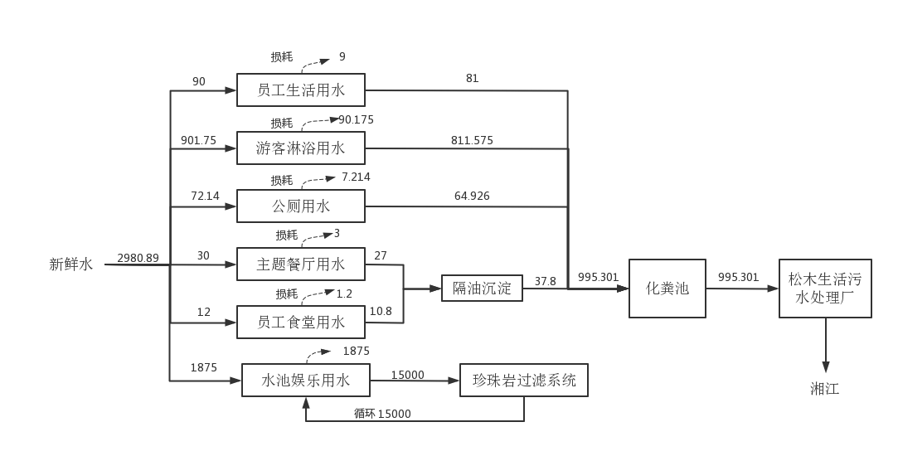  图1 水平衡图 单位：m³/d
总平面及现场布置 | 项目地块整体地势东高西低，地块呈块状，项目区现状南西东三面临城市道路，项目地块南至北三环、西至草桥路、东至湘江北路。项目区主入口为西面临草桥路,临时停车场位于西面临草桥路。  主要游园流线从基地西北角的入口建筑进入，后勤流线从基地西北角的入口建筑两侧及基地东侧接入，园区内共设计了两道主环道，平时用于后勤环道和游客环路，可作为火灾时的消防通道使用。园区内每个分区的边界，均设计有联通两个环道的支路，也能够满足消防通道的要求。主要出入口距城市交叉路口大于70米，满足规范要求。项目用地形状规整，用地西南角设计为停车场，东侧为综合配套用房及宿舍建筑，其余用地为乐园区。入口建筑布置在园区内西北角，造浪池布置在园区东南角，其它建筑均匀布置在园区内。
施工方案 | - 施工方案  - 施工布置  - 施工生产生活区  本项目所用砼均由商砼供应；占用场地较大的砼加工可不必设置。根据业主提供资料，建设单位施工期拟在场内西侧临时停车场内布设一处施工临建区，占地面积1000m²，主要用于机械材料堆放及现场办公，生活住宿租借周边民房。根据对施工日志的调查，施工临建区四周拟布设排水沟，排水沟末端拟设置沉沙池。  施工单位拟在红线内布设3处临时堆土场，占地面积1.333hm²，相对地坪堆高2.5m，可容纳土方3.33万m³，用作场内剥离表土及软土临时堆放，临时堆土区采用了覆盖、拦挡、排水等措施，临时堆土区表土及软土拟用于绿化敷土。  - 临时堆土区  ①表土堆放区：为保护表土资源，在场地平整前对园地表土进行剥离，并在本项目区南面停车场用地及绿化用地拟设置一处用于表土临时堆放，用于表土临时堆土区面积为0.794hm²。  ②软土堆置区：项目区内有水塘16处在场地平整前对水塘进行清基，清除的软土经晒干后堆置在本项目区西南面停车场用地，后期用于绿化敷土。用于软土临时堆土区面积为0.54hm²。  （3）洗车系统  主体工程沿项目区红线拟设计施工围栏，实行封闭式施工。为了最大限度减少水土流失、降低对周边城市环境造成的影响，在工程西面施工车辆出入口拟设置洗车系统，设计洗车池及配1套沉淀池，用以洗净轮胎上的泥土。  1.2、施工方法与工艺  （1）场地平整与基础开挖  本项目施工期工艺流程基本可分为：基础工程施工、布置管线、结构主体工程施工、配套设施施工、装饰工程施工、绿化工程、竣工验收等，详见图2。  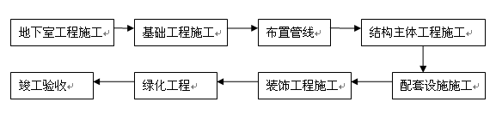  图2 项目施工工艺流程图  ①开挖施工  本项目土石方施工以机械化施工为主，辅以人工。采用挖掘机或装载机开挖，配合自卸汽车运输，开挖自上而下。一般土石方开挖前，在已硬化区域需新建建筑位置处，先用破碎机对硬化地面进行破碎，由挖掘机开挖进行外运。一般土石方采用1m³反铲挖掘机开挖，挖方和填方同步进行，尽量做到随挖、随运、随填。  基坑和沟槽采用1m³反铲挖掘机开挖并辅以人工挖掘，基坑和沟槽周围地面距开挖边线2m左右，结合主体工程设计时的永久排水沟和沉砂池，增设一定数量的临时排水沟和沉砂池，防止雨水渗入，以保证边坡稳定范围内无积水。在基坑和沟槽边缘临时堆土及移动机械时应与基坑或沟槽边缘保持1m以上的距离，基坑边应施工成反坡，保证地面雨水不进入到基坑中。  ②填筑施工  填筑施工的工艺流程为：施工准备→基底处理→分层填筑摊铺整平→洒水或翻晒→机械碾压→面层修整。土方填筑前，先对填筑场地进行测量放样，清除不适宜材料。分层填筑每层压实前松铺厚度不大于30cm，且不小于10cm。自卸汽车从挖方区将土方运至填方区，由推土机把卸下的土推平。根据现场监测的含水量，与最佳含水量对比，需对填料进行翻松晾晒或洒水，待达到合格含水量后，进行整平碾压。填料含水量控制在最佳含水量±2%之内。采用振动压路机进行碾压施工，碾压时，振动压路机从低到高，从边到中，适当重叠碾压。先预压一遍，以提高压实层上部的压实度，然后用推土机修平后再碾压，以防止高低不平影响碾压效果，一般碾压6~8遍。经检测合格后，方能进行上一层的填筑。  绿化区部分的土方可一次性回填至设计高度，可不采取分层碾压，需要对表面土进行翻松破碎，同时洒水，以利于植物的栽种。  （2）管线施工  本项目管线包括给水、雨水排水和污水排水管线，电力、电信管沟等。管线工程施工堆土采取边挖边装边运，机械开挖，地下铺设，人工回填。  （3）施工围蔽及施工期排水  根据城市管理的有关要求，对施工现场四周设置连续、封闭的围挡。围蔽四周设置排水沟，保证畅通排水。  （4）表土剥离  为达到工程施工要求，同时为更合理地利用表土资源，在施工前，需对主体工程占地范围内表进行表层腐殖土的剥离。即在人工清理完地面草木及石砾等杂物后，采用以装载机为主、人工为辅的施工形式，对地表以下10~50cm深度范围内腐殖土进行挖除，并去除较大的残根、石块，表土剥离后堆置于临时堆土区，临时堆土完成后，周围采取临时排水、沉砂措施，必要时土体表面采用盖土网临时铺盖和播撒草籽。  （5）绿化施工  总体工艺原则：种植土应耙细整平，排水良好；并应进行土壤消毒，杀灭病菌和害虫后，施适量的基肥。严格按照设计图规定的规格选购苗木，并对选购的苗木，在起掘前作现场调查，认真核实所采购苗木的品种、规格及生长情况；根据所选苗木的规格、品种确定苗木的土球大小、起掘时间和包扎、运输方法，苗木的栽植应做到随挖、随运、随种、随养护，苗木起掘后不得暴晒或失水，若不能及时种植应采取保护措施，如覆盖、假植。种植前按设计要求放细样，定好株行距；树木栽植槽穴规格的大小、深浅，按植株的土球直径适当放大；对地被小苗的种植，在种植前土壤耙细整平，排水良好，根据树种和气候等具体情况进行适当修剪。种植后适时进行浇水养护。  1.3、土石方与土石方平衡  本项目主体工程防治范围面积为17.6795hm²，现状地貌较简单，主要为园地、水塘及建筑用地。  本项目地形东高西低，地块呈块状，东侧原地标高为54.0~56.6m，西侧原地标高为50.20~55.5m，场地整体设计标高为55.2~58.75m，场内原始主要用地为：水域、园地及建设用地，场内有大小水塘16处，场内用地转换为建设用地，施工期间对场地内种植土较好的部分进行了剥离保存。  本项目土石方开挖主要基础开挖、管沟开挖及表土剥离，工程区内现状地面高程均低于设计地面标高。土方回填量主要用于水塘填筑、场内平整、管沟回填及绿化区域的覆土。  根据项目场平、施工日志、监理记录、主体工程设计阶段的资料、工程竣工结算资料进行实地踏勘，本项目总开挖量为9.2万m³（基础及管沟开挖量为4.51万m³，清基软土量2.7万m³，表土剥离量1.98万m³），总回填量为43.23万m³（场平、基础及管沟基础回填39.9万m³，绿化覆土量3.33万m³），需借土量为35.38万m³。借土来源于湖南华侨城公司建设项目华侨城衡阳市八中地块弃土，华侨城衡阳市八中项目距离本项目6.5km，位于衡阳市石鼓区合江街道五里牌（北二环南侧），该项目土石方开挖总量约42.5万m³，总回填量约7.1万m³，弃方35.4万m³，目前该项目处于前期设计阶段，已完成场内平整，本项目负责对弃土回填产生的水土防治承担责任。  本项目一般土石方挖填情况如下：  （1）挖方  根据主体工程设计，本项目总开挖量为9.2万m³（一般开挖量为4.51万m³，清基软土量2.7万m³，表土剥离量1.98万m³），其中一般土石方按不同区域具体可细分为：  ①土方开挖：本项目地形东高西低，地块呈块状，东侧原地标高为54.0~56.6m，西侧原地标高为50.20~55.5m，场地整体设计标高为55.2~58.75m，项目区地块东西跨度为515m，南北跨度为351m，结合目前地形，其场地平整挖方：原始地面标高50.2~56.6m，场平设计标高55.2~58.75m，产生场平挖方主要为清基，约4.11万m³。  ②地下管网埋设：本项目新增设给排水管网、污水管网、天然气管网、消防管网及电缆管道等，均按挖深1m计，底宽1m，边坡按1:0.75开挖，总挖方量0.4万m³。  （2）填方  总回填量为43.23万m³（基础及管沟基础回填39.9万m³，绿化覆土量3.33万m³）。具体可细分为：  ①场平填筑：根据竖向设计，原始地面标高50.2~56.6m，场平设计标高55.2~58.75m，场内整体西高东低，场内标高平整共需回填土方34.08万m³。需对水塘及低洼地进行小面积填筑，根据原始地形图，该部分面积为3.3727hm²，填筑土方需约8.43万m³，水塘及场平基础回填在场平期完成，无需进行中转。  ②管道填埋：排水管网、污水管网、天然气管网、消防管网及电缆管道等管道回填土方，该部分总填方量为0.35万m³。该部分填土从开挖到回填时间短，可堆放于管沟两侧，管道施工完后便可覆土。  （3）借方  项目区总挖方，本项目总开挖量为9.2万m³，总回填量为43.23万m³，需借土量为35.38万m³。借土来源于湖南华侨城公司建设项目华侨城衡阳市八中地块弃土，华侨城衡阳市八中项目距离本项目6.5km，位于衡阳市石鼓区合江街道五里牌（北二环南侧），该项目土石方开挖总量约42.5万m³，总回填量约7.1万m³，弃方35.4万m³，目前该项目处于前期设计阶段，已完成场内平整，本项目负责对弃土回填产生的水土防治承担责任。  （4）表土及软土回填  本项目表土剥离量为1.98万m³，清基软土2.7万m³，软土晒干后1.35万m³，均用于绿化敷土。  工程区内表土进行集中临时堆放作为绿化覆土，并严格按照“先拦后弃，先挡后堆”的原则。项目建成时绿化需要大量的表土，现有表土是不可多得的，在施工准备期应充分保留原来的表土，把原绿地的表土集中起来，加以保护。根据施工日志查阅，本项目表土剥离量为1.98万m³，剥离后表土堆放在临时堆土区，用于绿化回填。  本项目内有水塘16处，水域面积3.3727hm²，清基后的软土2.698万m³，对水塘进行清基的软土晒干后加以利用，用于后期的绿化敷土。软土含水量较高，临时堆置加以拦挡措施防治水土流失，软土晒干水分以后按50%比例缩水，本方案软土计量按晒干后方量计。晒干后软土万1.349万m³。  淤泥晾晒受天气影响较大，且过厚不利水分蒸发，因此淤泥只能采用薄层晾晒，水塘淤泥清出于塘边沥水2-3天后转运至晾晒场，采用挖掘机将淤泥摊铺成20-30cm厚，每隔2-3天采用机械翻晒一次，待淤泥晒干后堆放于临时堆土区。  土石方调配见表9和图3。  表9 土石方平衡表  序号 区域 土方分类 挖方 回填 场内调入 场内调出 临时堆土 借方  数量 来源 数量 去向 表土、 软土 土方  1 建构筑物区 表土 0.21 0.21 临时堆土区1 0.21  软土 0.16 0.08 临时堆土区2 0.08  土方 0.86 6.00 -5.14  2 道路广场区 表土 0.40 0.40 临时堆土区1  软土 1.13 0.57 临时堆土区2 0.57  土方 1.39 16.24 -14.84  3 绿化区 表土 0.27 1.98 1.98 临时堆土区1 0.27 临时堆土区1 0.27  软土 0.89 1.35 1.35 临时堆土区2 0.45 临时堆土区2 0.45  土方 0.84 13.43 -12.59  4 水域区 表土 0.19 0.19 临时堆土区1 0.19  软土 0.08 0.04 临时堆土区2 0.04  土方 0.26 0.65 -0.39  5 临时停车场区 表土 0.54 0.54 临时堆土区1 0.54  软土 0.23 0.11 临时堆土区2 0.11  土方 0.60 1.20 -0.60  6 拓展用地区 表土 0.37 0.37 临时堆土区1 0.37  软土 0.21 0.10 临时堆土区2 0.10  土方 0.56 2.38 -1.82  7 小计 表土 1.98 1.98 1.98 临时堆土区1 1.98 临时堆土区1 1.98  软土 2.70 临时堆土区2 临时堆土区2  土方 4.51 39.9  合计 9.20 43.23 3.33 3.33 3.33 -35.38  注：1、以上各土方均折算为自然方进行平衡，可按“开挖+调入+外借=回填+调出”进行校核；调入和调出中“来源”、“去向”栏内的数字与“序号”栏中相对应；  2、临时堆土区设置于停车场及绿化区内，施工生产生活区设置于停车场内，故不单独参与土石方计算。  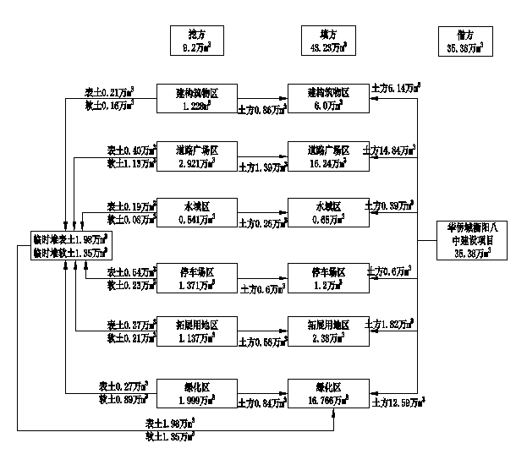  图3 土石方调配图  2、施工进度  本项目预计施工工期1.2年，由于本项目区每年4~9月为雨季，本项目工期较为紧张，基坑开挖安排在8~9月，属于雨季末期，施工时采取了防护。  3、施工人数  本建设项目平均每日施工人数约200人。  4、拆迁安置  地块通过政府出让形式获得，本项目占地范围内原地表建筑物及其他附属物由政府依法依规进行补偿，本项目拆迁补偿方式全部采用货币补偿方式。
其他 | 无

三、生态环境现状、保护目标及评价标准
生态环境现状 | 1、大气环境  （1）大气环境功能区  根据当地环境空气功能区划，项目所在地环境空气为二类功能区，空气质量标准执行《环境空气质量标准》（GB3095-2012）二级标准及2018年修改单中的二级标准。  （2）项目所在区域达标情况判断  根据《环境影响评价技术导则 大气环境》（HJ2.2-2018）中“6.2.1.1项目所在区域达标判定，优先采用国家或生态环境主管部门发布的平均基准年环境质量公告或环境质量报告中的数据或结论”。根据衡阳市生态环境局《关于2022年12月及1-12月全市环境质量状况的通报》中相关数据进行判定，其判定结果如下。  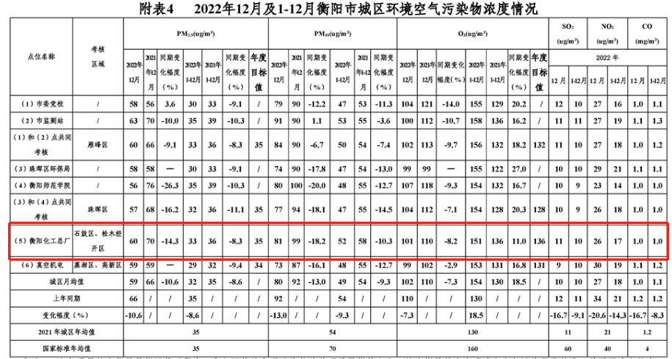  图4 2022年12月及1-12月衡阳市城区环境空气污染浓度情况  表10 区域环境空气质量现状评价表  污染物 年评价指标 单位 现状浓度 标准值 占标率（%） 达标情况  SO₂ 年平均质量浓度 µg/m³ 10 60 16.67 达标  NO₂ 年平均质量浓度 µg/m³ 17 40 32.5 达标  CO 24h平均质量浓度 mg/m³ 1.0 4 25 达标  O₃ 最大8h平均质量浓度 µg/m³ 151 160 94.38 达标  PM₁₀ 年平均质量浓度 µg/m³ 52 70 74.29 达标  PM_{2.5} 年平均质量浓度 µg/m³ 33 35 97.06 达标  由上表可知，项目所在区域SO₂、NO₂、PM₁₀、PM_{2.5}的年平均浓度值达到《环境空气质量标准》（GB3095-2012）及其修改单中的二级标准；CO的第95%位日平均浓度值达到《环境空气质量标准》（GB3095-2012）及其修改单中的二级标准；O₃的第90%位8小时均值达到《环境空气质量标准》（GB3095-2012）及其修改单中的二级标准，项目所在区域为环境空气质量达标区。  2、地表水环境  （1）水环境功能区  本项目位于衡阳市石鼓区来雁新城范围内，建设项目附近河流为湘江。根据《湖南省主要地表水系水环境功能区划》（DB43/023-2005），湘江—蒸水口至大浦镇师塘村上游6000米水域为工业用水区，水质执行《地表水环境质量标准》（GB3838-2002）Ⅲ类标准。  （2）湘江水环境质量达标情况  本项目周边最近的地表水体为湘江，距离本项目最近的地表水监测断面为鱼石村监测断面，据衡阳市生态环境局发布的《关于2022年12月及1~12月全市环境质量状况的通报》可知其水质监测情况如下图所示。  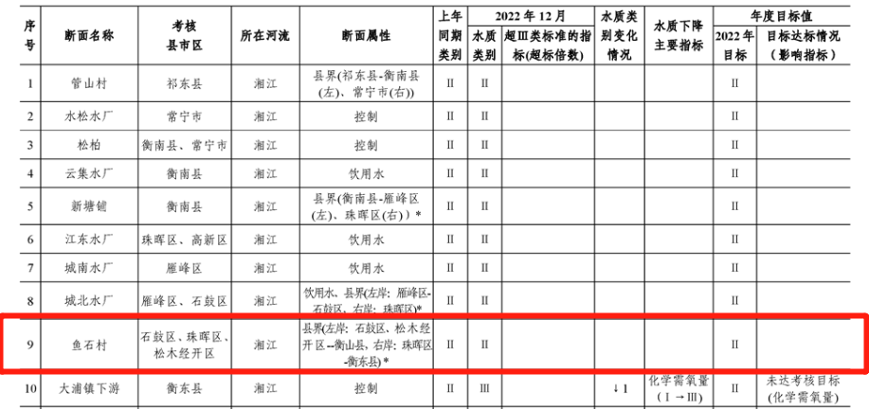  图5 衡阳市地表水水质状况  由上表可知，鱼石村断面水质满足《地表水环境质量标准》（GB3838-2002）Ⅱ类标准的要求，项目所在区域地表水环境质量现状较好。  3、声环境  根据现场勘察，项目厂界周边50m范围内无声环境保护目标。  4、生态环境  （1）项目所在区域主体功能区划  根据《湖南省主体功能区规划》，本项目评价区属于重点开发区域。适度拓展产业空间，扩大人居和生态空间，在优化结构、节约资源、保护环境的基础上，重点支持要素集聚、土地集约、人口集中，推动经济又好又快发展，成为全省经济和人口的密集地区，支撑富民强省和中部崛起的主要区域。  （2）项目所在区域生态功能区划  根据《湖南省生态功能区划研究报告》（湖南省环境保护厅等，2005），评价区属湘中一湘南低山丘陵水土保安与生态文化生态功能区。该区内有湖南省政治、文化、经济中心一长沙区内交通方便、经济发达，城镇化和工业化程度高新技术集中，地貌类型多样，除雪峰山东麓为山地外，其余为丘陵岗地、河谷平原。气候温热，水资源丰富，是湖南重要的农业生产基地之一。除红岩盆地外，丘陵区植被恢复较好，土壤侵蚀模数逐渐下降。矿产品种丰富，蕴藏量大开发条件较好。旅游资源丰富，品种齐全，特别是人文景观资源独具特色国家级景区景点和历史文物较集中。人口密度大，垦殖指数高，水土流失潜在威胁十分严重。碳酸盐岩类和红岩类地区，地表水资源缺乏，夏秋干旱严重。  （3）土地利用类型  根据《衡阳市土地利用总体规划（2006-2020年）》，评价区属中部岗地平原地区。该区包括蒸湘、石鼓、雁峰和珠晖四区，总面积为51803公顷，占全市土地总面积的3.39%，是湘南中心城市和交通物流中心。本区域镇村及工矿用地、交通用地、园地、水域的比例和土地利用效益均高于其他土地利用区，但“三废”污染较严重，洪水对城镇威胁大。  土地利用方向以促进城市职能由传统加工工业城市逐步向现代化加工工业与物流中心的方向发展，大力培植具有省际或全国意义的主导产业，增强城市经济竞争力，重塑湘南经济中心地位。  土地利用原则为合理控制城镇建设用地规模，促进中心城区节约集约利用土地；优化城市内部功能分区，加快中心城区基础设施建设，改善人均生态环境；发展城郊休闲生态农业，积极改善环境，以“三江六岸”和城郊休闲公园为骨架，建设城市生态屏障。  本建设项目总占地面积17.6795hm²，主要占地类型为园地、水塘和建设用地共3种类型。其中园地9.916hm²，约占工程占地总面积的56%，水塘3.3727hm²，约占工程占地总面积的19%，建筑用地4.3852hm²，约占工程占地总面积的25%。  （4）地形地貌  衡阳市处于湖南省凹形面的轴带部分。周围环绕着古老宕层形成的断续环带的岭脊山地，内镶大面积白垩系和下第三系红层的红色丘陵台地，构成典型的盆地形势。衡阳盆地南高北低。盆地南面地势较高，1000米以上的山中东西连绵数十公里；盆地北面相对偏低，衡山山脉虽较高，但各峰呈峰林状屹立于中间，其东西两侧都有较低的向北通道，其东侧的湘江河谷两岸海拔高度均在100米以下。整个地形由西南向东北复合倾斜，而盆地由四周向中部降低，呈现1000米，800-700米、400-300米、150米四级夷为平面。四周山丘围绕，中部平岗丘交错。东部为罗霄山余脉天光山、四方山、园明坳；南部为南岭余脉塔山、大义山、天门仙、景峰坳；西部为越城岭的延伸熊罴岭、四明山、腾云岭；西北部、北部为大云山、九峰山和南岳衡山。整个地形比降为7.9‰。南部山峰大多海拔600米以上，常宁天堂山最高，海拔1265米。西部山峰多海拔500米以上，祁东腾云岭最高，海拔1044米。东北部除南岳衡山外，一般地面高程在海拔300~500米。  地貌类型以岗丘为主。山地占总面积的21%，丘陵占27%，岗地占27%，平原占21%，水面占4%。中部大面积分布白垩系和第三系红层，面积3550平方公里，构成衡阳盆地的主体。  （5）动植物资源  衡阳市有兽类和鸟类200余种，其中兽类30种，鸟类17目40科170种以上。国家一级保护动物有云豹、白鹳、河鹿（车獐）、中华秋沙鸭。国家二级保护动物有穿山甲、虎纹蛙、水獭、大灵猫、小灵猫、果子狸、水鹿、斑羚、鏖麝、鸳鸯。猛禽类有草峭、猫头鹰、褐林峭、短耳峭、大庐、红脚隼、白鹇、峭鹞、白冠长尾雉、红腹角雉、大鲵等。省重点保护动物有白鹭、环颈雉、竹鸡，白骨顶、珠颈斑鸠、华南虎、山斑鸠、苍鹭、牛背鹭、颅滋、中华竹鼠、银星竹鼠、狐、青鼬、貉、豹猫、蛇、蟾蛙等30余种。  衡阳市陆生自然植被以樟科、壳斗科、山茶科、山矾科、冬青科和禾本科刚竹属的植物为主。丘陵坡地区主要自然植被为亚热带常绿阔叶林（次生林）、常绿与落叶阔叶混交林、落叶阔叶林、竹林、低丘针叶林和针阔叶混交林，人工植被有国外松林、杉木林、杨树林、油茶林、柑桔林等等，主要植物种类有：马尾松、国外松（以湿地松为主）、杉木、枫香、樟树、马褂木、酸枣树、油茶、石栎、毛竹、盐肤木、构树、朴树、杜鹃、继木、柃木、假死柴、白茅、冬茅、蕨、五节芒、莎草、狗牙根、蓼、一年篷等，丘陵坡地区植被覆盖率高，森林覆盖率也较高；丘间平地区地表覆盖物以农田植被为主，兼有林带、旱地草丛和河滩草甸植被，主要农作物有水田和旱地作物，林地以田间四旁林、农田防护林带、果园林和宅基地稀疏林、堤岸防护林带为主，丘间平地区植被覆盖率高，但森林覆盖率较低。衡阳市林草覆盖率为51.76%，湿地松为主。  （6）生态环境现状评价结论  根据实地调查及查询相关资料，评价区未发现野生状态的国家级保护动物、植物。此外，建设区范围内没有风景名声、自然景观等环境敏感点。综上，说明本项目区域内生态环境现状质量较好。
与项目有关的原有环境污染和生态破坏问题 | 项目建设性质为新建，因此不存在与项目有关的原有污染情况。本项目进驻后从事的经营活动，对选址环境质量无特殊要求，选址内现状环境质量不会影响本项目的运营。
生态环境保护目标 | 本项目为衡阳侨城文化旅游度假区一期建设项目，其影响主要为施工期，随着施工期的结束，其产生的影响将大大减少。其项目周边环境敏感点见下表。  1、大气环境保护目标  表11 大气环境保护目标表  敏感要素 名称 距厂界最近点坐标 保护对象 保护内容 环境功能区 相对厂址方位 相对厂界距离范围（m）  经度 纬度  大气环境 江霞向阳安置小区 112.647520° 26.949860° 居民 约600人 环境空气质量二级标准 南 240~355m  江霞小学 112.646157° 26.948683° 师生 约1000人 南 375~500m  2、地下水保护目标  本项目厂界外500m范围内无地下水集中式饮用水水源和热水、矿泉水、温泉等特殊地下水资源。  - 地表水环境  表12 地表水环境保护目标一览表  敏感要素 名称 保护对象 环境功能区 相对厂址方位 相对厂界距离范围（m）  地表水环境 湘江（蒸水口至大浦镇狮塘村上游600米） 大河 地表水环境质量Ⅲ类 东 150m  - 声环境保护目标  项目厂界外50米范围内无声环境保护目标。  5、生态环境目标  表13 生态环境保护目标一览表  环境要素 敏感保护目标 规模及特征 与工程关系及特性 影响源和时段 保护要求  生态环境 土地资源 临时占地3hm² 工程占地 施工期和营运期 合理利用土地  基本农田 不占用基本农田 工程占地 施工期和营运期 禁止占用基本农田  动物资源 工程施工范围内 / 施工期 减少影响  植物资源 工程施工范围内 工程破坏地表植被 施工期 减少破坏  生态景观 项目选址区域以及外围200m范围内植被 / 施工期 保持与周边景观协调一致
评价标准 | 1、环境质量标准  （1）环境空气质量标准  项目所在地执行《环境空气质量标准》（GB3095-2012）及其修改单中二级标准。  表14 环境空气质量标准（单位：µg/m³）  污染物名称 取值时段 标准浓度限值（标准状态） 执行标准  SO₂ 年平均 60 《环境空气质量标准》（GB3095-2012）及其修改单中的二级标准  日平均 150  1小时平均 500  NO₂ 年平均 40  日平均 80  1小时平均 200  PM₁₀ 年平均 70  日平均 150  PM_{2.5} 年平均 35  日平均 75  CO 日平均 4000  1小时平均 10000  O₃ 日最大8小时平均 160  1小时平均 200  （2）地表水环境质量标准  执行《地表水环境质量标准》（GB3838-2002）中Ⅲ类标准。  表15 地表水环境质量标准一览表  污染物名称 标准值 单位 标准来源  pH 6-9 无量纲 《地表水环境质量标准》（GB3838-2002）中Ⅲ类标准  DO 5 mg/L  CODcr 20  BOD₅ 4  SS 30  NH₃-N 1.0  总氮 1.0  总磷 0.2  高锰酸盐指数 6  石油类 0.05  阴离子表面活性剂 0.2  注：SS参照执行《地表水资源质量标准》（SL63-94）。  （3）声环境质量标准  本项目所在区域声环境质量执行《声环境质量标准》（GB3096-2008）中的2类标准，具体标准值见下表。  表16 声环境质量标准（单位：db(A)）  功能类别 标准值 标准  昼间 夜间  2类 60 50 《声环境质量标准》（GB3096-2008）2类标准  2、污染物排放标准  （1）废气  项目施工期产生的扬尘执行《大气污染物综合排放标准》（GB16297-1996）表2中的无组织排放监控浓度限值。营运期备用发电机燃烧废气执行《大气污染物综合排放标准》（GB16297-1996）表2中的无组织排放监控浓度限值；公厕产生的恶臭执行《恶臭污染物排放标准》（GB14554-93）表1标准；食堂油烟排放参照执行《饮食业油烟排放标准（试行）》（GB18483-2001）中“大型标准”。  表17 大气污染物综合排放标准  污染物 无组织排放监控浓度限值  TSP 1  表18 备用发电机燃烧废气执行标准 单位：mg/m³  污染物 无组织排放监控浓度限值  NOx 0.12  SO₂ 0.40  烟尘 1.0  表19 公厕周边大气污染物最高允许浓度 单位：mg/m³  污染物 标准值  氨 1.5  硫化氢 0.06  臭气浓度（无量纲） 20  表20 餐饮油烟排放执行标准  规模 大型  最高允许排放浓度（mg/m³） 2.0  净化设施最低去除率（%） 85  （2）废水  本项目营运期产生的综合废水经化粪池预处理，满足《污水综合排放标准（含修改单）》（GB8978-1996）中表4三级标准后，排入市政污水管网并最终进入松木生活污水处理厂。本项目水池娱乐用水经珍珠岩过滤系统过滤后循环使用，水池娱乐循环用水水质应满足《游泳池设计规范》中的人工游泳池水质卫生标准。  表21 废水排放标准 单位：mg/L，pH：无量纲  污染物 pH CODcr BOD₅ SS 氨氮  排放限值 6~9 ≤500 ≤300 ≤400 /  表22 人工游泳池水质卫生标准表  序号 项目 标准  1 pH 3.5~6.5  2 浑浊度 不大于5度，或站在游泳池两岸能看清水深1.5m的池底四、五道泳线  3 耗氧量 不超过6mg/L  4 尿素 不超过2.5mg/L  5 余氯 游离余氯：0.4~0.6mg/L；化合性余氯：1.0mg/L以上  6 细菌总数 不超过1000/ml  7 总大肠菌群 不得超过18个/L  8 有害物质 参照《工业企业设计卫生标准》（TJ36-79）中地面水水质卫生标准执行  （3）噪声  ①施工期  施工期厂界噪声执行《建筑施工场界环境噪声排放标准》（GB12523-2011）排放限值：昼间≤70dB（A）、夜间≤55dB（A）。  ②营运期  营运期厂界噪声营运期执行《社会生活环境噪声排放标准》（GB22337-2008）2类标准：昼间≤60dB（A）、夜间≤50dB（A）。  （4）固体废物  生活垃圾执行《生活垃圾填埋污染控制标准》（GB16889-2008）；一般工业固体废物执行《一般工业固体废物贮存和填埋污染控制标准》（GB18599-2020）。
其他 | 根据《中华人民共和国国民经济和社会发展第十三个五年规划纲要》对“十三五”期间总量控制的要求以及《湖南省“十三五”主要污染物减排规划》，湖南省对COD、NH₃-N、NO_{X}、SO₂、VOCs五项污染物实施总量控制。  本项目备用发电机仅在停电时使用，年使用时间较少，颗粒物、NO_{X}、SO₂排放量很少且具有不确定性，属于非正常工况。根据国家生态环境部和湖南省实施总量控制的要求，本项目无需设置大气总量控制指标。  本项目产生的综合废水纳入松木生活污水处理厂处理，主要水污染物的COD、NH₃-N的总量控制指标为COD：24.3862t/a，NH₃-N：2.28t/a，由松木生活污水处理厂统一调配，不再另行增加批准建设项目主要水污染物的总量指标。

四、生态环境影响分析
施工期生态环境影响分析 | 1、水环境影响分析  本项目施工期产生的废水主要是施工废水和生活污水。  - 生活污水  根据本项目规模及施工计划，预计施工期施工人数约200人/d，施工人员不在项目营地住宿，工地生活用水参考《建筑给水排水设计标准》（GB50015-2019），施工人员平均用水量按50L/（人·日）计，生活污水排放量按用水量的90%计算，则污水量为3825t（施工期按14个月，425天计）。施工期产生的生活污水经化粪池预处理后用作农肥。  - 施工废水  本项目在施工期间冲洗施工设备和运输车辆、灌浆过程中产生的施工废水。参照《湖南省用水定额》（DB43/T388-2020）调查数据中对房屋工程建筑工程的用水测算，施工用水按0.65m³/m²计，项目用地面积176795平方米，用水量约114916.75t，产生的废水量按用水量的60%计，废水产生量为68950.05t。施工废水主要污染物为石油类和SS，其浓度一般为15mg/L和600mg/L。施工期产生的废水如直接排入水体，会给水体带来不良影响，施工废水应经过隔油、沉淀处理后，全部回用于施工环节，不排入水体。  综上所述，在采取合理有效的各项措施后，项目施工对地表水环境的影响将被降低至最低程度，影响较小。  2、大气环境影响分析  本项目施工期产生的废气有施工扬尘、装修产生的有机废气和施工机械柴油燃烧废气及车辆排放尾气。  （1）施工扬尘  施工期空气污染物主要是施工扬尘，主要产生于土石方开挖、临时堆土区、建材装卸、车辆行驶等作业，其主要污染物为TSP，呈无组织排放。  ①车辆行驶扬尘  据有关调查显示，施工作业现场扬尘主要来自运输车辆在行驶过程中产生的扬尘，其产生量占工地扬尘总量的60%以上。车辆在行驶过程中产生的扬尘，在完全干燥的情况下，可按下列经验公式计算：  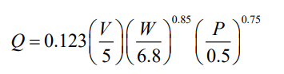  式中：Q——汽车行驶的扬尘，kg/km·辆；  V——汽车速度，km/h；  W——汽车载重量，t；  P——道路表面粉尘量，kg/m²。  从上面的公式中可见，在同样的路面条件下，车速越快，扬尘量越大；在同样的车速情况下，路面越脏，扬尘量越大。因此，限制车辆行驶速度以及保持路面的清洁是减少汽车扬尘的有效手段。  在施工期间对车辆行驶的路面实施洒水抑尘，每天洒水4～5次，可使扬尘减少70%左右，下表为施工场地洒水抑尘的试验结果。可见，每天洒水4～5次进行抑尘，可有效地控制施工扬尘，可将TSP的污染距离缩小到20～50m范围。  表23 施工场地洒水抑尘试验结果表（单位：mg/m³）  距离 5 20 50 100  TSP小时平均浓度 不洒水 10.14 2.89 1.15 0.86  洒水 2.01 1.40 0.67 0.60  同时，工地运输渣土、建筑材料车辆必须密闭化、严禁跑冒滴漏，装卸时严禁凌空抛撒。  ②堆场扬尘  道路施工阶段扬尘的另一个主要来源是露天堆场和裸露场地的风力扬尘。由于施工需要，一些建筑材料需要露天堆放，一些施工作业点的表层土壤在经过人工开挖后，临时露天堆放在气候干燥且有风的情况下会产生大量扬尘，其扬尘量可按堆放场起尘的经验公式计算：  $$Q=2.1{(V_{50}−V_{0})}^{3}e^{−1.023W}$$  式中，Q——起尘量，kg/a；  V50——距地面50m处风速，m/s；  V0——起尘风速，m/s；  W——尘粒的含水量，%。  起尘风速与尘粒和含水量有关，因此，减少露天堆放和保证一定的含水量及减少裸露地面是减少风力起尘的有效手段。粉尘在空气中的扩散稀释与风速等气象条件有关，也与粉尘本身的沉降速度有关。不同尘粒粉尘的沉降速度见下表。  表24 不同尘粒的沉降速度  粒径（um） 10 20 30 40 50 60 70  沉降速度(m/s) 0.03 0.012 0.027 0.048 0.075 0.108 0.997  粒径（um） 80 90 100 150 200 250 300  沉降速度(m/s) 0.158 0.170 0.182 0.239 0.804 1.005 1.829  粒径（um） 450 550 650 750 850 950 1051  沉降速度(m/s) 2.211 2.614 3.016 3.418 3.820 4.222 4.624  由上表可知，尘粒的沉降速度随粒径的增大而迅速增大。当粒径为250um时，主要影响范围在扬尘点下风向近距离范围内，而真正对外环境产生影响的是一些微小尘粒。根据施工作业现场气候的不同情况，扬尘影响范围也有所不同。施工期间施工单位若不采取措施，该部分扬尘势必对该区域环境产生一定影响。尤其是在雨水偏少时期，扬尘现象较为严重。  因此，在选择建材堆放、转运的场地时，首先应避开人群流动较为集中的场地；对易产生扬尘的物资，不要在开阔地或露天堆放，遇到大风天气应避免作业，运输时尽量避免敞开式运输。如不得不敞开堆放时，则应对其进行洒水提高表面含水率，以起到抑尘效果。此类影响范围是局部的，且影响时间短暂，采取洒水抑尘等降尘措施后，其影响是轻微的。  （2）燃油机械设备及车辆排放尾气  项目施工机械包括挖掘机、推土机、起重机等施工车辆，在施工过程中燃烧汽柴油将产生CO、NOx、SO₂和烃类等污染因子，其产生量与施工机械数量及密度、耗油量、燃料品质及机械设备状况有关。这些污染因子排放量小，且为间断排放。施工场地相对宽阔，施工机械、车辆燃油尾气能得到较好的稀释，对外环境影响较小。施工单位必须使用污染因子排放符合国家标准的运输车辆和施工设备，加强设备、车辆的维护保养，使机械、车辆处于良好工作状态，严禁使用报废车辆和淘汰设备，以减少施工机械废气对周围环境的影响。  （3）装修产生的有机废气  目前我国市场上的上千种装饰材料中，化学建材占的比重相当大，油漆、乳胶漆、喷塑剂、黏合剂、墙纸、屋顶石膏板等，一般都含有对人体有害的物质。这些物质一般是甲醛、甲苯、二甲苯、氯化烃、铅和铅的化合物等。因装修过程中，较难估计装修材料使用量，在此只作定性分析。  3、声环境影响分析  - 噪声源强  施工期间的噪声主要是建筑施工机械运转所带来的工作噪声，例如挖掘机、钻机、打桩机、重型卡车、空压机、电锯等产生的工作噪声，根据《环境噪声与振动控制工程技术导则》（HJ2034-2013）查得这些机械设备在运转时的噪声源强值，见下表。  表25 施工机械工作噪声源强值  施工设备名称 距声源5m 距声源10m 施工设备名称 距声源5m 距声源10m  液压挖掘机 82~90 78~86 振动夯锤 92~100 86~94  电动挖掘机 80~86 75~83 打桩机 100~110 95~105  轮式装载机 90~95 85~91 静力压桩机 70~75 68~73  推土机 83~88 80~85 风镐 88~92 83~87  移动式发电机 95~102 90~98 混凝土输送泵 88~95 84~90  各类压路机 80~90 76~86 商砼搅拌车 85~90 82~84  重型运输车 82~90 78~86 混凝土振捣器 80~88 75~84  木工电锯 93~99 90~95 云石机、角磨机 90~96 84~90  电锤 100~105 95~99 空压机 88~92 83~88  - 噪声影响分析  ①预测模式  单台设备噪声影响预测模式：  工程施工机械噪声主要属于中低频噪声，噪声源均在地面产生，可只考虑扩散衰减，将声源看成半自由空间，若在距离声源r0处的声压级为LA(r0)时，则在r处的噪声为（忽略空气吸收的作用）：  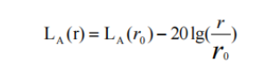  式中：r₀、r ——离声源的距离（m）；  L_{A}(r₀) ——离声源距离 r0 处的声压级 dB(A)；  L_{A}(r) ——离声源距离 r 处的声压级 dB(A)。  多个噪声源迭加的影响预测模式：  现场施工时有多台设备同时运转，其噪声情况应是这些设备总迭加。多个噪声源叠加后的总声压级，按下式计算：  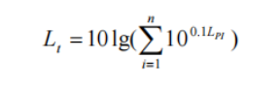  式中：n ——声源总数；  L_{pi} ——第i个声源对某点产生的声压级 dB(A)；  L_{t} ——某点总的声压级 dB（A）。  ②预测结果  由于施工机械噪声主要属中低频噪声，故施工期噪声对周边环境只考虑扩散衰减，且施工噪声源可近似作为点声源处理（施工车辆靠近工地或进入工地，作怠速处理，可近似作为点声源）。  根据点声源噪声衰减模式，可估算其施工期间离噪声源不同距离处的噪声值，预测模式如下：  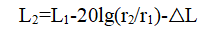  式中，L₂ —点声源在预测点产生的声压级；  L₁ —点声源在参考点产生的声压级；  r₂ —预测点距声源的距离。  r₁ —参考点距声源的距离；  △L —各种因素引起的衰减量（包括声屏障、空气吸收等引起的衰减量）。对两个以上多个声源同时存在时，其预测点总声级采用下面公式：  Leq=10log(∑100·1Li)  式中：Leq —预测点的总等效声级；  Li —第i个声源对预测点的声级影响，dB（A）。  按不同施工阶段施工机械组合作业规划情况，在未采取任何降噪措施的情况下得出不同施工阶段在不同距离处的噪声预测值，见下表。  表26 施工机械噪声在不同距离处的等效声级 单位：dB(A)  施工阶段 场界 10m 20m 50m 100m 150m 200m 施工场界限值 声环境2类 标准  土方工程 109.6 89.6 83.6 75.6 69.6 66.1 63.6 昼间：70 夜间：55 昼间：60 夜间：50  基础工程 94.2 74.2 68.2 60.2 54.2 50.7 48.2  结构工程 104.7 84.8 78.7 70.8 64.8 61.2 58.7  装修工程 89.6 69.6 63.6 55.6 49.6 46.1 43.6  预测结果表明，在建筑施工的不同阶段如果不采取任何噪声控制措施，施工场界噪声均不能满足《建筑施工场界环境噪声排放标准》（GB12523-2011）的要求。  4、固体废物环境影响分析  根据建设方提供的设计方案，项目基坑开挖的土方全部用于回填，不需要外运处置。项目固体废物主要来自施工阶段产生的建筑垃圾、施工人员生活垃圾。  （1）施工期各种类型的建筑垃圾  施工期产生的建筑废物主要成分有土、渣土、废钢筋、废铁丝和各种废钢配件、金属管线废料、废竹木、木屑、刨花、各种装饰材料的包装箱、包装袋、散落的砂浆和混凝土、碎砖和碎混凝土块、搬运过程中散落的黄砂、石子和块石等。  采用建筑面积发展预测建筑废物的产生量：  J_{S} = Q _{S}× C_{S}  式中：J_{S}：建筑垃圾总产生量(t)  Q_{S} ：总建筑面积(m²)，36087.91m²；  C_{S} ：平均每平方米建筑面积垃圾产生量，0.02t/m²  根据上式计算所得该项目建筑垃圾总产生量约为721.76吨。  建筑固废、弃土一般不会挥发产生废气污染，但衡阳市暴雨频率高、强度大，此类固废如不妥善处置、堆放，如遇暴雨冲刷极易引起水土流失，且会造成二次污染，一些建筑固废如废零件、容器表面可能含有石油类或其他化学物质，雨水冲刷会污染水体，固体废物乱堆乱放对环境的影响还表现在破坏景观，影响市容。  （2）施工人员产生的生活垃圾  生活垃圾的主要成分有塑料饭盒和塑料袋、碎玻璃、废金属、果皮核屑等。采用人口发展预测：  W_{S}= P_{S} × C_{S}  式中：W_{S}：生活垃圾产生量（kg/d）  P_{S} ：施工人员人数，200人；  C_{S} ：人均生活垃圾产生量（0.5kg/d·人）  根据上式计算所得该项目生活垃圾产生量约为100kg/d，施工期间产生量42.5t（施工期按425天计）。  项目在施工期间应建立垃圾集中收集点，由环卫部门统一收集后进入城区垃圾清运系统，则不会对周围环境造成不良影响。  5、生态环境影响分析  （1）工程占地影响分析  项目施工场地占地生态影响主要体现在工程施工占地、开挖等施工活动对土地、植被造成一定的影响和破坏，使局部地区地表裸露、土壤疏松，在风力及雨水冲刷等作用下，将产生一定的水土流失。施工过程中通过采取绿化等防治措施，待工程结束后采取植被恢复措施，进行一定程度的恢复，施工工程对占地影响较小。  项目营运期的工程永久占地主要为建筑构物区、道路广场区、绿化区、水域区、拓展用地等，面积14.6795hm²，包括园地、水塘和建筑用地；临时占地主要为停车场，面积3hm²，包括园地和水塘。工程建设完成后所占用的土地性质改变为娱乐康体用地。  （2）对植被现状的影响分析  本项目的施工建设必然会对所在区域的植被现状带来一定的破坏。项目占地范围内自然植被类型均为区域广布或常见类型，无国家重点保护的珍稀濒危植物和野生植物。因此，项目建设施工对植物区系、植被类型的影响较小，不会导致区域内现有植物种类和植物类型消失灭绝，且随着施工期的结束，经过绿化恢复措施，植被会得到逐步恢复。  （3）对陆生动物的影响分析  本项目占地将导致动物生境丧失，缩小野生动物的栖息空间，限制部分陆生动物的活动区域、觅食范围等，从而对陆生动物的生存产生一定的影响。  本项目影响区内不涉及重点保护动物，施工对陆生动物的影响主要为施工机械及人员活动产生的噪声会对动物会造成惊吓，在繁殖季节，噪声可影响鸟类的孵化率，重者可造成鸟类弃巢。施工过程中产生的噪声在施工结束后停止，临时占地区域进行植被恢复等措施，因此，噪声对鸟类的影响也较小。  6、水土流失影响分析  （1）水土流失  项目建设扰动面积较大，过程中将大幅度加剧水土流失，土石方工程导致的水土流失增加主要发生在挖填工作面上，侵蚀形式以细沟侵蚀的水力侵蚀为主。  ①预测单元  水土流失预测范围应为项目水土流失防治责任范围。结合本项目地形地貌、扰动方式、扰动后地表的物质组成、气象特征等因素，考虑影响因素相近的原则，本项目水土流失预测单元划分为拓展用地、绿化区二个预测单元。  ②预测方法  水土流失量预测计算公式：  （6-1）  新增水土流失量计算公式：  （6-2）  （6-3）  式中：  —扰动地表土壤流失量，t；—扰动地表新增土壤流失量，t；  —预测单元（=1，2，3，……、n）；  —预测时段，=1，2，3，指施工准备期、施工期和自然恢复期；  —第个预测单元的面积，km²；  —扰动后不同预测单元不同时段的土壤侵蚀模数，t/( km² · a)；  —不同单元各时段新增土壤侵蚀模数，t/( km² · a)；  —预测时段，a。  ③预测结果  根据预测时段、土壤侵蚀模数、水土流失面积等，对施工期、自然恢复期水土流失量分别进行定量计算，计算结果见下表。  表27 水土流失量预测表  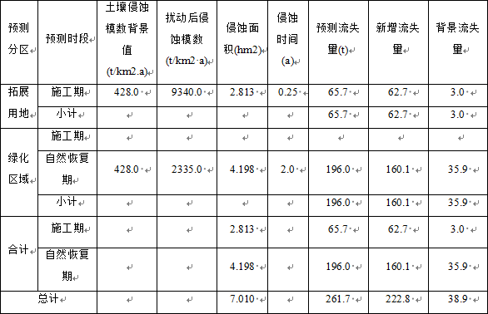  以上分析预测结果表明，项目区预测的水土流失总量为261.7t，其中施工期水土流失量为65.7t，自然恢复期水土流失量为196.0t。新增水土流失量为222.8t，其中施工期新增水土流失量为62.7t，自然恢复期新增水土流失量为160.1t。  （2）水土流失危害分析  项目建设过程中，工程占地范围内的地表将遭受不同程度的破坏，局部地貌将发生较大的变化，经过估算，建设区新增水土流失约222.8t，如不采取水土保持措施，新增水土流失量不仅影响项目本身的建设，也将对项目区及周边生态环境，以及附近河道带来不利影响。其可能造成的危害主要有：  ①对工程本身建设的影响  项目工程区是水土流失易发区域，原地貌经扰动后是水土流失的重点区域，如不采取有效防护措施，极易产生严重水土流失，影响工程施工，严重时可能诱发施工安全事故，所以建设单位及施工单位要高度重视水土流失防治工作，严格按照主体设计所采取的施工工序进行施工，及时采取本方案设计提出的临时防护措施加以防护。  ②对周边排水系统的影响  工程施工过程中如不采用临时拦挡、覆盖等措施，松散堆土表面将产生较为严重的水土流失，在降雨或河水径流的作用下，部分泥沙进入周边排水系统，堵塞排水沟渠和管网。  ③对项目区及周边环境的影响  在工程施工中，将产生一定开挖裸露面，若不加以防护，泥沙随降雨、大风逸散到施工区域周边，在影响施工进度的同时将可能对周边生产生活环境造成不良影响。  7、环境风险分析  本项目环境风险主要为施工期“三废”事故排放对周边地表水环境产生影响，包括施工机械燃油或机油渗漏等。  （1）环境风险评价  本项目使用的机油主要为施工机械设备维修，用量较小，泄漏风险主要存在于火灾时发生机油泄漏。若机油发生泄漏遇明火有可能发生火灾事故，则会产生烟尘、二氧化碳、二氧化硫和二氧化氮，对项目周边的空气质量和居民带来一定影响。在发生火灾的情况下，在实施灭火过程中，消防废水若排入周边水体，则会对周边地表水环境造成影响。  （2）环境风险防范措施  根据本项目的性质特点及项目所在区域外环境关系特征分析，为降低环境风险，本环评要求：  ①人为因素往往是事故发生的主要原因，因此，施工期采取严格管理和险情监控，定期检查，做好预防事故发生的工作，减少或消除风险发生的概率，减轻风险对环境的影响。  ②一旦发生事故，及时向有关部门反映，采取有效处理措施，最大限度降低对周围环境造成的危害。  建设单位只要严格按照本报告提出的要求，加强管理，按规定实施风险防范措施，可以将环境风险降低到可接受的水平，拟采取的风险防范措施可行，从环境风险角度本项目的建设是可行的。
运营期生态环境影响分析 | 1、废气环境影响分析  本项目运营过程产生的废气主要为餐饮油烟、备用发电机燃烧废气、公厕恶臭和停车场汽车尾气。  （1）源强核算  ①食堂油烟  本项目内设有员工食堂，平均就餐人数600人，设基准灶头数6个，员工食堂每个灶头排风量以1000m³/h计，年工作日80天，日工作时间约6h，食用油日用量按30g/人·天计，一般油烟挥发量占总耗油量的2.5%，油烟产生量为0.036t/a。  本项目员工食堂拟采用的油烟净化装置去除效率达85%，食堂油烟经油烟净化处理后排放。经计算，处理后的油烟浓度为1.875mg/m³，年排放量为0.0054t/a。满足《饮食业油烟排放标准（试行）》（GB18483-2001）规定的最高允许排放浓度2mg/m³，同时满足大型餐饮单位净化设施最低去除效率为85%的要求。  ②餐厅油烟  本项目内设有主题餐厅，平均就餐人数1500人，设基准灶头数8个，员工食堂每个灶头排风量以2000m³/h计，年工作日80天，日工作时间约6h，食用油日用量按30g/人·天计，一般油烟挥发量占总耗油量的2.5%，油烟产生量为0.09t/a。  本项目主题餐厅拟采用的油烟净化装置去除效率达85%，油烟经油烟净化处理后排放。经计算，处理后的油烟浓度为1.758mg/m³，年排放量为0.0135t/a。满足《饮食业油烟排放标准（试行）》（GB18483-2001）规定的最高允许排放浓度2mg/m³，同时满足大型餐饮单位净化设施最低去除效率为85%的要求。  ③备用发电机燃烧废气  项目运营期拟设置柴油备用发电机1台，按800千瓦预估，在停电时与正常维护时启用，位于专用设备用房。发电机属于备用电源，仅在市政停电紧急情况下使用，由于该区日常供电稳定，发电机使用频率较低，全年使用时间很短，产污量较少，故不进行定量分析。备用发电机燃烧废气通过专用烟道引至高空排放。  ④汽车尾气  本项目设地面停车场，汽车在泊位过程中将产生汽车尾气，处于开放环境，四周搭配种植有绿化带，对周边环境影响较小。本项目汽车尾气排放量较少，故不定量分析。  ⑤公厕恶臭气体  本项目运营过程中，公厕会产生少量恶臭废气。目前尚无一个切合实际的模式进行估算，且项目产生的恶臭气体生产量受管理水平影响较大，故不进行定量分析。  表28 废气污染物排放源产排污情况一览表  产污环节 污染物名称 污染物产生量t/a 污染物产生速率 kg/h 排放形式 治理设施 污染物排放速率、排放浓度 污染物排放量t/a  名称 处理能力 m³/h 去除率% 是否为可行技术  食堂油烟 油烟 0.036 0.075 有组织 油烟净化器 6000 85 是 0.01125kg/h、1.875mg/m³ 0.0054  餐厅油烟 油烟 0.09 0.1875 有组织 油烟净化器 16000 85 是 0.028125kg/h、1.758mg/m³ 0.0135  备用发电机 SO₂ 少量 少量 有组织 通过管道引至楼顶高空排放 / / / 少量 少量  NO_{X} 少量 少量 有组织 / / / 少量 少量  烟尘 少量 少量 有组织 / / / 少量 少量  停车场 汽车尾气 少量 少量 无组织 地面车位采取自然通风 / / / 少量 少量  公厕 氨 少量 少量 无组织 加强管理，勤清洁 / / / 少量 少量  硫化氢 少量 少量 无组织 / / / 少量 少量  臭气浓度 少量 少量 无组织 / / / 少量 少量  （2）环境影响分析  ①员工食堂油烟  本项目设有员工食堂，食堂油烟经油烟净化器处理后排放，对周边产生的环境影响较小。  ②主题餐厅油烟  本项目设有主题餐厅，主题餐厅油烟经油烟净化器处理后排放，对周边产生的环境影响较小。  ③备用发电机燃烧废气  项目拟设置一台800千瓦备用发电机，在停电时与正常维护时启用，位于设备用房。由于发电机使用的机会小，仅在市政停电紧急情况下使用，该区日常供电稳定，发电机使用频率较低，全年使用时间很短，产污量较少。燃油发电机尾气经处理后通过管道引至楼顶高空排放，对周围大气环境污染因子的浓度贡献值很小。  ④汽车尾气  因项目空间较大且车位分布相对比较分散，产生的机动车尾气能及时扩散，且四周搭配种植有绿化带。因此，地面停车场产生的机动车尾气对周围大气环境影响较小。  ⑤公厕恶臭  本项目配备专门清洁人员，公厕周围不设死角，便于清洁人员清理；项目公厕张贴爱护卫生等标识，则项目运营后产生的恶臭废气对周围大气环境影响不大。由于项目周边没有学校、医院、居民楼等环境敏感点，在采取以上措施的前提下，公厕恶臭对周边环境的影响可接受。  - 地表水环境影响分析  - 源强核算  本项目营运期产生的废水主要为员工生活污水、游客淋浴废水、公厕废水、主题餐厅废水、员工食堂废水和水池娱乐废水。员工食堂废水、主题餐厅废水经隔油沉淀后，与员工生活污水、游客淋浴废水、公厕废水一起进入化粪池，经化粪池处理达标后，通过市政污水管网排入松木生活污水处理厂，最终排入湘江。水池娱乐用水经业内最先进的珍珠岩过滤系统过滤后循环使用，为保障水质稳定，闭园时水池娱乐用水全部排空，水池娱乐排空的废水与其他废水一起进入化粪池处理，经化粪池处理达标后，通过市政污水管网排入松木生活污水处理厂，最终排入湘江。  本项目综合废水产生量共计94624.08m³/a，即1182.801m³/d。类比其他水上乐园报告，废水污染物产生浓度分别为COD：300mg/L、BOD₅：200mg/L、SS：220mg/L、NH₃-N：25mg/L、动植物油：50mg/L。  本项目综合废水污染物产排污情况如下：  表29 本项目废水产排情况一览表 单位：mg/L  本项目废水污染物 废水排放量t/a COD BOD₅ SS NH₃-N 动植物油  员工食堂废水+主题餐厅废水 产生浓度mg/L 3024 400 180 300 20 100  产生量t/a 1.2096 0.5443 0.9072 0.0605 0.3024  其他混合废水 产生浓度mg/L 91600.08 300 200 220 25 50  产生量t/a 27.48 18.32 20.152 2.29 4.58  综合废水 产生浓度mg/L 94624.08 303.196 199.361 222.557 24.84 51.598  产生量t/a 28.6896 18.8643 21.0592 2.3505 4.8824  化粪池处理效率 / 15% 9% 30% 3% 15%  排放浓度mg/L 94624.08 257.716 181.418 155.79 24.095 43.858  排放量t/a 24.3862 17.1665 14.7415 2.28 4.15  - 影响分析  本项目营运期产生的废水主要为员工生活污水、游客淋浴废水、公厕废水、主题餐厅废水、员工食堂废水和水池娱乐废水。  员工食堂废水、主题餐厅废水经隔油沉淀后，与员工生活污水、游客淋浴废水、公厕废水一起进入化粪池，经化粪池处理达标后，通过市政污水管网排入松木生活污水处理厂，最终排入湘江。水池娱乐用水经业内最先进的珍珠岩过滤系统过滤后循环使用，为保障水质稳定，闭园时水池娱乐用水全部排空，水池娱乐排空的废水与其他废水一起进入化粪池处理，经化粪池处理达标后，通过市政污水管网排入松木生活污水处理厂，最终排入湘江。故本项目产生的废水对环境影响较小。  3、声环境影响分析  项目主要噪声源为风机、备用发电机、游乐设施、空压机产生的设备噪声以及机动车噪声、商业噪声，类比同类型项目噪声值，约为70~85dB（A）。经采取减振、隔声等措施处理后可达标，对周边环境影响较小。  4、固体废物影响分析  本项目产生的固体废物主要为生活垃圾和毛发过滤器收集的毛发。  - 生活垃圾  本项目年运营80天，管理人员预计600人，员工产生的生活垃圾按每人每天1kg计算，其产生量约600kg/d（48t/a）。综合日均入园人数预计7214人次，生活垃圾按每人每天0.5kg计算，其产生量约3607kg/d（288.56t/a）。产生的生活垃圾共计4207kg/d，即336.56t/a。产生的生活垃圾分类收集，避雨堆放，定期交由环卫部门处理，垃圾堆放点定期消毒、灭蝇、灭鼠。  - 毛发过滤器收集的毛发  本项目设置2套毛发过滤器，毛发过滤器收集的毛发预计为1kg/d，即0.08t/a，统一收集后同生活垃圾一起委托环卫部门清运处理。  表30 项目固体废物产排情况表 单位：t/a  产生环节 固废名称 属性 年产生量 贮存方式 处置方式和去向 处置量  员工日常办公 生活垃圾 一般固体废物 336.56 垃圾桶 统一收集后交由环卫部门处理 336.56  水池处理 毛发过滤器收集的毛发 0.08 垃圾桶 0.08  本项目固体废物经采取相关的措施处理处置后，可以得到及时、妥善的处理和处置，对周围环境的影响在可接受范围内。  5、地下水、土壤环境影响分析  （1）土壤  由于项目运营期综合废水经市政管网排入松木生活污水处理厂，废气经处理后排放量较少，可达标排放，对周围环境影响在可接受范围内；且项目所在区域地面将全部采用水泥硬化。因此，项目发生渗漏及污染土壤的可能性很小，对周边土壤影响较小。  （2）地下水  项目所在地地下水环境不敏感，项目水源采用市政供水，为地表水源，不使用地下水作为供水水源，不采用渗井、渗坑等方式排放废水，不会因项目生产用水需要引起地下水水位下降或引起环境水文地质问题。  由于项目运营期综合废水经市政管网排入松木生活污水处理厂，且项目所在区域地面已采用水泥硬化。项目发生渗漏的可能性很小，地下水基本不会受到污染。因此本项目不开展地下水环境质量现状监测工作。  6、生态环境影响分析  项目选址现状基本为空地、绿地，项目建设过程会破坏绿地绿化。根据现场勘查，选址区绿化带均为衡阳市常见绿化植物，未发现珍稀、濒危植物和古大树等保护物种。项目施工工程完工后，应及时恢复及加强项目周边绿化的建设，不仅应补偿工程施工造成的植被损失，还应选择有利于水土涵养和景观观赏性的树种。  7、环境风险分析和保护措施  （1）评价依据  ①风险调查  根据《建设项目环境风险评价技术导则》（HJ 169-2018）及其附录B，本项目使用的柴油、润滑油、次氯酸钠属于（HJ 169-2018）附录B.1列示的突发环境事件风险物质。  ②评价等级  - 评价等级划分依据  环境风险评价工作等级划分为一级、二级、三级，根据建设项目涉及的物质及工艺系统危险性和所在地的环境敏感性确定环境风险潜势，按照下表确定评价工作等级。风险潜势为Ⅵ及以上，进行一级评价；风险潜势为Ⅲ，进行二级评价；风险潜势为Ⅱ，进行三级评价；风险潜势为Ⅰ，可开展简单分析。  表31 评价工作等级划分  环境风险潜势 Ⅵ、Ⅵ+ Ⅲ Ⅱ Ⅰ  评价工作等级 一 二 三 简单分析 a  注：a 是相对于详细评价工作内容而言，在描述危险物质、环境影响途径、环境危害后果、风险防范措施等方面给出定性的说明。  根据建设项目涉及的物质及工艺系统的危险性和所在地的环境敏感程度，确定项目潜在环境危险程度进行概化分析，按照下表确定环境风险潜势。  表32 建设项目环境风险潜势划分  环境敏感度（E） 危险物质及工艺系统危险性（P）  极高危害（P1） 高度危害（P2） 中度危害（P3） 轻度危害（P4）  环境高度敏感区（E1） IV+ IV III III  环境中度敏感区（E2） IV III III II  环境低度敏感区（E3） III III II I  注：IV+为极高环境风险。  B.评价等级确定  项目涉及环境风险的物质为柴油、润滑油、次氯酸钠，按下式计算Q值。  Q =q1/Q1+q2/Q2+q3/Q3  式中：q1，q2，q3为每种危险物质实际存在量，t。  Q1，Q2，Q3为与各危险物质相对应的生产场所或贮存区的临界量，t。  本项目主要危险物质为柴油、润滑油、次氯酸钠，Q 值计算见下表。  表33 项目涉及环境风险物质的Q值计算  名称 最大储存量（t） 临界量（t） 最大储存量与临界量的比值（qi/Qi）  柴油 1 2500 0.0004  润滑油 0.25 2500 0.0001  次氯酸钠 1 5 0.2  0.2005  因Q值<1，该项目环境风险潜势为I，简单分析即可。  （2）环境敏感目标概况  项目环境敏感目标概况见表10。  （3）环境风险识别  ①物质危险性识别  项目使用的柴油、润滑油、次氯酸钠存储量低于附录B所规定的临界量，因此项目不构成重大危险源。  ②危险物质向环境转移的途径识别  项目柴油、润滑油、次氯酸钠等风险物质若发生泄漏，将导致其直接排入地表水环境中。火灾、爆炸等突发性事故将产生一氧化碳、氮氧化物等大气污染物排放到大气环境中，以及火灾产生消防废水排放至地表水环境。  （4）环境风险分析  项目运营期间主要风险为柴油、润滑油、次氯酸钠泄漏风险；火灾、爆炸情况下产生的伴生/次生环境污染风险。  项目柴油、润滑油、次氯酸钠等原辅料在运输、使用过程中，均可能会因自然或人为因素，出现事故造成泄漏而排入周围环境。  根据危险物质的物化性质，引起火灾、爆炸等突发性事故将产生一氧化碳、氮氧化物等大气污染物以及火灾产生的消防废水等，同时二氧化碳、一氧化碳、氮氧化物等大气污染物在特殊情况下会对周围人员安危产生不利影响。  （5）环境风险防范措施及应急要求  针对目前本项目的具体情况提出以下环境风险管理对策：  ①加强对员工的培训，生产过程中原辅材料的量取、倾倒等严格按要求操作，严禁柴油、润滑油、次氯酸钠泄漏。柴油、润滑油、次氯酸钠及容器或包装物应放在盛漏托盘，确保盛漏托盘容量至少为原辅料贮存容量的110%。同时针对储存区设置围堰，围堰高度不低于0.15米。  ②柴油、润滑油、次氯酸钠单独存放于特定的场所（仓库），并由专职人员看管，加强管理。柴油、润滑油、次氯酸钠泄漏时应该隔离泄漏污染区，限制出入。  ③发生火灾、爆炸事故时，在事故发生位置四周用装满沙土的袋子围成围堰拦截消防废液，并在厂内采取导流方式将消防废液、泡沫等统一收集，集中处理，消除安全隐患后交由有资质单位处理。事故发生后，相关部门要制定污染监测计划，对可能污染进行监测，根据现场监测结果，直至无异常方可停止监测工作。  （6）风险评价结论  总之，本项目应严格按照国家安全规范及国家相关规定加强安全监督管理，对可能出现的风险物质泄漏风险、火灾、爆炸情况下产生的伴生/次生污染风险及时采取措施，对隐患坚决消除，将本项目的环境风险发生的概率控制在最小水平，对周围环境的影响可得到控制。
选址选线环境合理性分析 | - 项目选址合理性分析  衡阳侨城文化旅游度假区一期建设项目位于湖南省衡阳市石鼓区来雁新城范围内，东至湘江北路，西至草后街，南至北三环，北至依石路。本项目所在地不属于河流两岸、湖泊和水库周边的植物保护带，但本项目位于湘资沅中游国家级水土流失重点治理区范围内，对于无法避让水土流失重点治理区，提高了措施设计标准及防治标准。  本项目工程占地区不属于基本农田保护区，对周围的生态环境影响较小；工程建设占地对地表的破坏主要以挖损、压占为主，破坏程度为轻度，工程修建结束后，绿化景观对周边生态环境带来良好的影响。  - 施工布置选址合理性分析  本项目施工包括施工生产生活区和临时堆土区，施工过程中充分依托现有道路，避免设置施工临时道路。  （1）施工生产生活区选址合理性  本项目施工生产区和生活区拟布设在项目红线范围内，在场内西侧临时停车场内拟布设一处施工临建区，主要用于机械材料堆放及现场办公。施工临建区不涉及自然保护区、生态红线区，周围无居民点等，对周围的环境影响较小。因此，施工临建区布置环境合理。  （2）临时堆土区选址合理性  施工单位在项目红线范围内拟布设3处临时堆土场，用作场内剥离表土及软土临时堆放，临时堆土区拟采用覆盖、拦挡、排水等措施，临时堆土区表土及软土拟用于绿化覆土。临时堆土区范围及影响区内不涉及自然保护区、基本农田、风景名胜区、饮用水源保护区、自然遗产地等生态环境敏感目标。从环境角度分析，拟选的临时堆土区合理。

五、主要生态环境保护措施
施工期生态环境保护措施 | 1、水环境保护措施  （1）生活污水  随着施工期的结束，施工期施工人员生活污水、施工生产废水对环境的影响也随即消失。本项目施工人员产生的生活污水经化粪池预处理后用作农肥。  （2）施工废水  施工废水应经过隔油、沉淀处理后，全部回用于施工环节，避免直接排入水体。  综上分析，项目各类废水均采取有效的处理措施，项目产生的废水对附近地表水影响较小。  2、大气环境保护措施  本项目施工期产生的废气有施工扬尘、装修产生的有机废气和施工机械柴油燃烧废气及车辆排放尾气。  （1）抑尘措施  严格施工工地扬尘污染防治标准，强化源头治理。一是施工单位必须指派专人负责扬尘管理；二是施工工程施工前，工地周围应设置高度不低于1.8米的围挡；施工现场标准化围挡、工地砂土不用时覆盖、工地路面硬地化、拆除工程洒水压尘、出工地车辆冲净车轮车身、施工现场长期裸土覆盖或绿化；三是施工作业时，必须辅以持续加压洒水设施，以抑制扬尘飞散；四是施工中的土方作业、建筑垃圾管理与运输等防尘措施，必须采取与建筑施工扬尘污染控制同样的措施。合理安排施工时序，安装车辆自动喷淋系统，利用回用废水清洗余泥渣土运输车辆。  （2）燃油废气控制措施  施工机械及运输车辆应定期检修与保养，及时清洗，确保施工机械及运输车辆始终处于良好的工作状态。加强大型施工机械和车辆的管理，执行定期检查维护制定（I/M制度）；承包商所有燃油机械和车辆尾气排放应执行《汽车大气污染物排放标准》（GB14761.1～14761.7～93），若其尾气不能达标排放，必须配置消烟除尘设备；施工机械使用无铅汽油等优质燃料；严格执行《汽车报废标准》，推行强制更新报废制度，特别是对发动机耗油多、效率低、排放尾气严重超标的老旧车辆，应予以及时更新。  （3）装修废气控制措施  装饰建材中的有机化合物在不同的室温下挥发为气体，对室内空气造成污染。轻者可以引起慢性中毒，重者就会影响人体的造血机能、呼吸系统、神经系统、免疫系统。应采用绿色原料、加强通风。  3、声环境保护措施  （1）噪声源控制  改进施工技术，尽量选用低噪声的设备和工艺；机动车辆的喇叭选用指向性强的低噪声喇叭；加强机械设备的维修和保养，减少运行噪声；车辆穿行居民区、学校时，应减速行驶，禁止高音鸣笛。合理制定“三材”及土料运输线路，尽可能绕过集镇街区、居民区及学校等敏感区域。  （2）合理安排施工时段  合理安排施工计划和施工机械设备组合以及施工时间，避免在中午（12:00-14:00）和夜间（23:00-7:00）施工，避免在同一时间集中使用大量的动力机械设备。施工单位严格执行《建筑施工场界噪声限值》（GB12523-2011）的要求，在施工过程中，尽量减少运行动力机械设备的数量，尽可能使动力机械设备均匀地使用。  4、固体废物环境保护措施  根据建设方提供的设计方案，项目基坑开挖的土方全部用于回填，不需要外运处置。项目固体废物主要来自施工阶段产生的建筑垃圾、施工人员生活垃圾。产生的建筑垃圾和施工人员生活垃圾统一交给环卫部门清运处理，对周围影响较小。  5、生态环境保护与恢复措施  （1）水土流失防治措施  本项目水土流失防治责任范围包括建构筑物区、道路广场区、绿化区、水域区、拓展用地区、临时停车场区共六个建设分区，本项目无取土场和弃渣场，防治责任范围面积共计17.6795hm²（施工临时设施均布设在主体工程区之内，不重复计入防治责任面积）。  水土保持措施总体布局为：项目区水土流失防治按照“三同时”制度进行。水土保持措施布设做到先全局，后局部，先重点，后一般，不重不漏，轻重缓急，区别对待，其总的指导思想为：工程措施和植物措施有机结合，点、线、面上水土流失防治相辅，充分发挥工程措施控制性和时效性，保证在短时期内遏制或减少水土流失，再利用土地整治和林草措施涵水保土，实现水土流失彻底防治。  1、对建构筑物区主要做好预防保护及土石方平衡和合理调运利用，优化施工工艺，施工过程中特别是基坑施工过程的排水沉砂工作。在施工过程中拟采取表土剥离、临时排水沟、临时沉沙池、临时覆盖、挡土板等措施，完建后水保措施有：浆砌排水沟、浆砌沉砂池、雨水井、地下室排水井、地下室排水沟等。  2、对道路广场区施工期拟采取表土剥离、临时排水、沉沙及临时覆盖等措施，完建后水保措施有路边排水沟及雨水井等。  3、对绿化区进行表土剥离、表土返还及植物措施等水保措施，拟用于临时堆土区域的拦挡、排水、覆盖等临时措施。  4、对水域区施工期拟采取表土剥离等措施，开挖断面采取临时覆盖等措施。  5、对临时停车区（二期用地）场平期拟采取表土剥离等水保措施，在停车场四周拟布置排水沟、沉沙池等临时措施。停车场内临时堆土区拟采取拦挡、排水、覆盖等临时措施，施工生产生活区拟采取排水、沉沙等临时措施。  6、拓展用地区位于项目北面，规划为停车场用地，该区场平期拟采取表土剥离等水保措施，对裸露土体拟采取临时覆盖，在拓展用地四周拟布置临时排水沟、临时沉沙等临时措施。主设拟布置停车场的排水管网、停车场植草砖铺装等，拓展用地土体拟采用盖土网覆盖，但是考虑裸露时期较长，盖土网经日晒雨淋产生破损，建议对拓展用地新增撒播草籽，通过植物措施以防止雨水冲刷造成水土流失。  水土流失防治措施体系见下图。  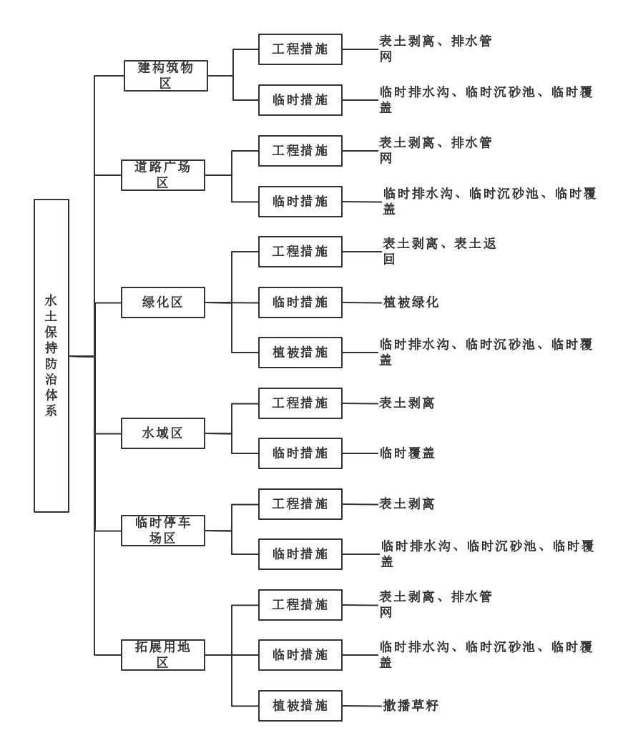  图6 水土流失防治措施体系图  1）建构筑物区  ①工程措施  为保护表土资源，在正式施工前，需将工程区内表土进行剥离，并进行集中堆放，剥离量约为2100m³。剥离后表土堆置在绿化区内，各区剥离的表土就近堆放，待绿化区施工时采用表土进行回填。  主体工程设计在建构筑物预埋地下DN400PE雨水管1850m及地面砼排水沟480m收集场内雨水，地面砼排水沟为矩形排水沟，断面尺寸0.4*0.4，沉沙池共计4个，收集后的雨水经沉沙池沉淀后汇入场外排水系统。  ②临时措施  - 工程建设区扰动后，需布置有效的排水措施以避免大量水土流失。场平时在场内四周拟设置临时排水沟，以排除工程区内积水，布置的排水沟尺寸为1.0m（顶宽）×0.4m（底宽）×0.4m（高），总长度为885m，排水坡降为0.3%；同时设置沉沙池，相应的沉沙池形式为矩形，尺寸为2.5m（长）×2.0m（宽）×1.5m（深），施工时拟设置6个沉沙池；经沉淀后的雨水引入场外排水沟渠。  2）道路广场区  ①工程措施  本项目道路广场区主要为场区硬化道路、停车坪等，占地面积为4.639hm²，本区表土剥离4000m³，堆放在临时堆土区。本项目主体工程拟设置排水沟540m及沉沙池4座，应能满足道路广场区排水需要。  ②临时措施  主要针对施工期和道路广场硬化前进行水土保持措施布置，表土剥离后，在路面未铺设砼之前需进行盖土网覆盖，防止雨水冲刷。施工时对整个扰动区拟采用盖土网进行临时覆盖。施工期在道路旁拟布置临时排水系统，拟设临时排水沟540m，沉沙池4个，后期可对排水沟进行了硬化，永临结合利用。  3）绿化区  本项目绿化区占地面积为4.1976hm²，包括场区植被绿化等，绿化区主要靠覆土回填形成，其松散的土体在遇大雨时极易发生较大水土流失，需对其可能造成的水土流失采取相应措施。绿化区在场平期需布置排水和沉砂设施，由于道路广场区已整体布置，所以本区不再重复；而本区后期覆土时，场区的永久排水系统可以承担排水任务，施工期排水沉沙措施与道路广场区共用。  ①工程措施  本区开挖前将表土进行剥离，剥离表土2700m³。绿化敷土：工程结束后需对绿化区进行表土及软土回填，以提高绿化植被成活率，绿化区回填量为33330m³。  ②临时措施  由于场内大量的土方和材料运输，需对运输车辆采取防扬尘措施，主要在运输渣土过程中采取覆盖措施，同时对运输车辆进行定期冲洗，主体工程在主要进出口拟布置1座洗车池，尺寸形式预计12m×6.5m。由于土体松散，在草坪铺设、绿化种植等植物措施未施工前需要准备盖土网对其进行覆盖，防止大雨期间产生水泥土进入管道。  ③植物措施  本项目绿化设计采用重点绿化和一般绿化相结合的方式，拟在建筑四周、主出入口采取重点绿化。可布置绿化休闲广场、花坛、花池、种植供人们观赏的优良花卉和树种，并适当进行垂直绿化。在建筑周围及其它闲散地带可栽植绿篱和草坪、片植、孤植乔木、灌木进行适当点缀，如木芙蓉、四季桂、合欢、紫玉兰、红枫、银杏、紫叶李、侧柏、海棠、柳树、鹅掌楸、白玉兰、梅花、万寿菊、栀子花、杜鹃等适应当地气候、易生长的苗木，能有效地保护和改善生态环境，净化空气改善项目区小气候，长远来看能防止水土流失的恶性循环。  ④临时堆土  本项目表土剥离量为1.984万m³，清基软土1.349万m³，用于后期绿化敷土。工程区内表土进行集中临时堆放作为后期绿化覆土，并严格按照“先拦后弃，先挡后堆”的原则。表土堆拟放在南面绿化区位置，为临时堆土区1，占地面积0.54hm²，用于后期绿化回填。  1#临时堆土区堆置表土：堆存总方量约为1.35万m³，平均堆高2.5m，其占地面积约为0.54hm²；1#临时堆土区的拟采取防治措施如下：袋装土拦挡措施为梯形断面，尺寸为1.2m（下宽）×0.3m（上宽）×0.6m（高），袋装土垒砌总长度为232m；沿袋装土最外围开挖土质排水沟，排水沟长度245m，尺寸为：0.9m（上宽）×0.3m（底宽）×0.3m（深），沟壁周围夯实，排水沟沟底坡降为0.2%，设置沉沙池1处，沉淀后的雨水排入附近水系。对坡面进行盖土网苫盖，共需盖土网5400m²。  4）水域区  ①工程措施  本项目主要为人工河道、冲浪池等水域，占地面积为1.3164hm²，本区表土剥离1900m³，堆放在临时堆土区。  ②临时措施  施工时需对开挖人工河道坡面进行盖土网覆盖，防止雨水冲刷。共使用盖土网8500m²。  5）临时停车场区  本项目临时停车场占地面积为3hm²，该地块为二期项目建设用地，该地块整体地势较高，原始地面高程与设计标高相差不大，主设把临时堆土区和施工生产生活区布置在该地块西面及南面，对后期施工影响不大。  对临时停车区（二期用地）场平期拟采取表土剥离等水保措施，在停车场四周拟布置排水沟、沉沙池等临时措施。停车场内临时堆土区拟采取拦挡、排水、覆盖等临时措施，施工生产生活区拟采取排水、沉沙等临时措施。  ①工程措施  本区开挖前将表土进行剥离，剥离表土5400m³。  ②临时措施  在停车场四周拟布置排水沟、沉沙池等临时措施。  ③施工生产办公区  施工人员生活营地为当地的民房，本项目的施工生产区和办公区拟建在临时停车场范围内，不需要另外占地。施工生产办公区1处，位于停车场西面，布设较为合理，占地面积约0.1hm²；本区拟采取的水土流失防治措施具体为：施工生产生活区拟设计场内硬化及砼排水沟、沉沙措施，砼排水沟148m，在排水沟末端拟布置1个沉沙池，沉沙池形式为矩形，尺寸为2.0m（长度）×1.5m（宽度）×1.5m（深度），保证少量材料冲洗和雨水沉淀，沉淀后的雨水排入布置的涵管，汇入市政管网。  ④临时堆土区  本项目表土剥离量为1.984万m³，清基软土1.349万m³，拟用于后期绿化敷土。2、3#临时堆土布置在停车场南面位置，占地面积0.794hm²，拟用于后期绿化回填。  临时堆土区堆置表土：堆存总方量约为1.984万m³，平均堆高2.5m，其占地面积约为0.794hm²；临时堆土区拟采取的防治措施如下：袋装土拦挡措施为梯形断面，尺寸为1.2 m（下宽）×0.3m（上宽）×0.6m(高)，袋装土垒砌总长度为365m；沿袋装土最外围开挖土质排水沟，排水沟长度385m，尺寸为：0.9m（上宽）×0.3m（底宽）×0.3m(深)，沟壁周围夯实，排水沟沟底坡降为0.2%，拟设置沉沙池2处，沉淀后的雨水排入附近水系。对坡面进行盖土网苫盖，共需盖土网7940m²。  - 拓展用地区  拓展用地区位于项目北面，规划为停车场用地。  ①工程措施  拓展用地占地面积为2.8127hm²，本区表土剥离3700m³，剥离后表土堆放在临时堆土区后期用于绿化敷土。本区主体工程拟设计DN400PE雨水管850m、砼排水沟1280m及沉沙池4座。  ②临时措施  拓展用地场平后，土体裸露。施工时对整个扰动区采用盖土网进行临时覆盖。施工期在该区四周拟布置临时排水系统，临时排水沟1280m，沉沙池4个，后期可对排水沟进行硬化，永临结合利用。  ③植物措施  拓展用地土体拟采用盖土网覆盖，但是考虑裸露时期较长，盖土网经日晒雨淋产生破损，需对拓展用地新增撒播草籽，通过植物措施以防止雨水冲刷造成水土流失。  （2）陆生生态保护措施  ①加强施工组织与管理，合理施工布置，尽量减少不必要的施工占地，减少施工中占压或损坏草皮树木，各种施工活动应严格控制在施工区域内，减少对施工区域周围植被和土壤的破坏，临时堆放的表土，尽快利用，恢复植被，从而使施工期对生态的影响降低到最小限度。  ②工程施工期间应剥离表土，表土临时进行堆放，施工结束后进行绿化覆土。这样既可以最大限度地减少物种资源的流失，又能在工程后植被的尽快恢复。  ③施工过程中，应做好设立防护网和施工道路两岸道路的定期洒水等防治扬尘的工作，减少对陆生植物正常生长的影响。  ④为减少对施工作业区域生态环境的破坏，应对施工人员进行生态环境保护宣传教育，禁止施工人员捕食野生动物，增强施工人员生态环境保护意识，规范施工活动，防止人为对工程范围外土壤、植被的破坏。  6、施工期环境管理建议  （1）管理机构  建设单位首先要设立专人负责的水土保持管理机构（或委托当地的水土保持管理部门），负责组织、协调和监督水土保持方案的实施，实行工程招标投标制，建立监理制度等一系列措施，严格按照水土保持方案的治理措施、进度安排、技术标准等要求保质保量地实施水土保持方案；监督部门要定期对水土保持方案的实施进度、质量、资金落实情况等进行监督。  （2）环境管理  建设单位至少应由一名熟悉环保政策和法规的专业技术人员负责落实环保措施，同时应组成一个由指挥长为组长的环境管理小组，以协调各施工单位的环保工作。监理公司须配置环保专业人员，负责施工过程中的环保工程监理，并检查“三同时”的落实情况。各合同段的施工单位至少配备一名环保技术人员从事环保工程施工的技术负责。施工中环境监理人员可根据情况，对重要地段或敏感点提出环境监测计划，掌握施工期的环境状况，确保不发生重大的环境事故。  建设单位设计构建了良好的环境管理组织部门及人员，且应与施工单位联合组建环境保护管理机构，共同负责施工期的环境保护问题。施工单位在环境管理、污染控制及防治措施实施中起关键作用，施工单位应负责施工期环境影响减缓措施的落实，并与当地群众进行沟通和协商，在施工单位竖立公告牌，公告具体的施工活动、施工时间等。建设单位应定期对施工单位进行督促和检查，尽可能降低或减免施工活动对周围环境产生的不利影响。  综上，项目施工期对环境造成一定影响，在加强施工期的环境管理并采取环评建议和要求的环保措施的基础上，可将其影响控制在最低程度。
运营期生态环境保护措施 | 1、大气环境保护措施  本项目运营过程产生的废气主要为餐饮油烟、备用发电机燃烧废气、公厕恶臭和停车场汽车尾气。  （1）环境保护措施  ①食堂油烟  本项目设有员工食堂，食堂油烟经油烟净化器处理后排放。  ②餐厅油烟  本项目设有餐厅，餐厅油烟经油烟净化器处理后排放。  ③备用发电机燃烧废气  项目拟设置一台800千瓦备用发电机，在停电时与正常维护时启用，位于设备用房。由于发电机使用的机会小，仅在市政停电紧急情况下使用，该区日常供电稳定，发电机使用频率较低，全年使用时间很短，产污量较少。燃油发电机尾气通过管道引至楼顶高空排放，对周围大气环境污染因子的浓度贡献值很小。  ④汽车尾气  因项目空间较大且车位分布相对比较分散，产生的机动车尾气能及时扩散，且四周搭配种植有绿化带。因此，地面停车场产生的机动车尾气对周围大气环境影响较小。  ⑤公厕恶臭  本项目配备专门清洁人员，公厕周围不设死角，便于清洁人员清理；项目公厕张贴爱护卫生等标识，则项目运营后产生的恶臭废气对周围大气环境影响不大。  由于项目周边没有学校、医院、居民楼等环境敏感点，在采取以上措施的前提下，公厕恶臭对周边环境的影响可接受。  （2）环保措施可行性分析  本项目餐饮油烟经油烟净化器处理后排放；备用发电机应向使用的柴油中添加助燃的添加剂，同时安装颗粒捕集器，废气经捕集后通过专用烟道于楼顶高空排放；地面停车场四周搭配有绿化带；针对公厕臭气，建设方应对公厕勤清理；公厕周围不设死角，便于清洁人员清理；项目公厕张贴爱护卫生等标识。类比同类型建设项目，其措施具有可行性。  （3）废气污染源监测计划  根据《排污单位自行监测技术指南 总则》（HJ819-2017）相关要求，本项目废气监测点位、指标、频次具体见下表。  表34 项目废气自行监测要求一览表  监测点位 主要监测指标 监测频次 执行排放标准  场界 H₂S、NH₃、臭气浓度 每年一次 《恶臭污染物排放标准》 （GB14554-93）无组织排放要求  食堂 油烟 每年一次 《饮食业油烟排放标准（试行）》（GB18483-2001）表2大型标准  餐厅 油烟 每年一次 《饮食业油烟排放标准（试行）》（GB18483-2001）表2大型标准  2、地表水环境保护措施  （1）环境保护措施  本项目产生的废水主要为员工生活污水、游客淋浴废水、公厕废水、员工食堂废水、主题餐厅废水、水池娱乐废水。本项目营运期产生的废水主要为员工生活污水、游客淋浴废水、公厕废水、主题餐厅废水、员工食堂废水和水池娱乐废水。员工食堂废水、主题餐厅废水经隔油沉淀后，与员工生活污水、游客淋浴废水、公厕废水一起进入化粪池，经化粪池处理达标后，通过市政污水管网排入松木生活污水处理厂，最终排入湘江。水池娱乐用水经业内最先进的珍珠岩过滤系统过滤后循环使用，为保障水质稳定，闭园时水池娱乐用水全部排空，水池娱乐排空的废水与其他废水一起进入化粪池处理，经化粪池处理达标后，通过市政污水管网排入松木生活污水处理厂，最终排入湘江。  （2）废水污染防治措施可行性分析  本项目综合废水预处理措施为化粪池，化粪池是一种利用沉淀和厌氧发酵的原理，去除生活污水中悬浮性有机物的处理设施，属于初级的过渡性生活处理构筑物。生活污水中含有大量粪便、纸屑、病原虫、悬浮物固体浓度为100~350mg/L，有机物浓度COD_{Cr}在100~400mg/L之间，其中悬浮性的有机物浓度BOD₅为50~200mg/L。污水进入化粪池经过12~24h的沉淀，可去除大部分悬浮物。沉淀下来的污泥经过3个月以上的厌氧发酵分解，使污泥中的有机物分解成稳定的无机物，易腐败的生污泥转化为稳定的熟污泥，改变了污泥的结构，降低了污泥的含水率。  本项目营运期产生的废水主要为员工生活污水、游客淋浴废水、公厕废水、员工食堂废水、主题餐厅废水、水池娱乐废水等，水质较简单。采用化粪池可去除部分污染物，可达到《污水综合排放标准（含修改单）》（GB8978-1996）中表4三级标准。因此本项目化粪池在水质上均可满足本项目产生的综合废水的预处理需求。  （3）依托松木生活污水处理厂处理可行性分析  ①水管接管可行性  松木生活污水处理厂于2018年10月开工建设，2020年8月土建部分建设完成，2021年4月4日完成配套的污水提升泵站设备安装，并已实现通电。主要纳污片区“来雁新城”内管网及配套设施由于拆迁问题，征雁路1.2公里管网、湘江北路200米管网及交叉口处1个提升泵站未按时完成建设，导致污水不能进入厂区。2021年7月以来，市住建局积极对接项目所属地政府，加强协调督办，协助解决管网铺设区域的房屋拆迁和管线改迁工作，湖南华侨城文旅投资有限公司于2022年7月底完成了征雁路、湘江北路合计1.4km管网及提升泵站建设，打通了片区污水管网，8月15日实现开泵通水，9月11日松木生活污水处理厂进入蓄水调试阶段，9月22日开始试运行。  松木生活污水处理厂主要服务区域为蒸水北片区的部分区域以及松木片区的全部区域，包络规划区B片区在内，可接纳规划区污水。本项目位于来雁路东侧的地块，属于来雁新城B片区，东侧地块污水纳入松木生活污水处理厂进行处理。  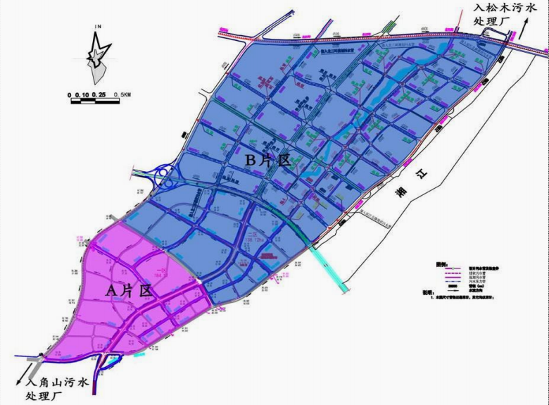  图7 来雁新城排水示意图  ②水质接管可行性  本项目地处松木生活污水处理厂纳污范围内，松木生活污水处理厂采用“常规处理+深度处理”的技术路线，常规处理采用具有脱氮除磷功能的A/AO工艺，处理污水达到《城镇污水处理厂污染物排放标准》（GBl8918-2002）的一级A标准，再采用“高效沉淀池+活性砂滤池”深度处理工艺，进一步去除出水中的悬浮物和总磷，保证最终出水水质满足《城镇污水处理厂污染物排放标准》（GBl8918-2002）的一级A标准要求，尾水排至湘江。本项目产生的综合废水主要是以pH、BOD₅、CODcr、SS、氨氮、动植物油等为主要污染物的废水，废水水质较简单，污染因子属松木生活污水处理厂设计处理因子，且废水污染物产生浓度较小，经化粪池预处理可达到《污水综合排放标准（含修改单）》（GB8978-1996）中表4三级标准，本项目达标排放的废水不会对松木生活污水处理厂废水处理设施造成冲击。  ③水量接管可行性  通过调查，衡阳市松木生活污水处理厂处理能力为5万立方米/日。本项目产生的综合废水排放量94624.08m³/a，即1182.801m³/d，经化粪池预处理后通过市政污水管网排入松木生活污水处理的综合废水占松木生活污水处理厂日处理能力的2.37%。因此，本项目废水排放量在松木生活污水处理厂处理能力范围内。  综上，本项目产生的废水排入松木生活污水处理厂在水管、水质和水量方面均具备可行性。本项目废水经化粪池预处理后，进入市政污水管网后最终进入松木生活污水处理厂进一步处理是可行的。  3、声环境保护措施  （1）环境保护措施  本项目设置独立空压机、发电机机房，设备采取减振措施、加设隔振垫；在备用发电机、空压机进出风口设置消声设备；在风机排风口加装消声器，并在底部加装隔振垫等有效的隔振、隔声措施。在项目运营期间，建设方应完善车辆管理制度；合理规划车流方向，保持区内的车流畅通；禁止区内车辆随意停放，尤其是不得在人行道上停放；限制区内车辆的车速；禁止车辆鸣笛。  项目所用生产设备噪声级产生及经治理后排放情况详见下表。  表35 噪声污染源源强核算结果一览表  序号 噪声源 声源类别 噪声源强 降噪措施 噪声排放值 持续时间/h  噪声值dB(A) 措施 降噪效果dB(A) 噪声值dB(A)  1 风机 频发 80 隔声 23 57 1920  2 备用发电机 偶发 85 隔声 23 62  3 游乐设施 频发 80 隔声 23 57  4 空压机 频发 85 隔声 23 62  注：噪声单台设备源强为距离设备1m处的噪声级。噪声源强数据参考《社会区域类环境影响评价》，中国环境科学出版社，2007年8月；根据《噪声污染控制工程》（高等教育出版社，洪宗辉）中资料，考虑到门窗面积和开门开窗对隔声的负面影响，实际隔声量为23dB（A）左右。  综上可知，通过采取以上降噪措施后，可确保项目场界噪声达到《社会生活环境噪声排放标准》（GB22337-2008）2类标准的要求，且项目周边无环境敏感点，故项目营运期的噪声对周围环境影响不大。  （2）噪声自行监测要求  本评价参照《排污单位自行监测技术指南 总则》（HJ819-2017）相关技术要求，提出项目运营期噪声自行监测计划见下表。  表36 项目运营期噪声自行监测要求一览表  污染源类别 监测点位 监测项目 监测频次  噪声 场界外1m 等效连续 A 声级 每季度1次  4、固体废物环境保护措施  本项目产生的固体废物主要为生活垃圾和毛发过滤器收集的毛发。  - 生活垃圾  本项目产生的生活垃圾分类收集，避雨堆放，定期交由环卫部门处理，垃圾堆放点定期消毒、灭蝇、灭鼠。  - 毛发过滤器收集的毛发  本项目毛发过滤器收集的毛发经统一收集后同生活垃圾一起委托环卫部门清运处理。  本项目固体废物经采取相关的措施处理处置后，可以得到及时、妥善的处理和处置，对周围环境的影响在可接受范围内。  5、地下水、土壤环境保护措施  （1）土壤  由于项目运营期综合废水经市政管网排入松木生活污水处理厂，废气经处理后排放量较少，可达标排放，对周围环境影响在可接受范围内；且项目所在区域地面将全部采用水泥硬化。因此，项目发生渗漏及污染土壤的可能性很小。  （2）地下水  项目所在地地下水环境不敏感，项目水源采用市政供水，为地表水源，不使用地下水作为供水水源，不采用渗井、渗坑等方式排放废水，不会因项目生产用水需要引起地下水水位下降或引起环境水文地质问题。  由于项目运营期综合废水经市政管网排入松木生活污水处理厂，且项目所在区域地面已采用水泥硬化。项目发生渗漏的可能性很小，地下水基本不会受到污染。因此本项目不开展地下水环境质量现状监测工作。  综上所述，采取分区防护措施后，对地下水、土壤有影响的各个环节均能得到良好控制，故本项目对地下水和土壤的影响较小。  6、生态环境保护措施  项目运营期，应做好植被恢复措施，运用绿化美化与水土流失治理相结合的原则，采用当地优势树种和草种，减少项目带来的水土流失危害并对区域生态环境起到美化作用。本项目所在区域土壤理化性状一般较好，土层深厚，耕层适度，质地适中，具有较好的农业、林业立地条件。因此，适合布设各种植物措施。  项目区地形平坦，可根据各区功能不同选择不同乔、灌木及花草品种。项目区选择具有绿化、美化、净化作用的树草种植，区内交通道路两旁可选择高大乔木。  雨林形成条件：在温暖多雨的热带自然形成的、富有厚茎藤本、木质和草质附生植物的常绿森林生物群落。优越而稳定的环境为数以万计的生物种类提供最佳生存和发展条件。热带雨林主要生长在年平均温度24℃以上，或者最冷月平均温度18℃以上的热带潮湿低地。白天温度一般在30℃左右，夜间约20℃。  ①适宜植物选择  根据当地气候特点，应用适应当地气候的常用植物品种，通过树形选择，格配层次丰富的植物群落，模拟热带雨林景观。根据本项目的自然环境，结合项目的实际情况，本着“因地制宜、适地适树、适地适草”的原则。  A、黄金海岸一一通过人造异形树、特色树及攀爬植物与建筑呼应，营造大气、奇特的主题景观。  1、独树成林，选用特色乔木与附生植物、藤蔓植物合理格配组合成独特的生物共生体，凸显神秘、奇特的景观氛围。  2、以墨绿色为基调，加入暖色系点缀，营造一幅浓烈的水彩画，主要选用人造仿真树、老樟树、芭蕉、南天竹、爬山虎、蕨类等。  B、丛林派对一通过密林营造、攀附型附生植物点缀、蕨类植物融入，营造野趣、丛林景观效果。  1、采用多层次的自然式配置手法，以大乔+附生植物+小乔+灌木+自然状地被，营造丰富的密林景观。  2、以绿色系植物为准，主要选用丛生香樟、乐昌含笑、桂花、水杉、竹林等，鸟巢蕨、肾蕨等蕨类和藤本植物结合，体现区域特色。  C、异域圣殿一通过融入棕榈类植物、沙漠元素营造沙滩异域风情的主题景观。  1、采用乔木+地被的二元式配置为主，下层景观以沙漠植物加白色砂石为主，背造热带沙滩风情。  2、加拿利海藻、布迪椰子及高干蒲葵等具有热带特性的品种加入，增强浓烈的区域特性。  D、阿兹特兰一通过疏林草地、花境特色的融入，营造现代、简洁的主题景观。  - 以规整式配置为主，自然式配置为辅的配置手法，骨架乔木围合空间，减少中层配置遮挡人视点，营边简洁明快的景观氛围。  - 上层以常绿植物为主，下层采用多年生花卉，打造色彩丰富的景观区，主要品种有乐昌含笑、杜英、桂花、金森女贞、鸢尾、丰花月季、墨西哥鼠尾草等。  ②养护管理  绿化后需加强后期抚育管理，植苗初期，苗木以个体状态存在，树体矮小，根系分布浅，生长比较缓慢，抵抗力弱，适应性差，因此需加强苗木的初期管理。绿化实施一年后，在规定的抽样范围内，苗木成活率在95%以上，草坪覆盖度在95%以上。对于自然灾害和人为损坏的苗木应采取补植措施，补植需采用同一树种的大苗或同龄苗。
其他 | 无
环保投资 | 项目总投资为120000万元，其中环保投资2400万元，详见下表。  表37 项目环保投资估算表  环保项目 项目建设内容 投资（万元）  施工期 废水 施工人员生活污水经化粪池处理后用作农肥，施工废水经隔油沉淀处理后回用于生产 6  废气 施工期洒水降尘、物料设置防风遮盖、围挡 30  噪声 高噪声设备设置临时围挡、人员的防噪措施、合理安排施工场地 47  固废处理 产生建筑垃圾和生活垃圾交由环卫部门清运 10  生态保护措施 完成路面平整、植被恢复、水土保持 100  合计 193  运营期 废水 员工食堂废水、主题餐厅废水经隔油沉淀后，与员工生活污水、游客淋浴废水、公厕废水一起进入化粪池，经化粪池处理达标后，通过市政污水管网排入松木生活污水处理厂 12  水池娱乐用水经珍珠岩过滤系统过滤后循环使用，闭园时水池娱乐用水全部排空，水池娱乐废水与其他废水一起进入化粪池处理，经化粪池预处理后通过市政管网排入松木生活污水处理厂 1963  废气 员工食堂和餐厅安装油烟净化器；备用发电机燃烧废气通过管道引至高空排放；汽车尾气采取自然通风；公厕恶臭加强管理 47  噪声 设备减振、隔声措施 114  固废 生活垃圾和毛发过滤器收集的毛发集中存放至垃圾桶，统一交由环卫部门处理 21  生态保护 绿化 30  合计 2207  总计 2400

六、生态环境保护措施监督检查清单
要素  内容 | 施工期 |  | 运营期
 | 环境保护措施 | 验收要求 | 环境保护措施 | 验收要求
陆生生态 | 合理布置施工，减少施工中占压或损坏草皮树木；施工期间过程中设立防护网定期洒水防治；施工期间应剥离表土，表土临时堆放，施工结束后进行绿化覆盖 | 施工结束后清理平整场地并进行绿化覆盖 | 做好植被恢复措施 | 落实相关措施
水生生态 | 施工过程中尽量减少运行动力机械设备的数量，尽可能使动力机械设备均匀使用 | 落实相关措施 | / | /
地表水环境 | 生活污水经化粪池与处理后用作农肥；施工废水经隔油沉淀后回用于施工 | 落实相关措施，对周围水环境无影响 | 员工食堂废水、主题餐厅废水经隔油沉淀后，与员工生活污水、游客淋浴废水、公厕废水、水池娱乐废水一起进入化粪池，经化粪池处理达标后，通过市政污水管网排入松木生活污水处理厂 | 满足《污水综合排放标准》（GB8978-1996）表4中三级标准
地下水及土壤环境 | / | / | / | /
声环境 | 合理安排施工计划和施工机械设备组合以及施工时间；尽量减少运行动力机械设备的数量，尽可能使动力机械设备均匀使用 | 满足《建筑施工场界环境噪声排放标准》（GB12523-2011） | 设备采取减振措施；合理规划车流方向，车辆限速，禁止车辆鸣笛 | 满足《社会生活环境噪声排放标准》（GB22337-2008）2类标准
振动 | / | / | / | /
大气环境 | 工地周围设置高度不低于1.8米的围挡；施工区洒水除尘，道路及时清扫；施工机械及运输车辆定期检修与保养；装修使用绿色原料并加强通风 | 满足《大气污染物综合排放标准》（GB16297-1996）表2中无组织排放监控浓度限值 | 食堂油烟和餐厅油烟通过油烟净化器处理后排放；备用发电机燃烧废气通过管道引至高空排放；车辆尾气采取自然通风；公厕恶臭加强管理，勤清洁 | 食堂油烟和餐厅油烟满足《饮食业油烟排放标准（试行）》（GB18483-2001）“大型”标准；公厕恶臭满足《恶臭污染物排放标准》（GB14554-93）表1标准；备用发电机燃烧废气满足《大气污染物综合排放标准》（GB16297-1996）表2中无组织排放监控浓度限值
固体废物 | 产生的建筑垃圾和施工人员的生活垃圾统一交给环卫部门清运处理 | 全部固废合理处置，无乱丢乱弃，保证项目周边良好卫生环境 | 生活垃圾和毛发过滤器收集的毛发经收集后由环卫部门统一清运 | 满足《生活垃圾填埋污染控制标准》（GB16889-2008）
电磁环境 | / | / | / | /
环境风险 | / | 施工期未发生机油渗漏、水土流失情况等环境风险事故 | 加强对员工的培训；柴油、润滑油、次氯酸钠单独存放于仓库，加强管理 | /
环境监测 | / | / | 水环境、大气环境、声环境监测 | 满足相应标准要求
其他 | / | / | 定期做好自行污染源监测 | /

七、结论
综上所述，本项目符合国家的产业政策和相关规划，选址合理。项目所在区域质量现状良好，在落实本评价提出的各项生态环境保护措施以及水保方案提出的水土保持措施的前提下，项目对周边环境影响不大，环境风险可防可控。从环境保护的角度分析，本项目建设是可行的。

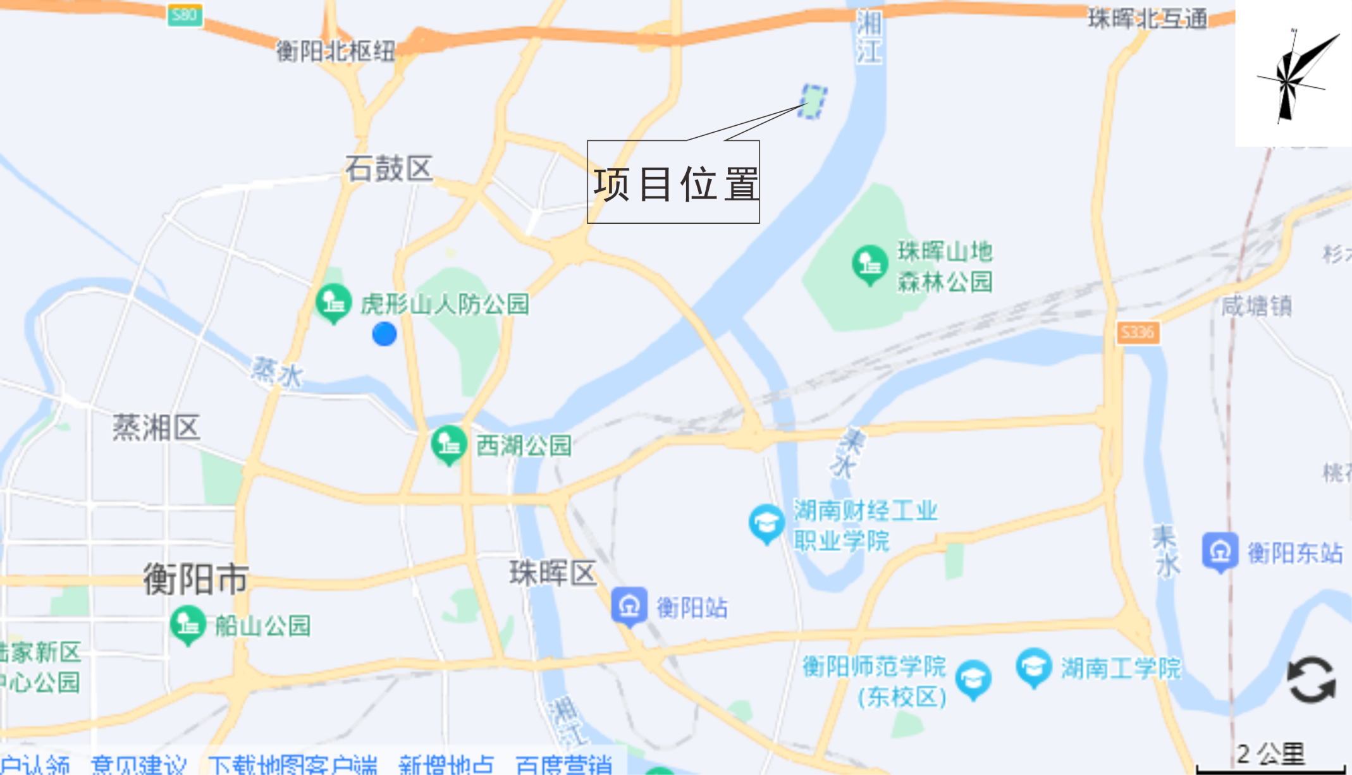

附图1 建设项目地理位置图

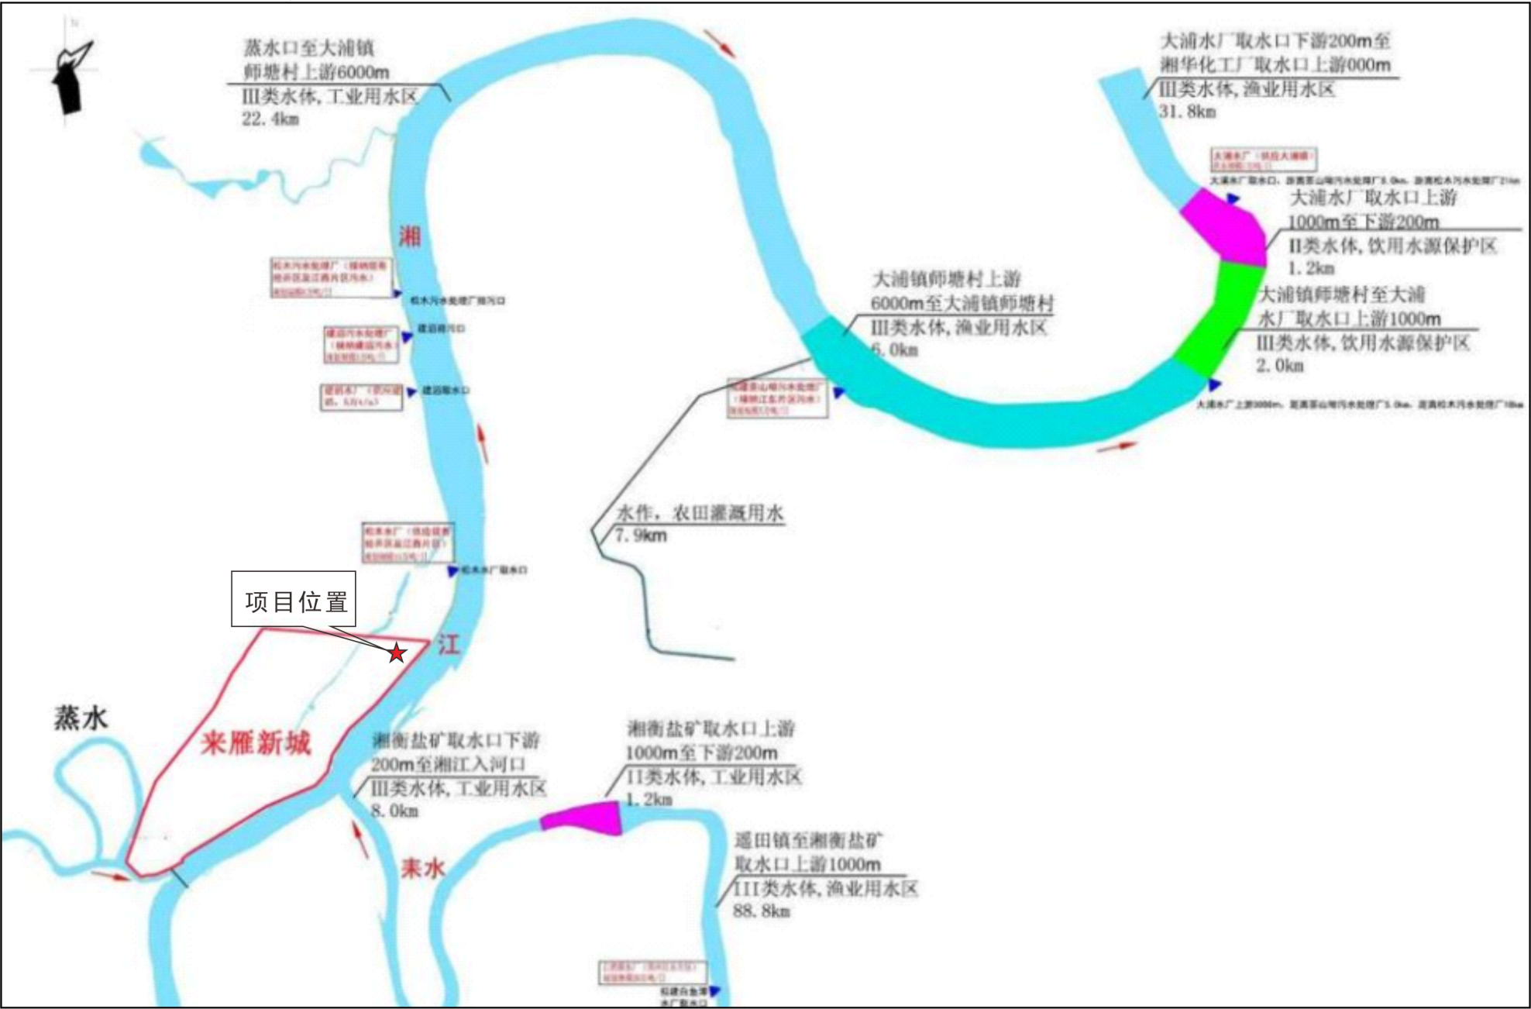

附图2 项目所在流域水系图

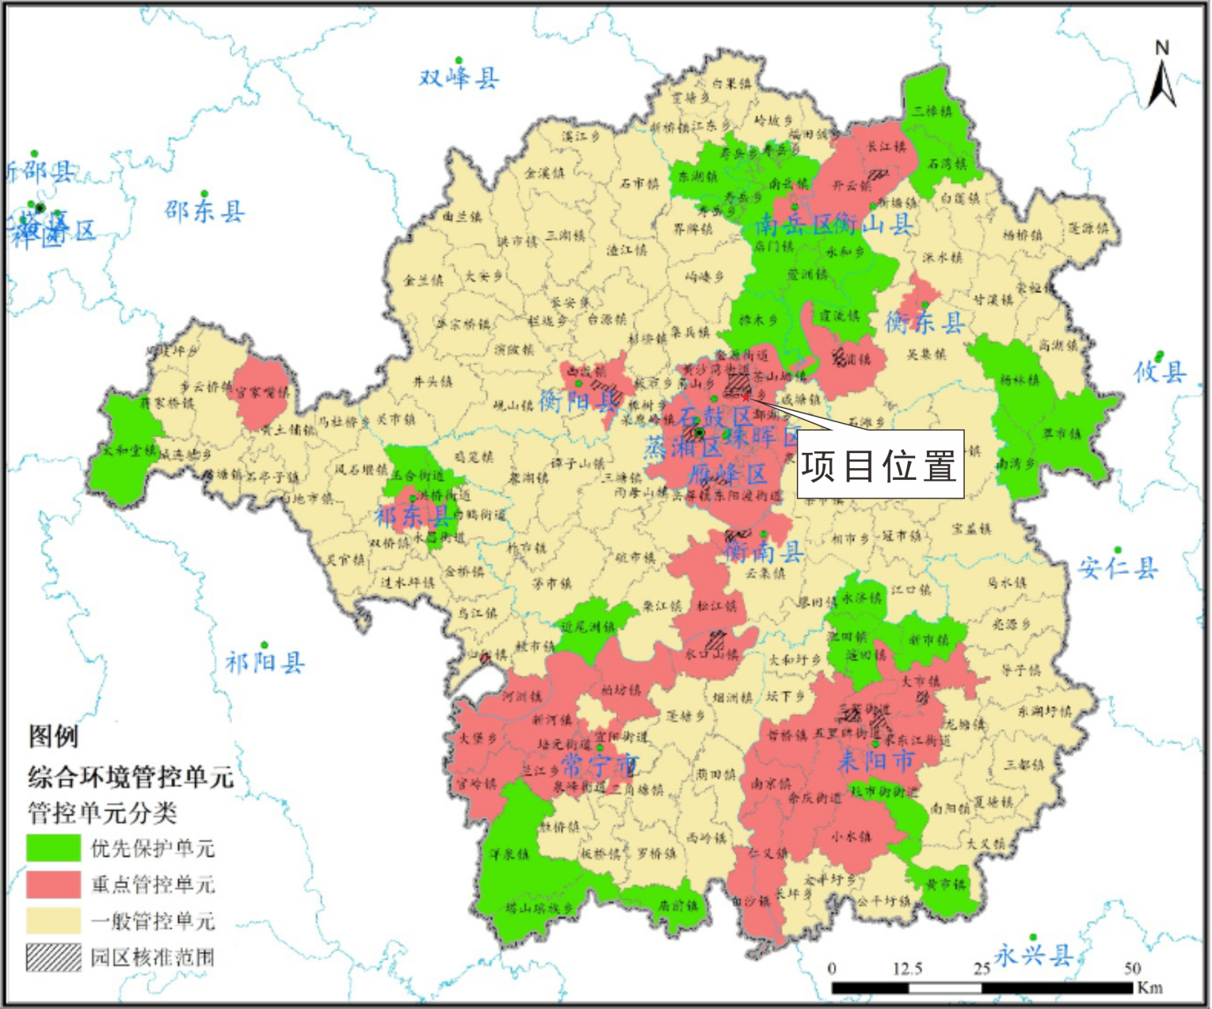

附图3 衡阳市环境管控单元图

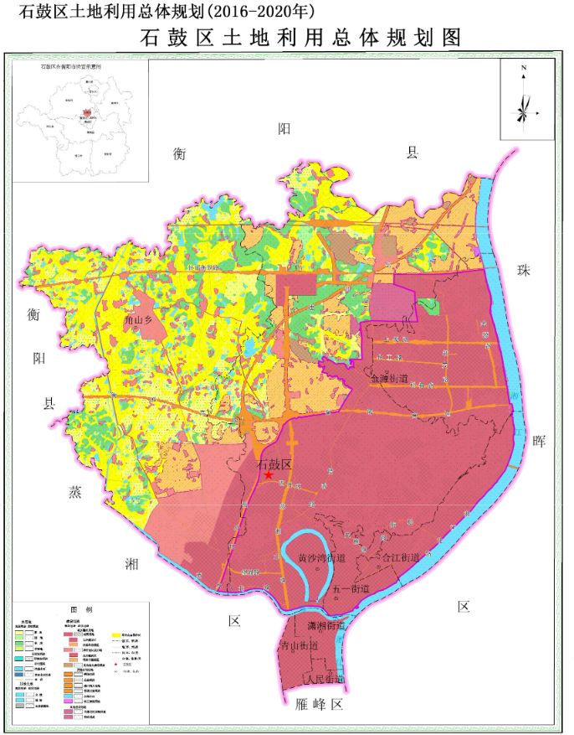

附图4 石鼓区土地利用现状图
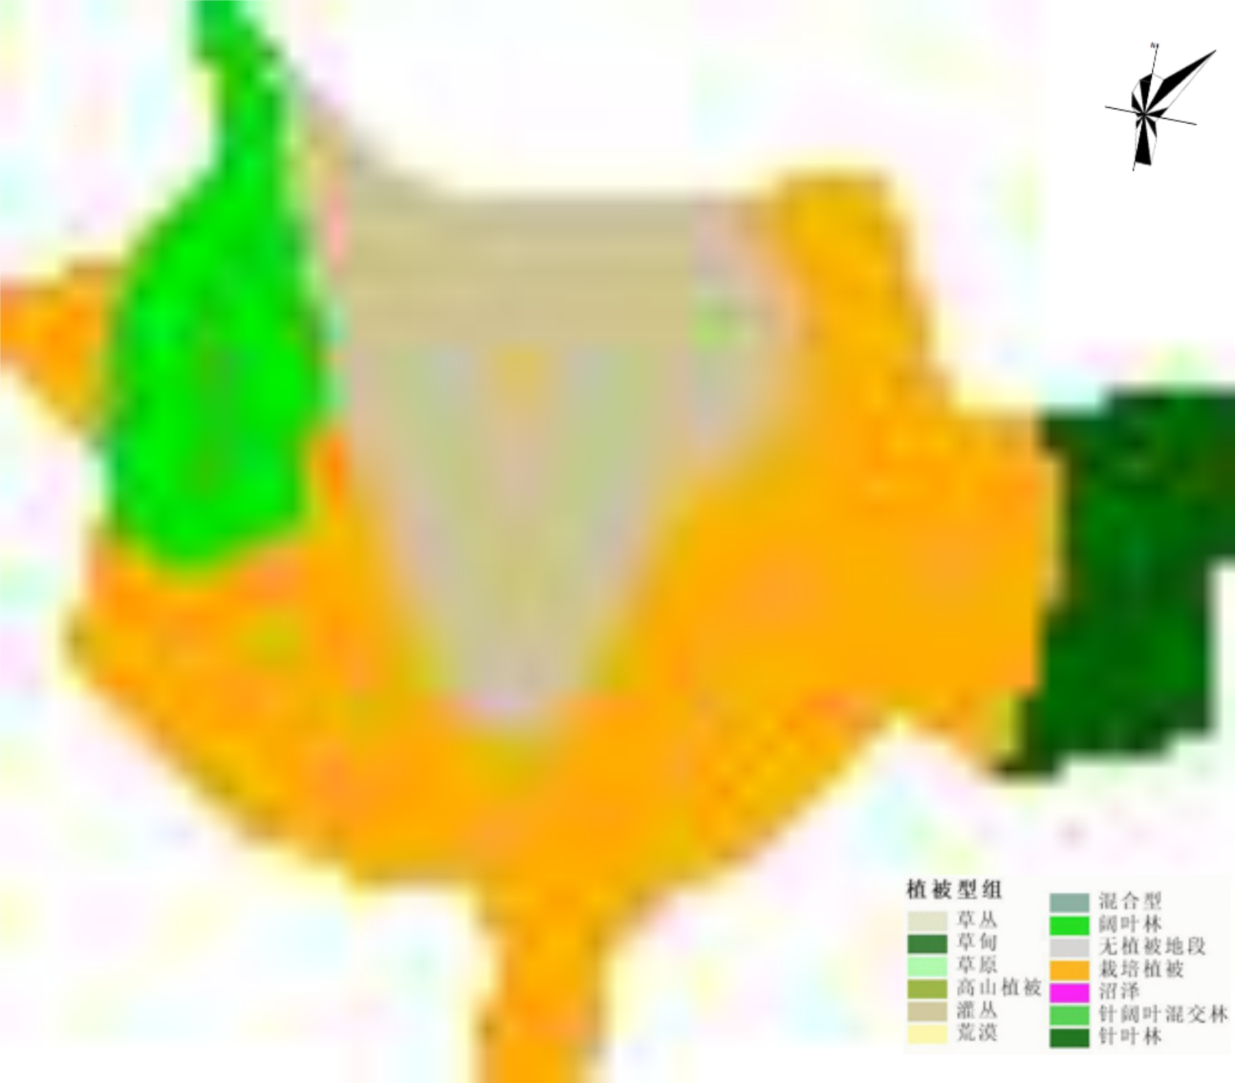

附图5 石鼓区植被现状图
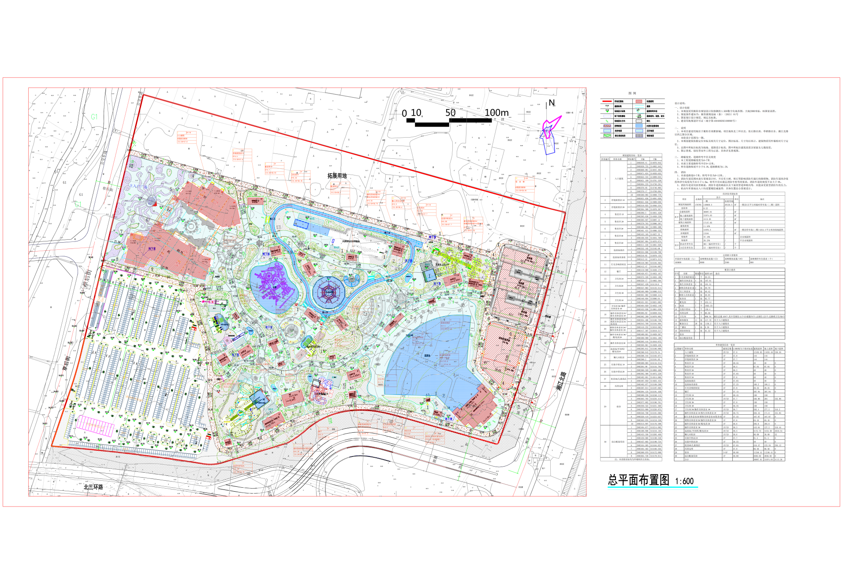

附图6 项目总平面布置图

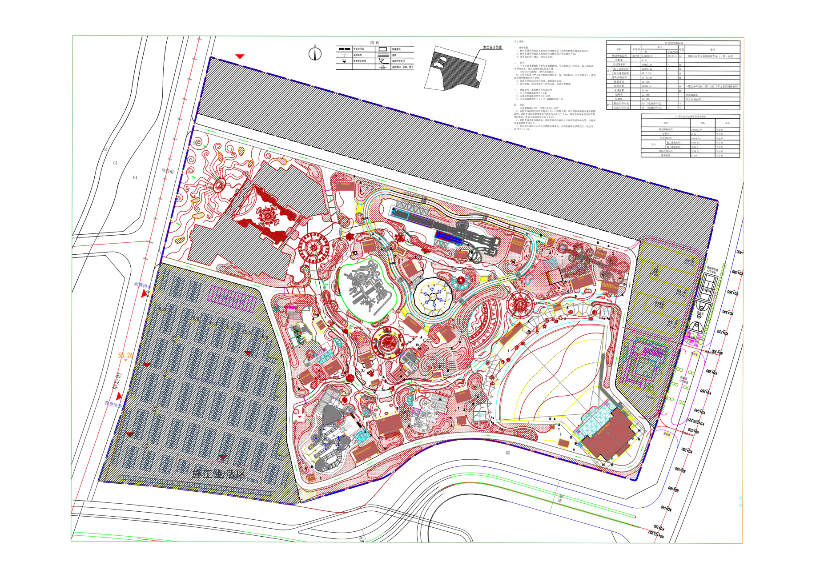

附图7 项目施工总布置图

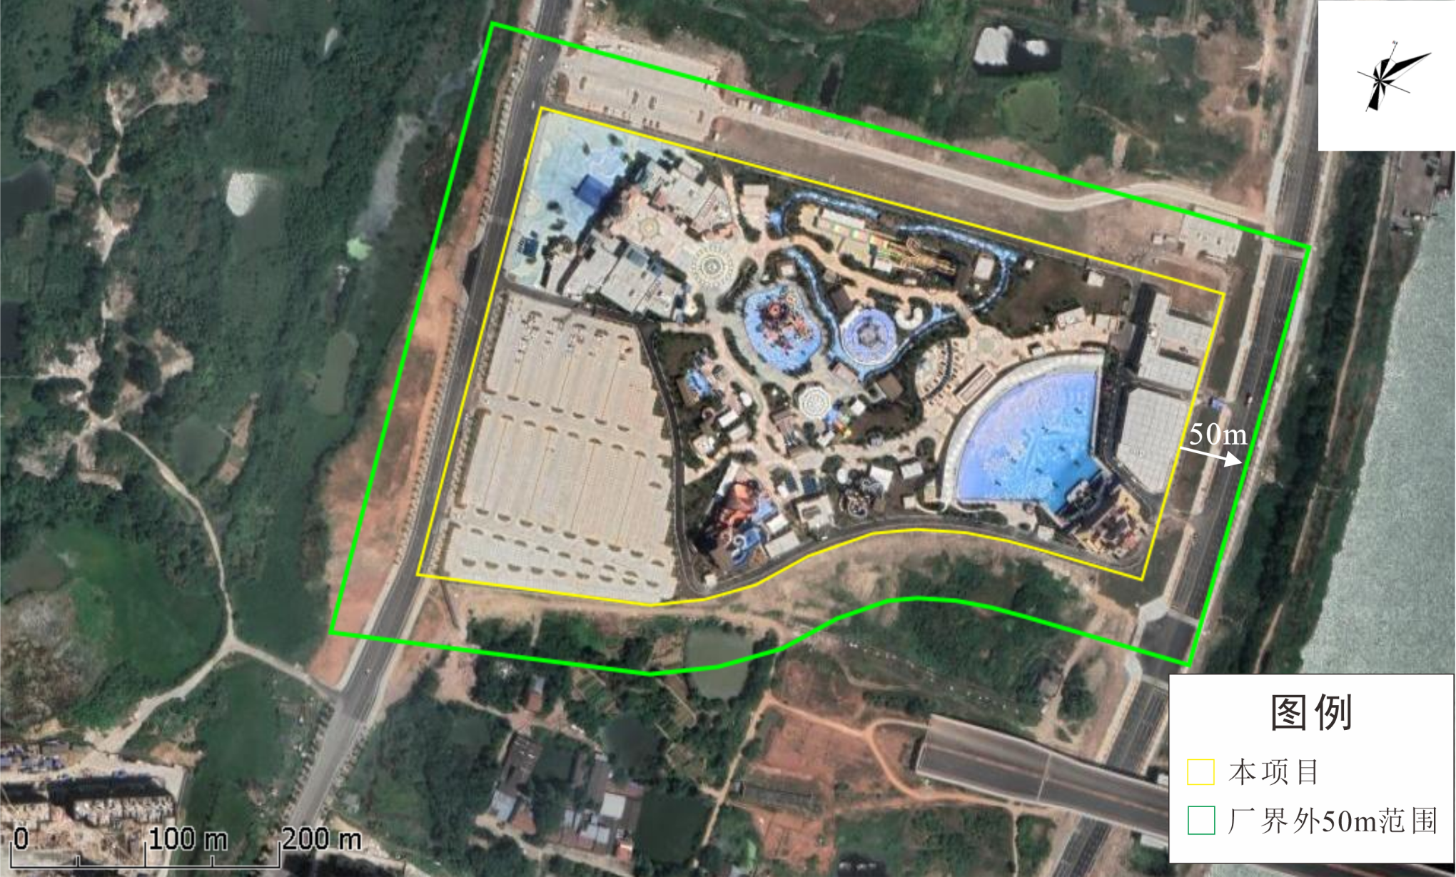

附图8 厂界外50米范围内环境保护目标分布图

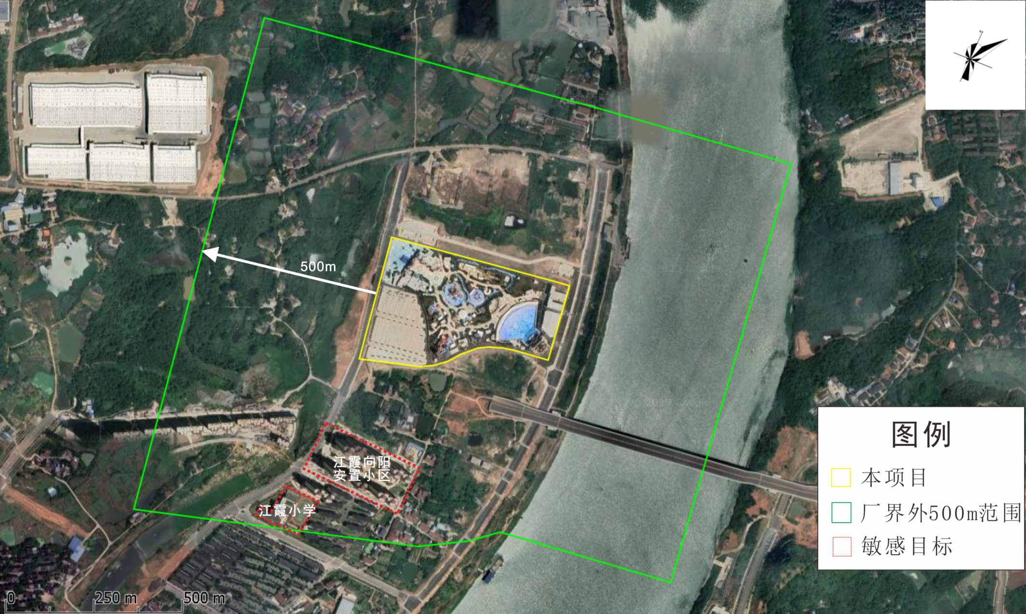

附图9 厂界外500米范围内环境保护目标分布图

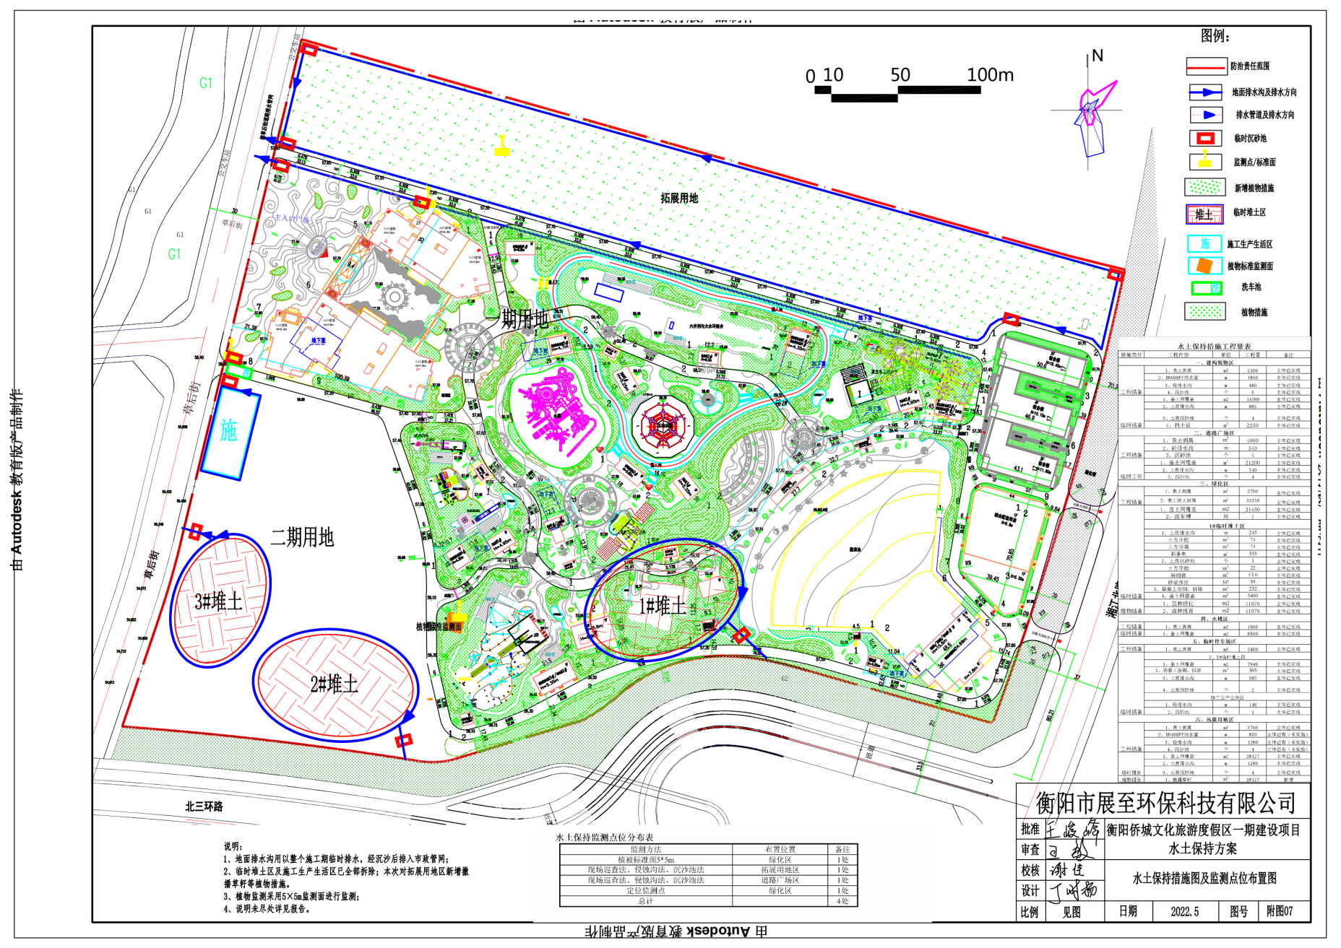

附图10 生态环境保护措施平面布置示意图

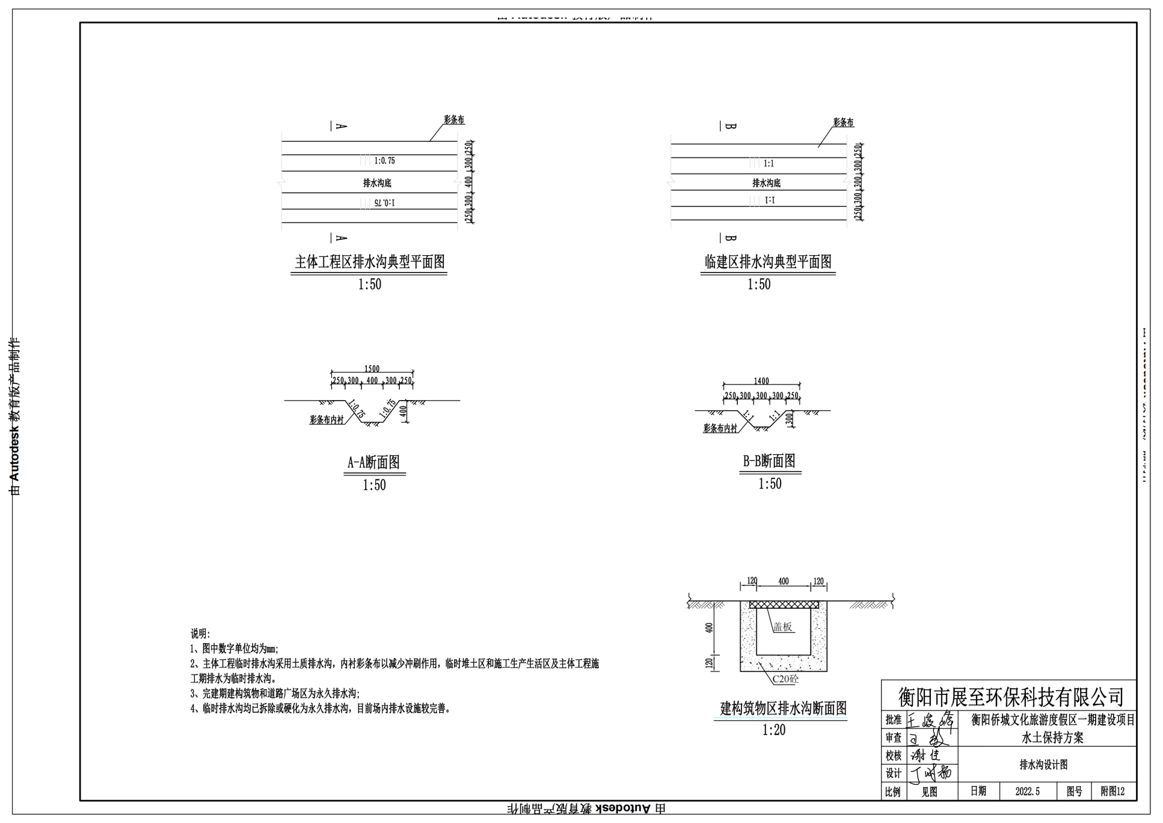
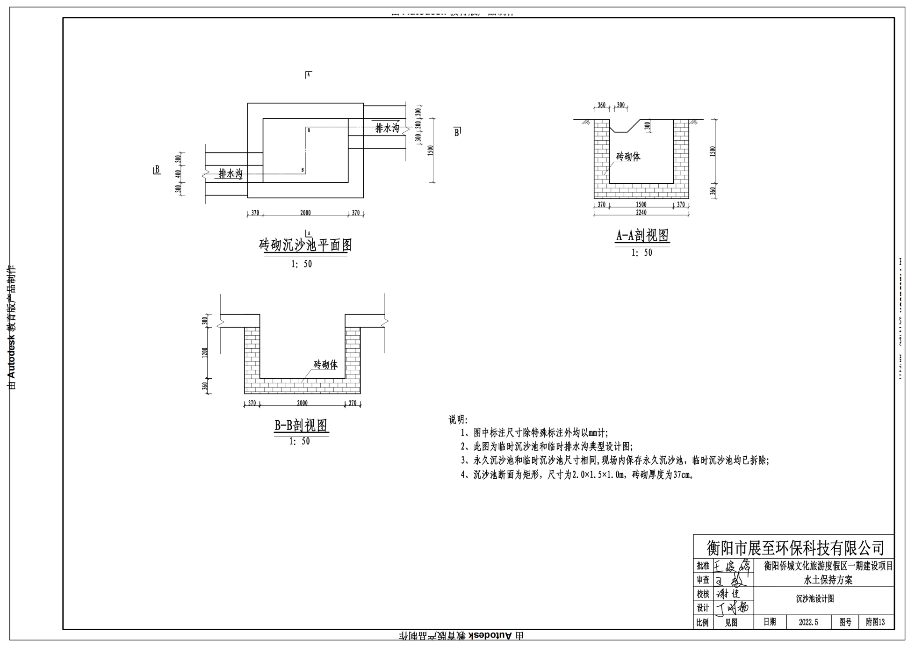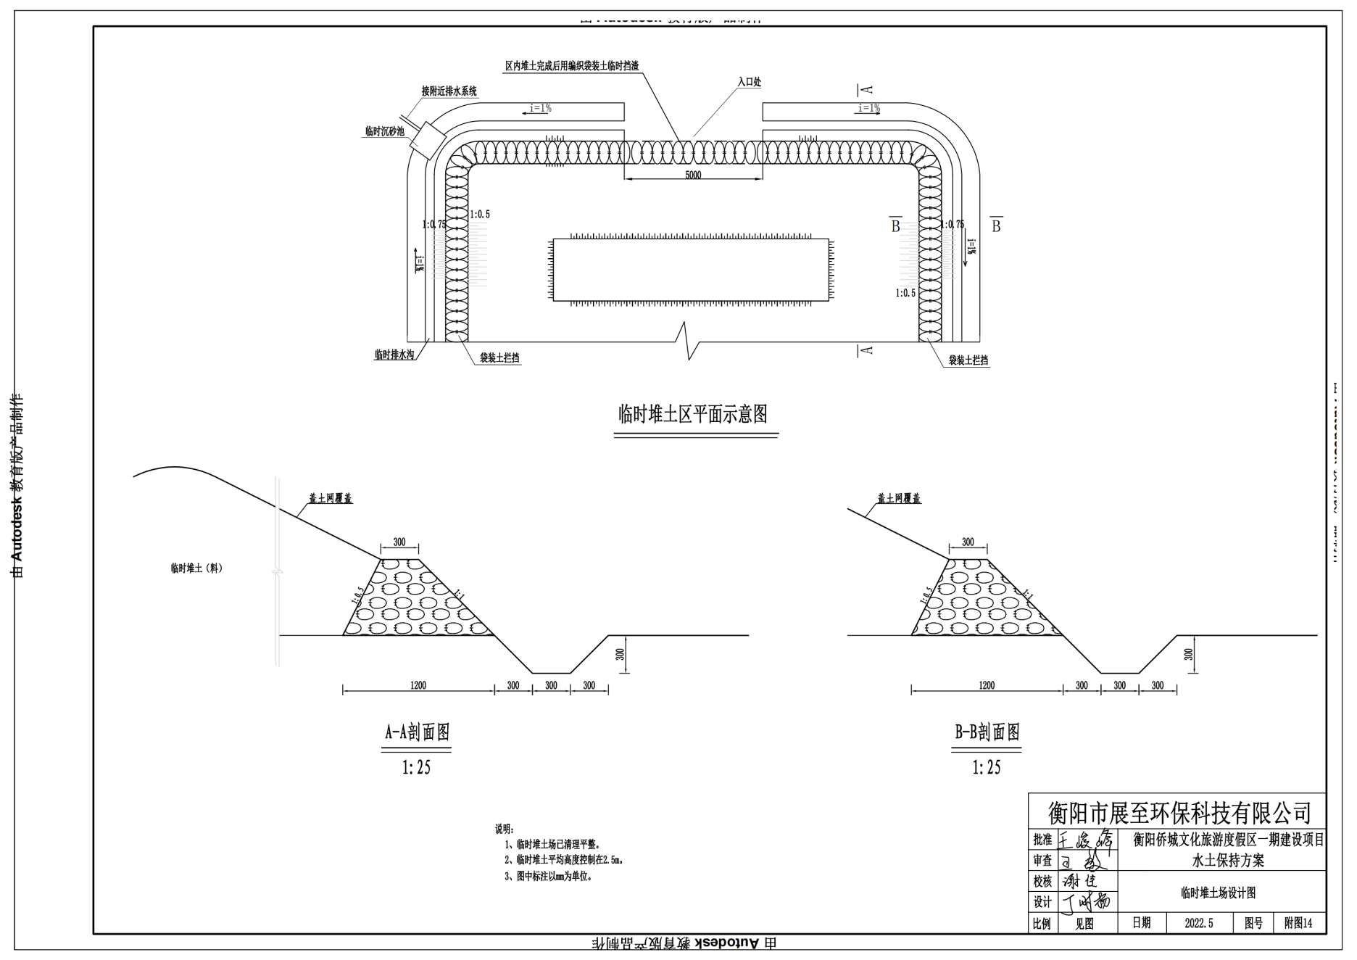

附图11 生态环境保护典型措施设计图


附件1 备案证明
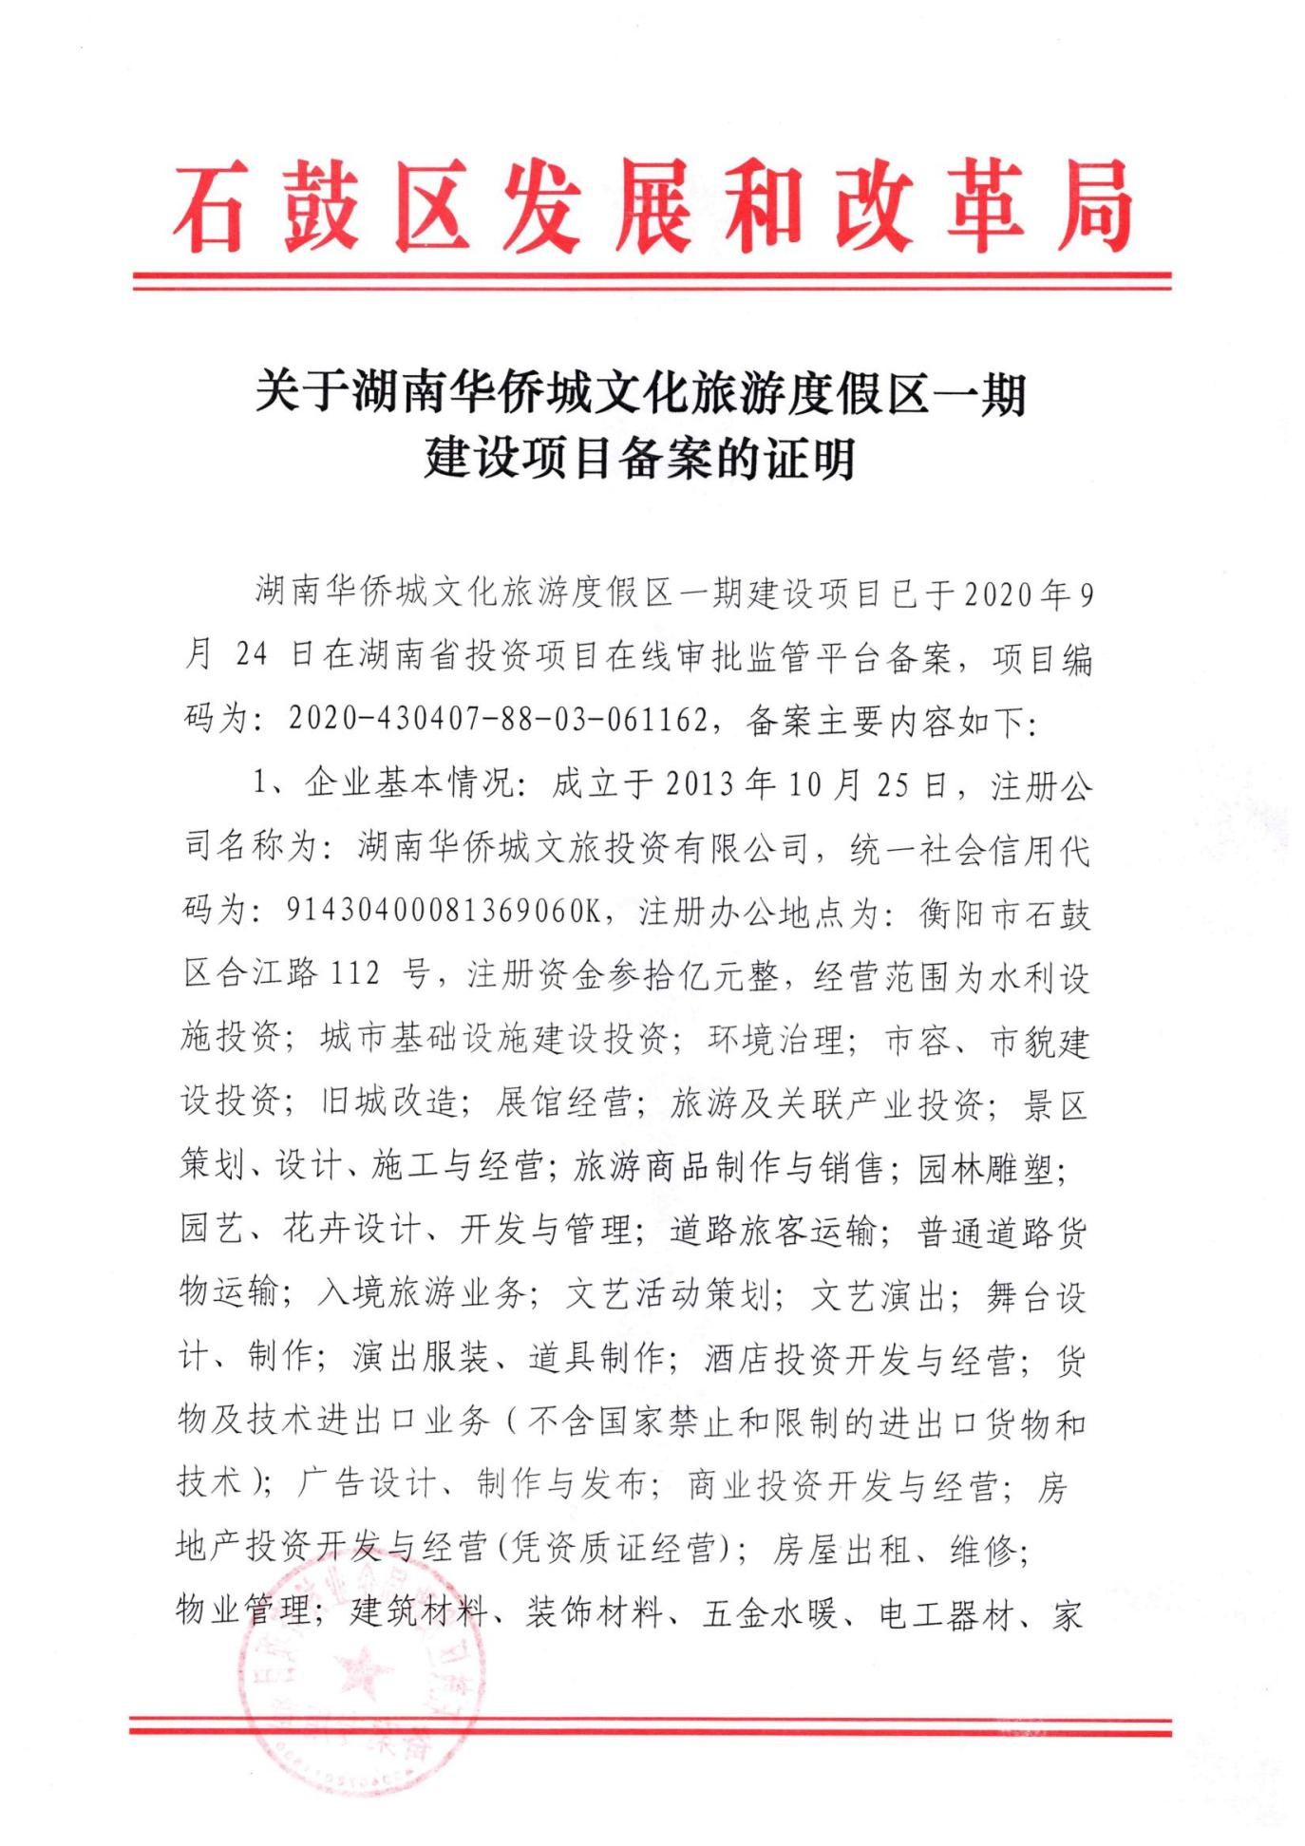
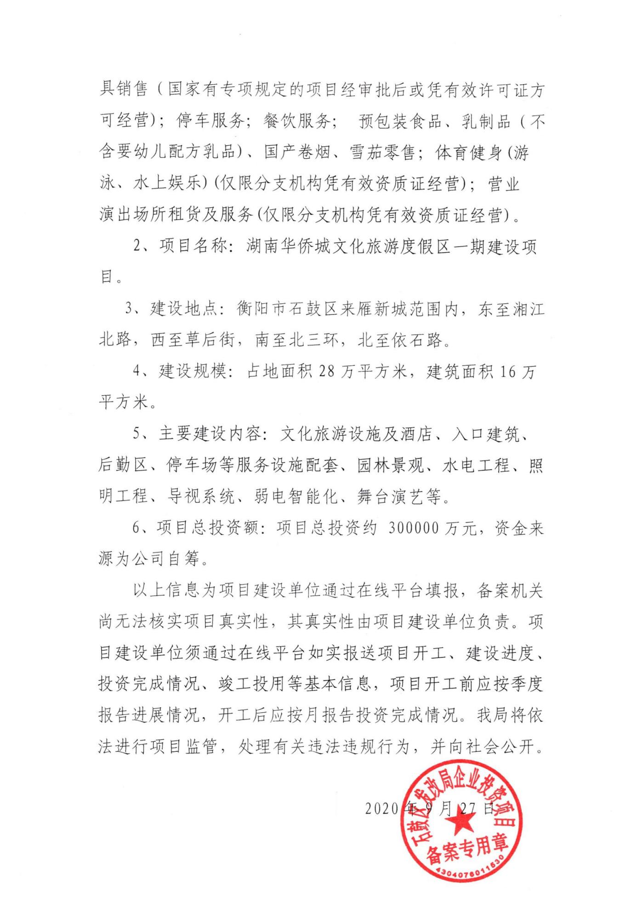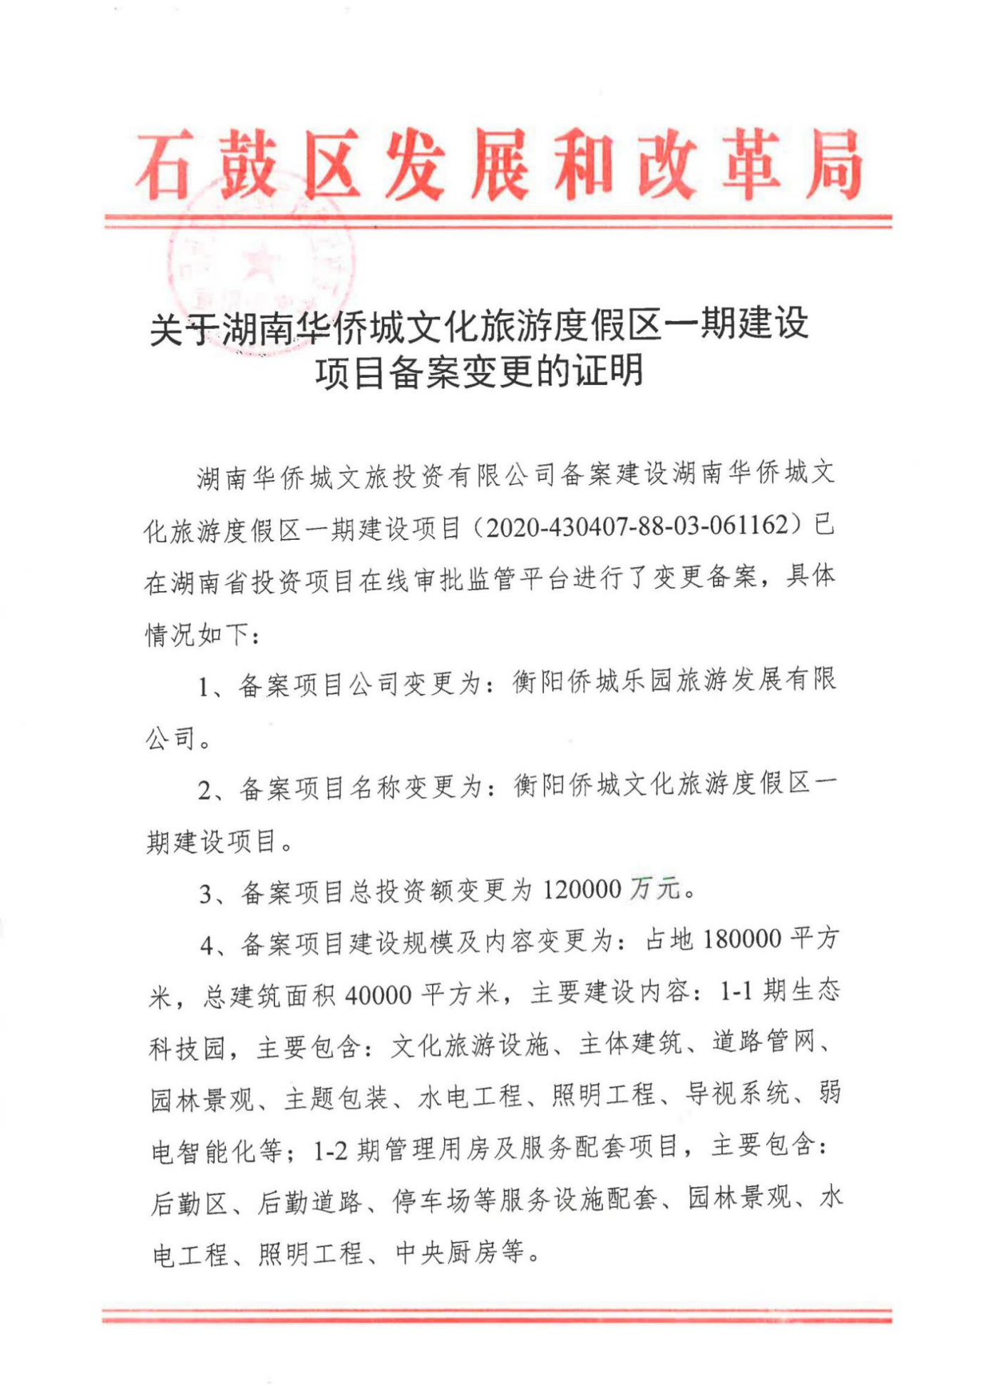

附件2 营业执照
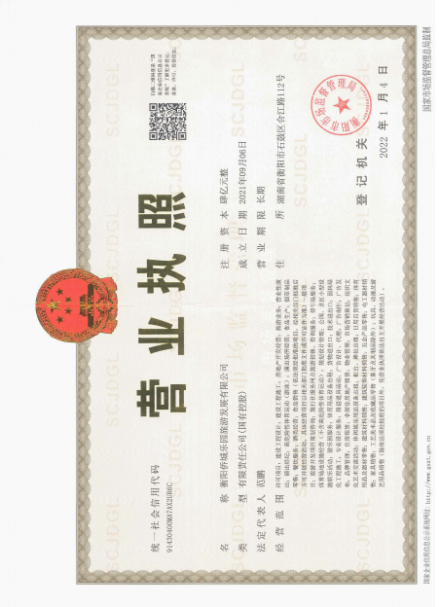

附件3 建设单位法人代表
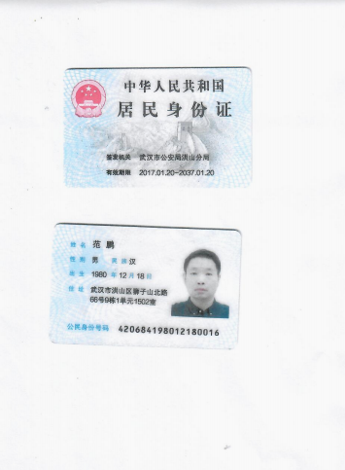

附件4 委托书

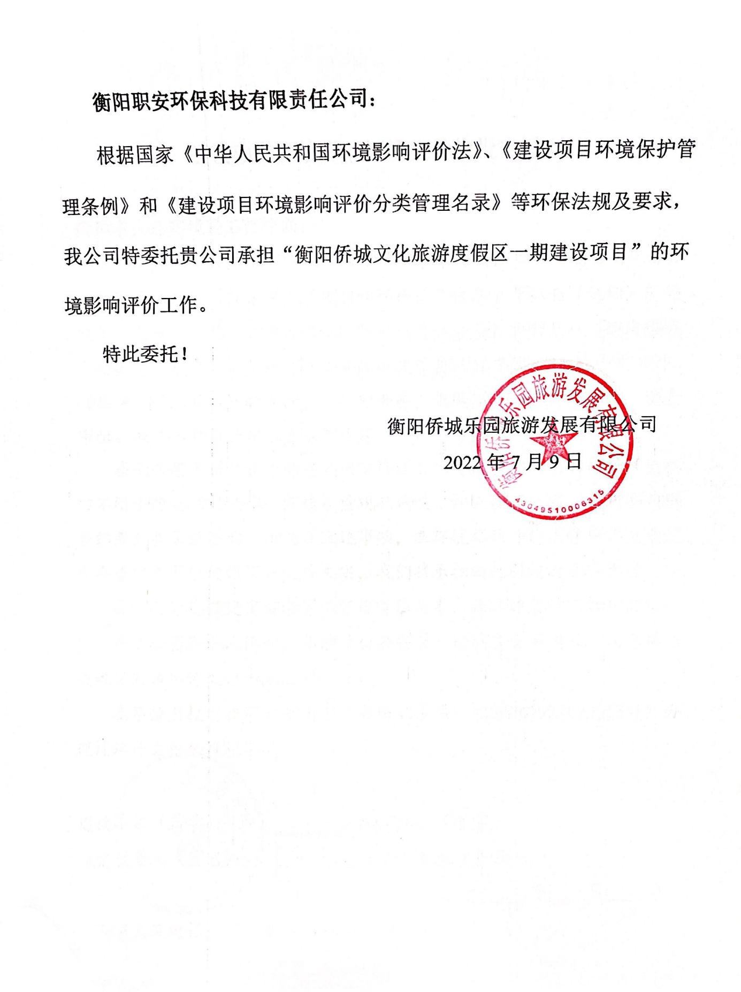

附件5 规划条件通知书
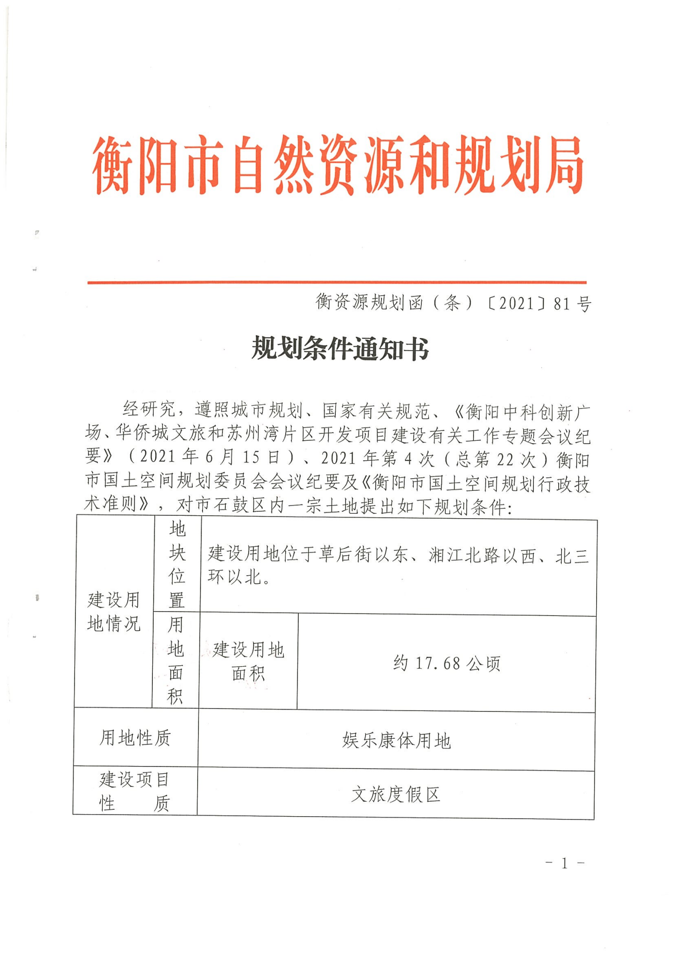
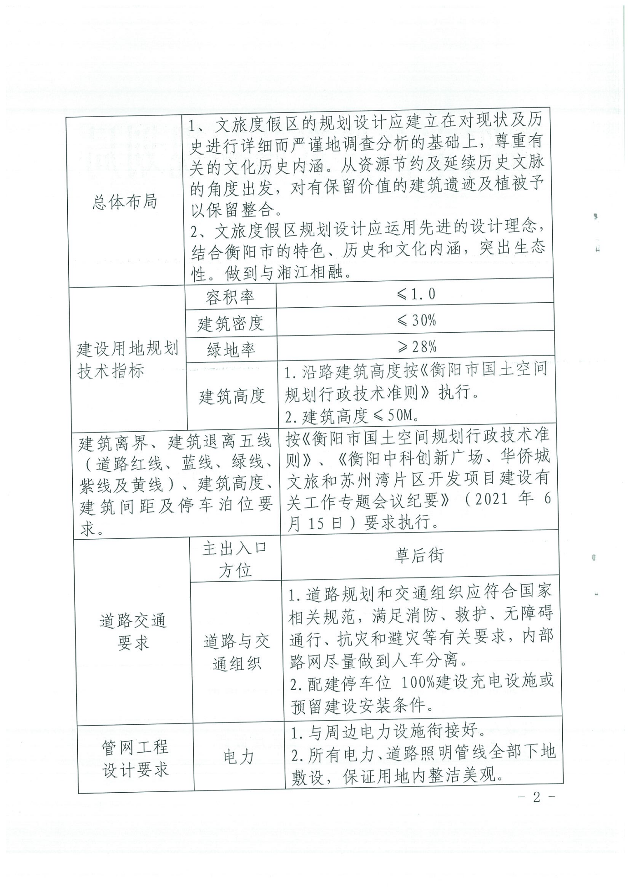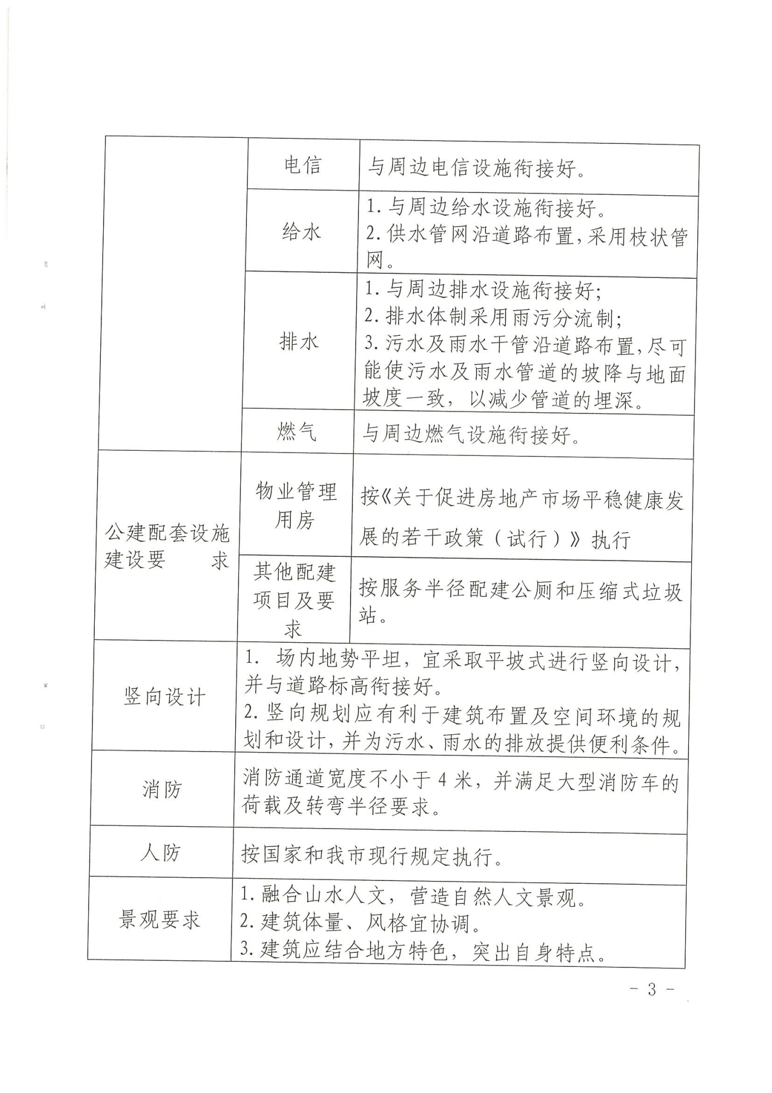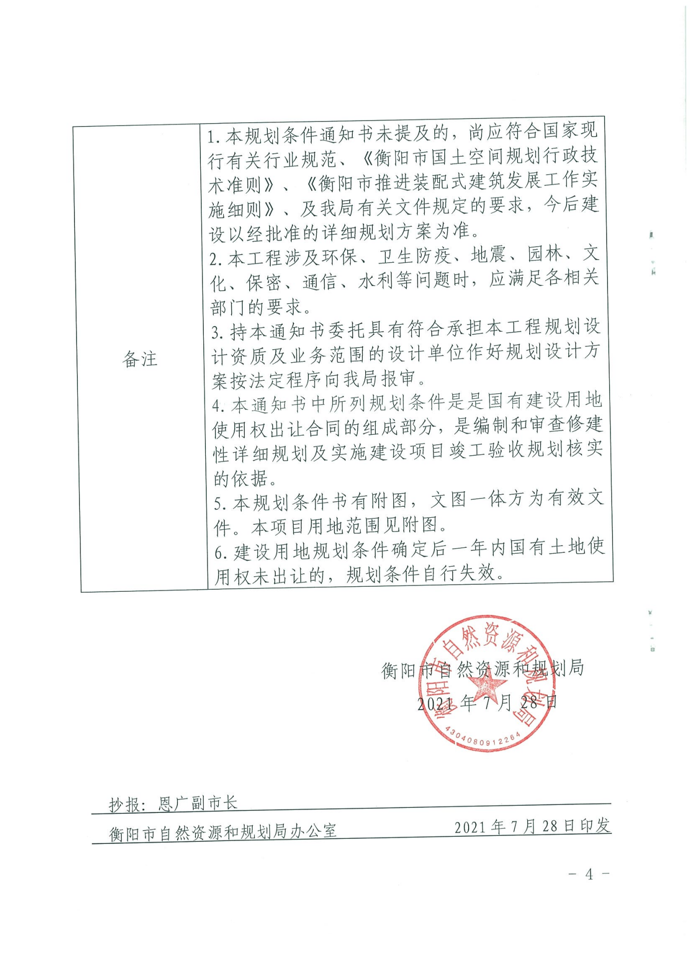

附件6 衡阳市石鼓区第八片“来雁新城”（华侨城）控制性详细规划
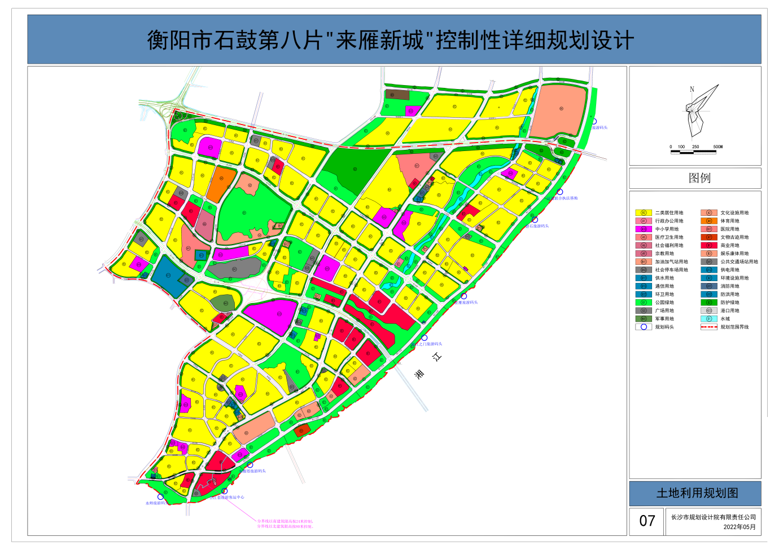

附件7 建设用地规划许可证
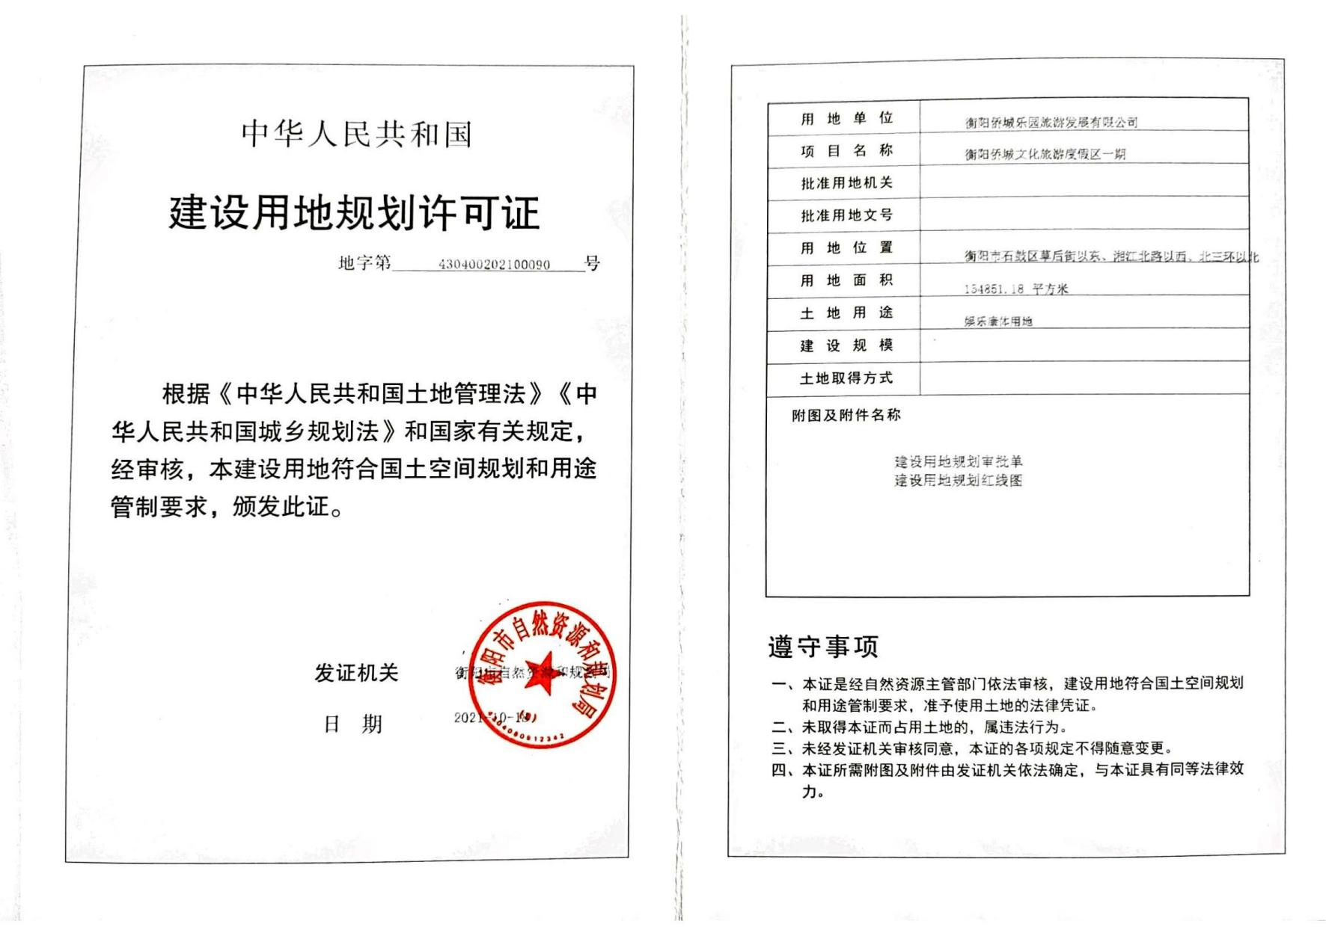

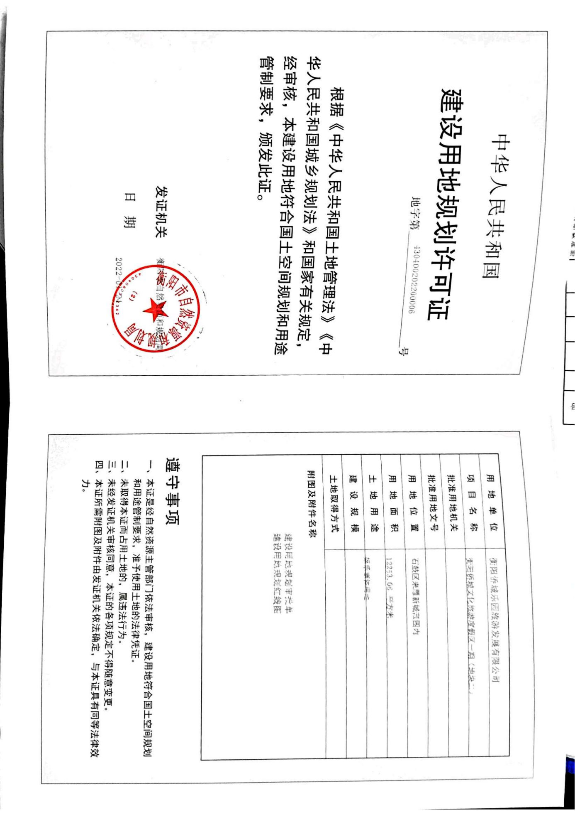

附件8 建设用地规划审批单
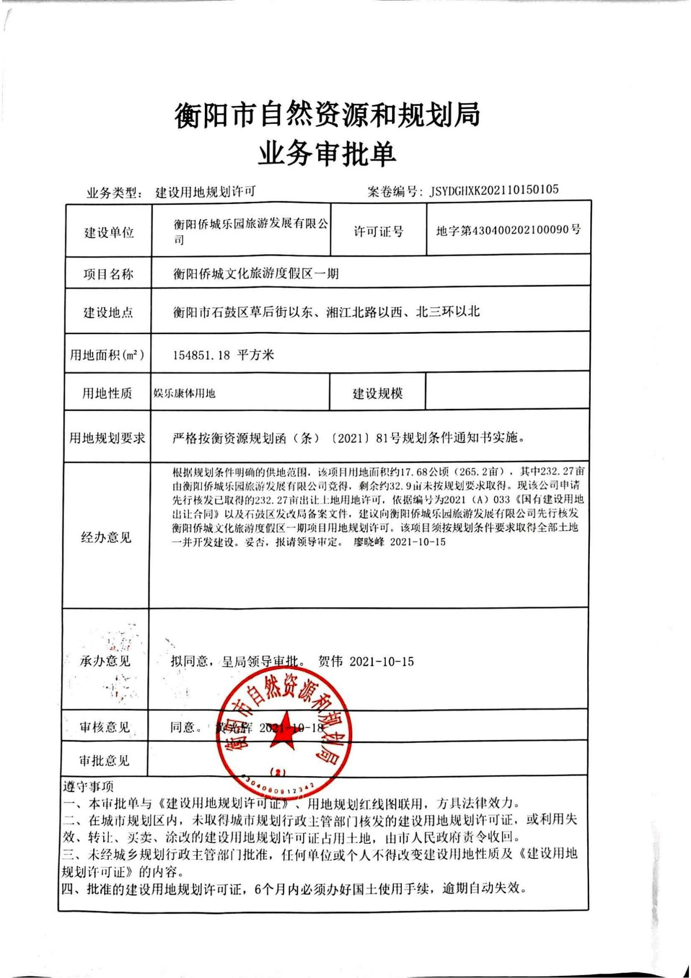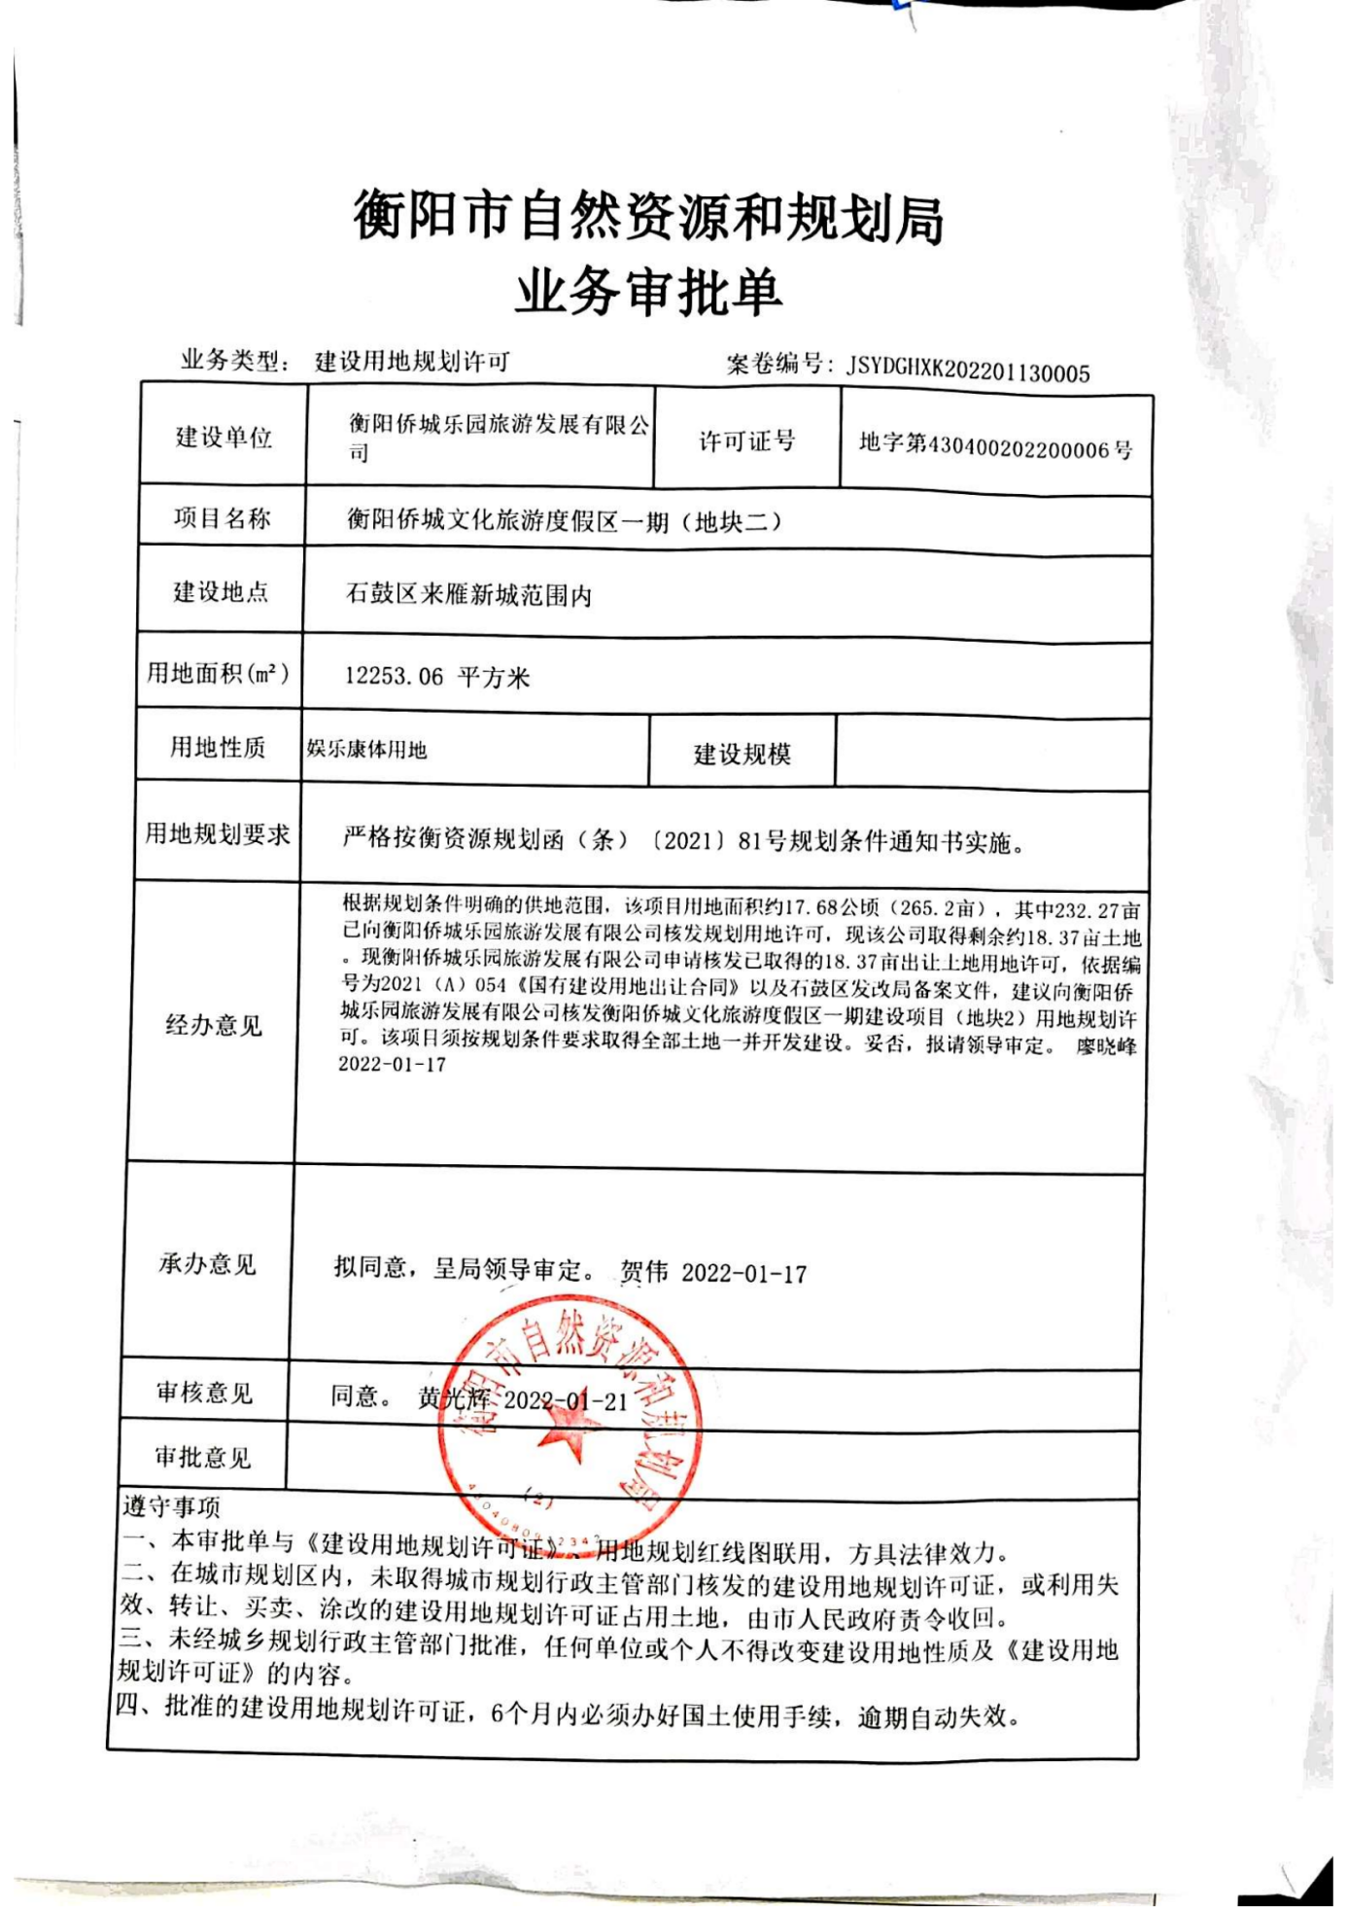

附件9 建设用地规划红线图
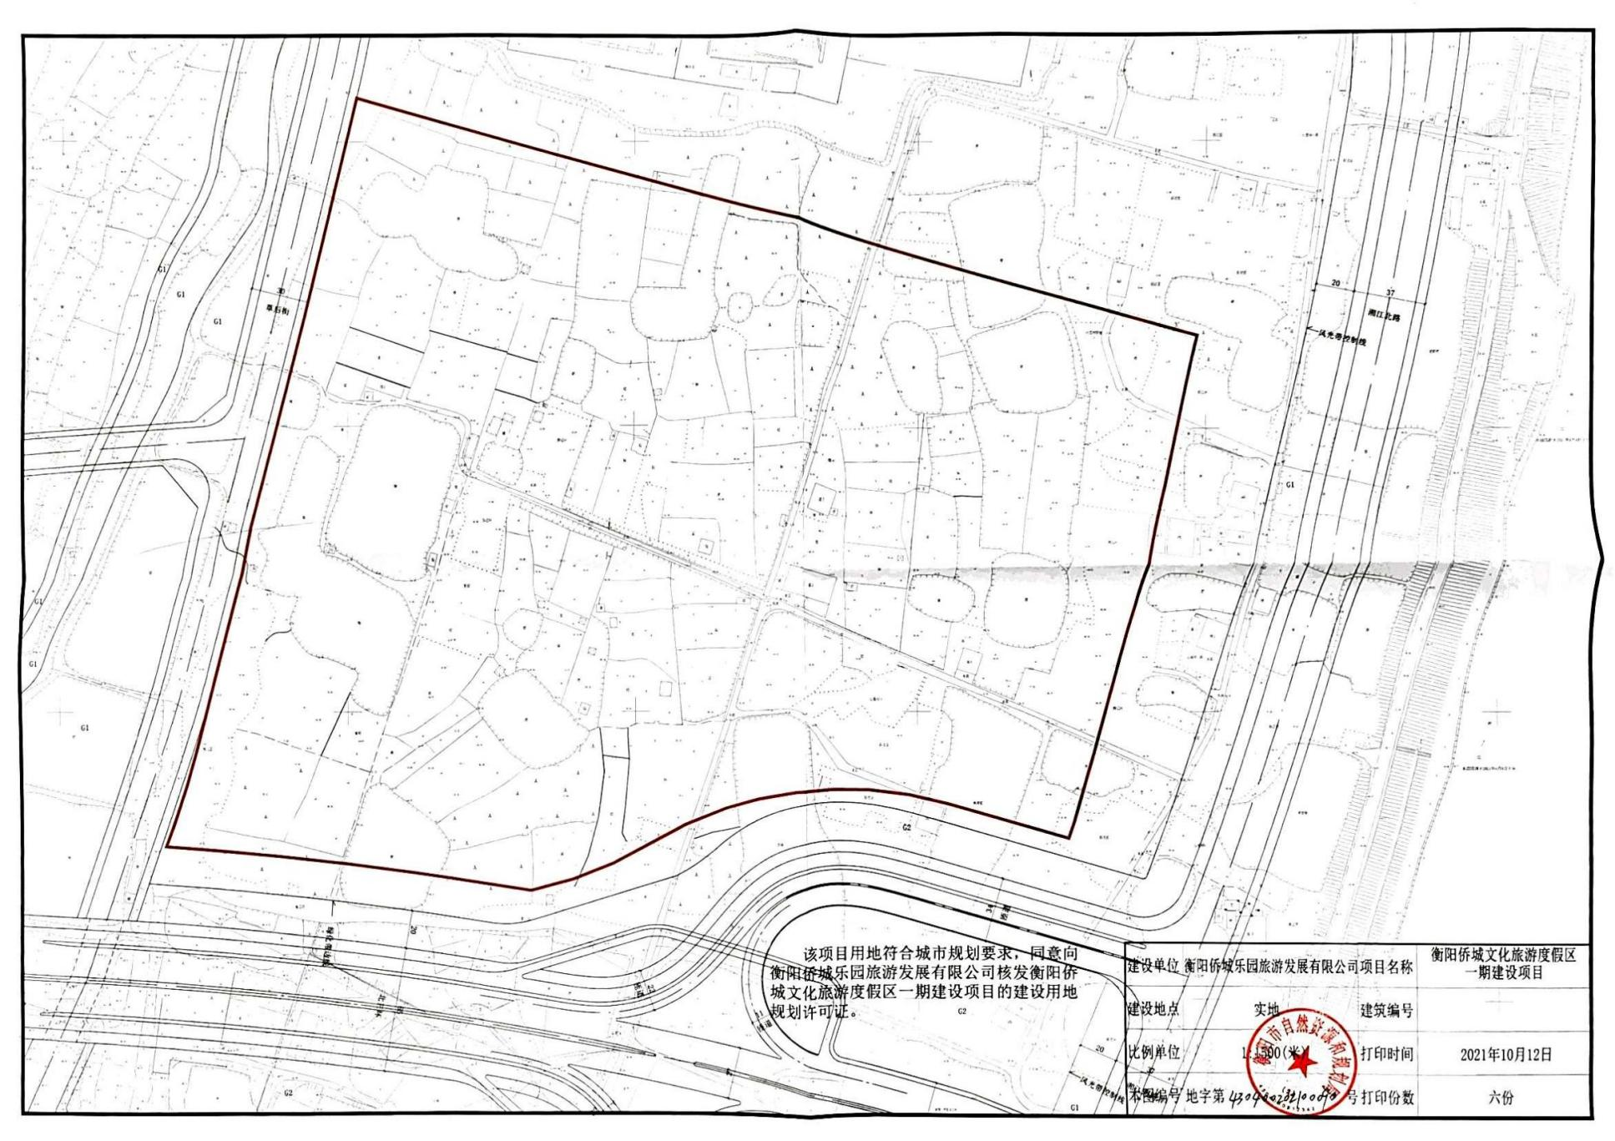

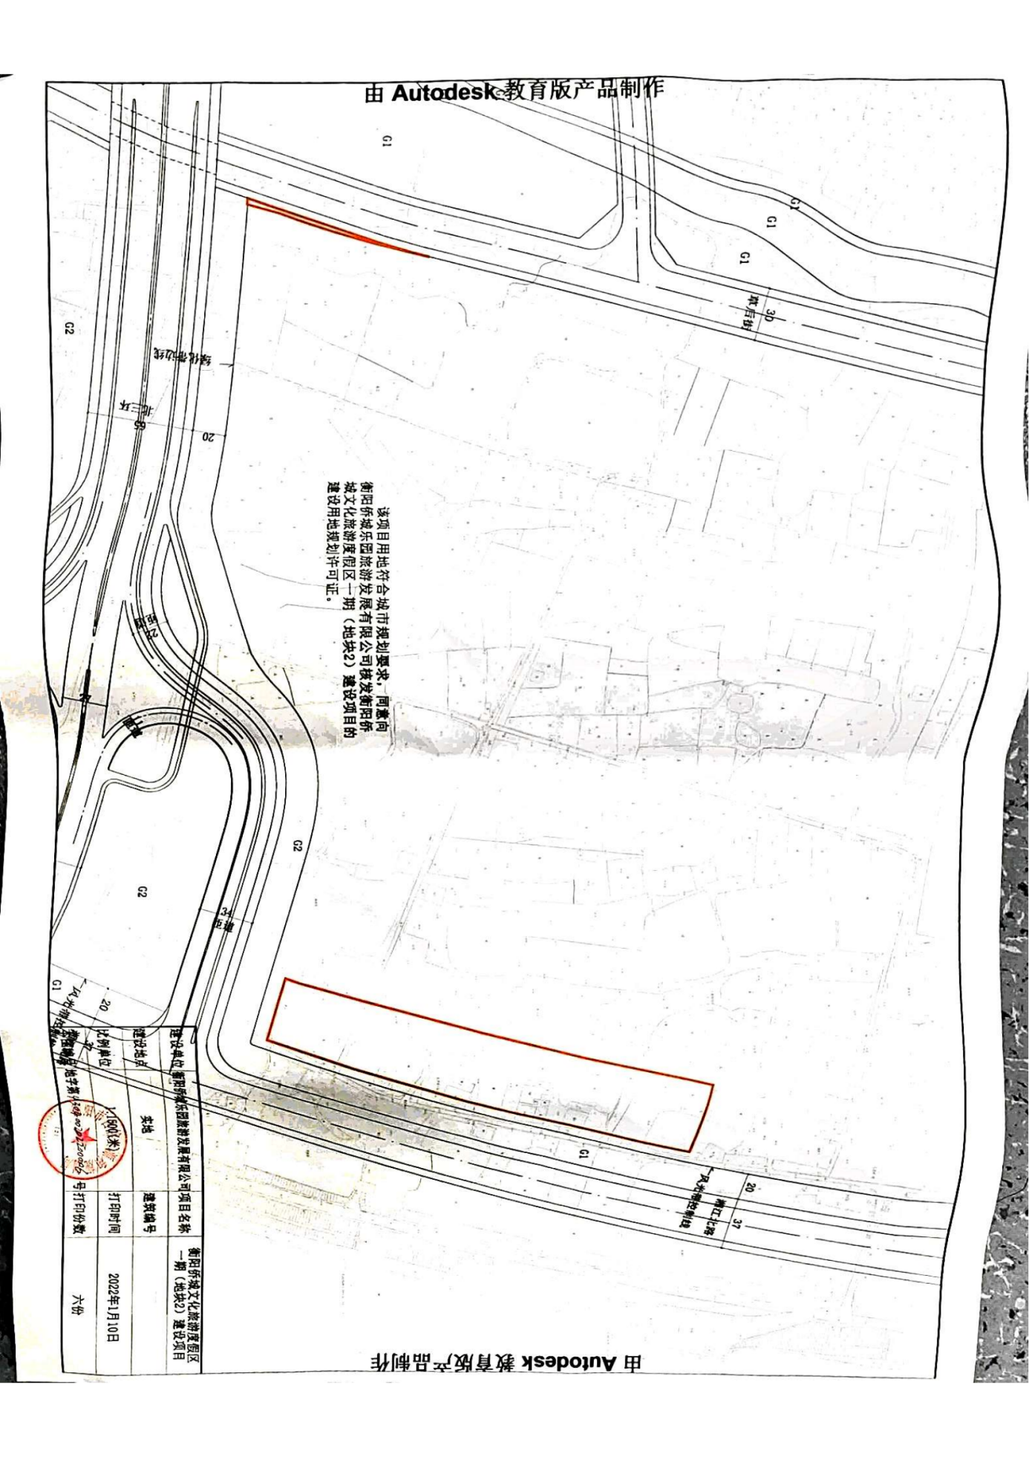

附件10 建设工程规划许可证
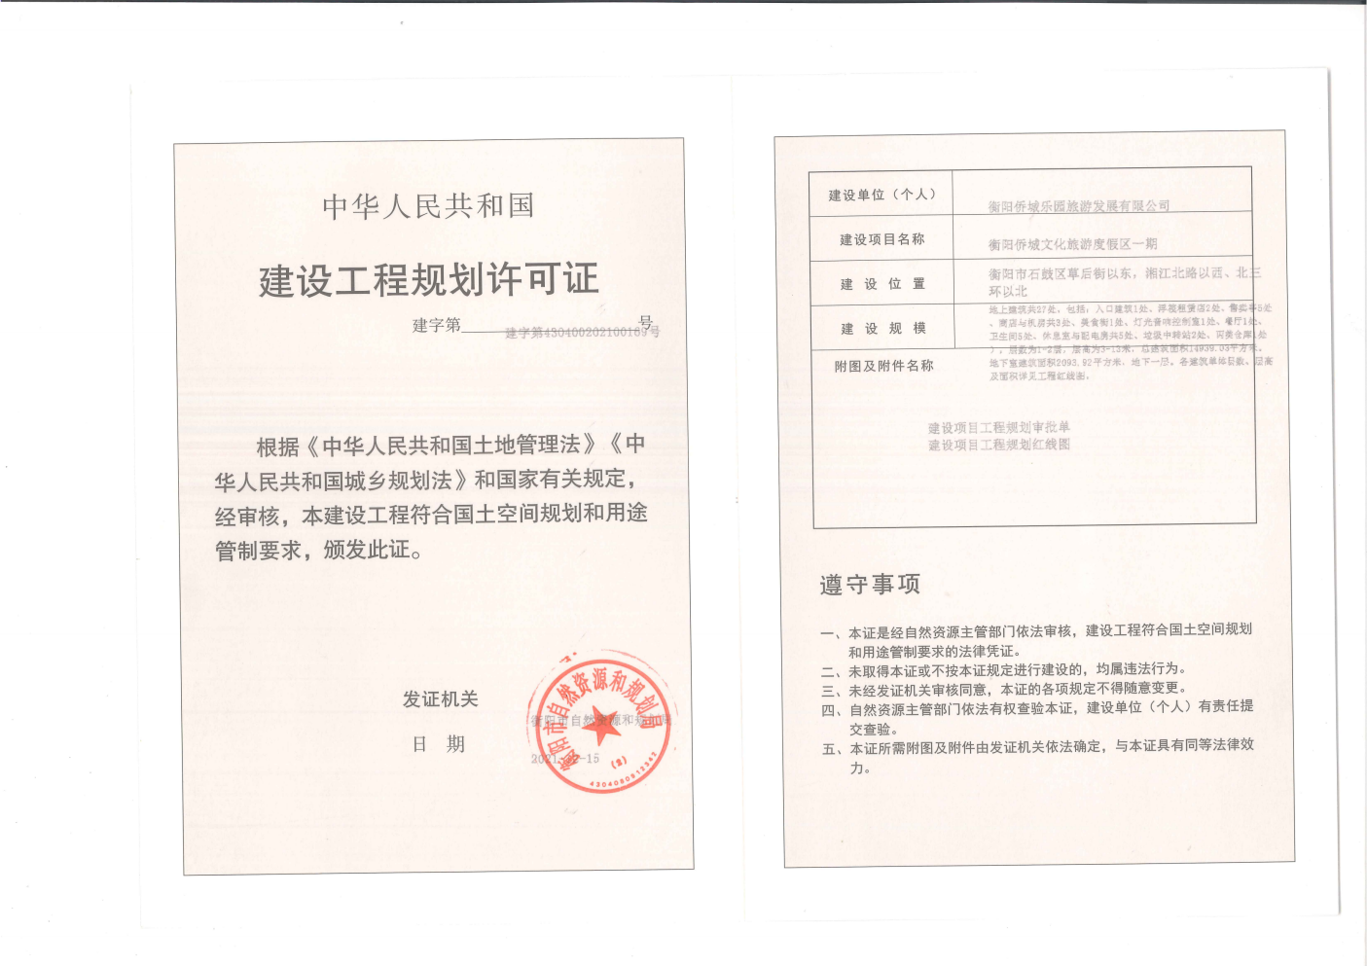

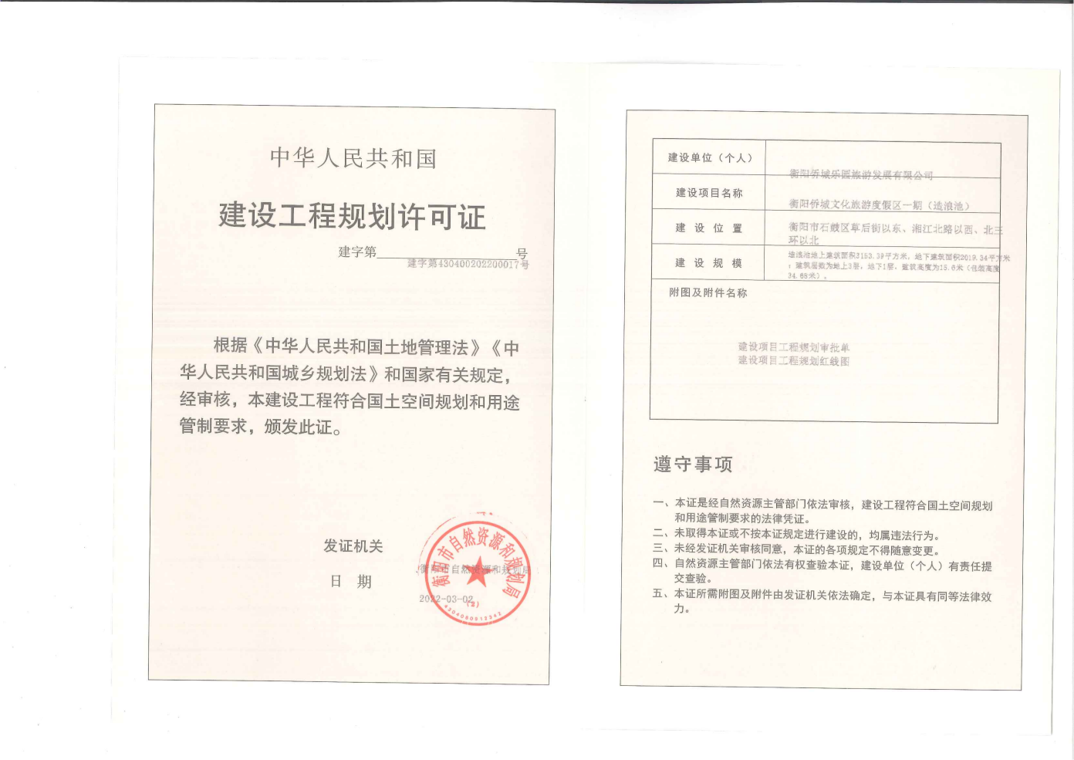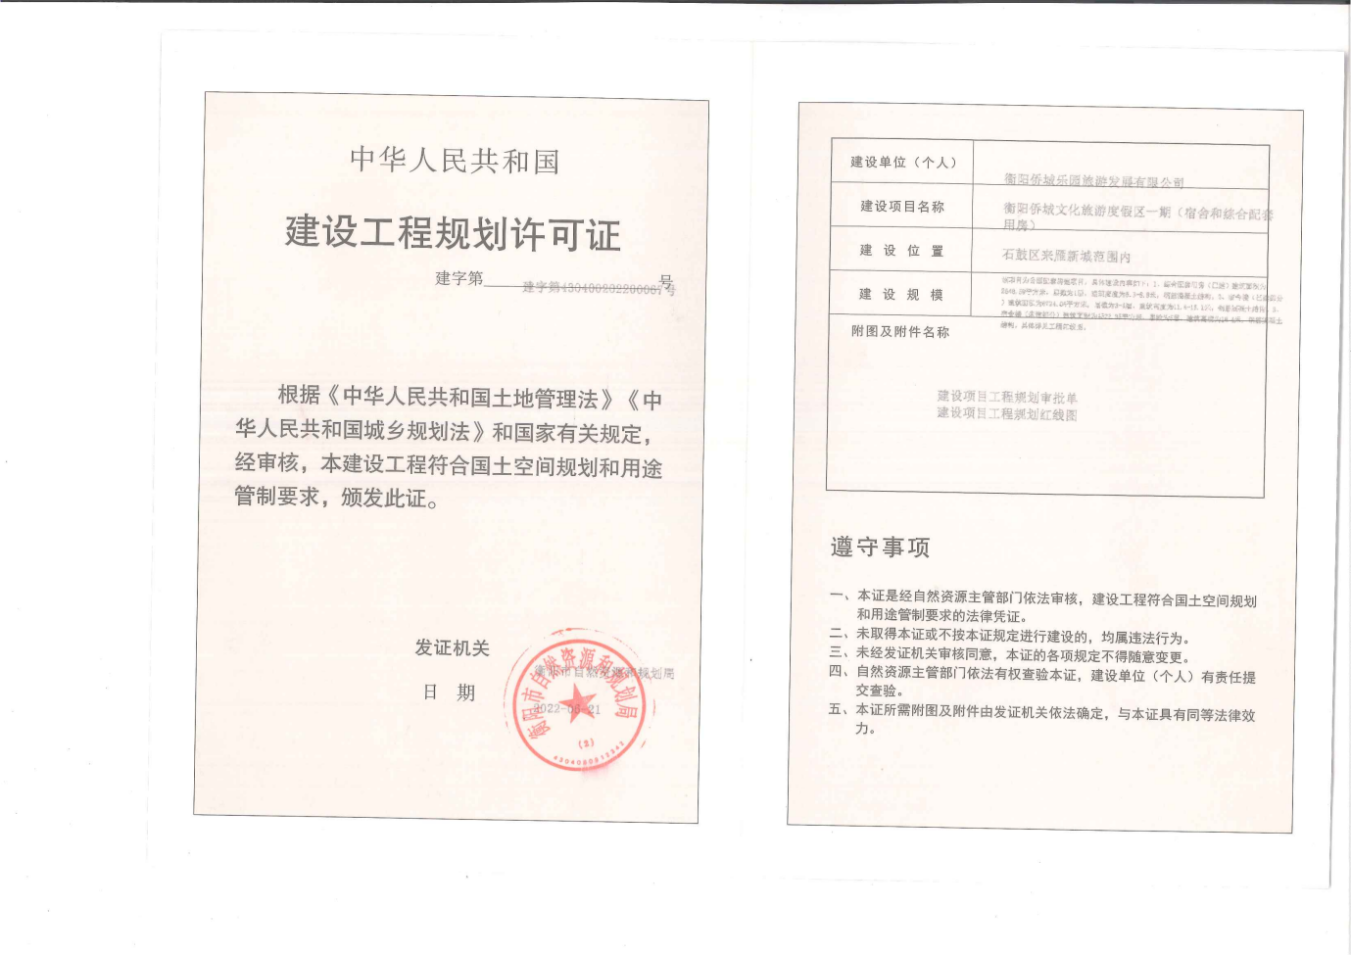

附件11 工程规划许可审批单
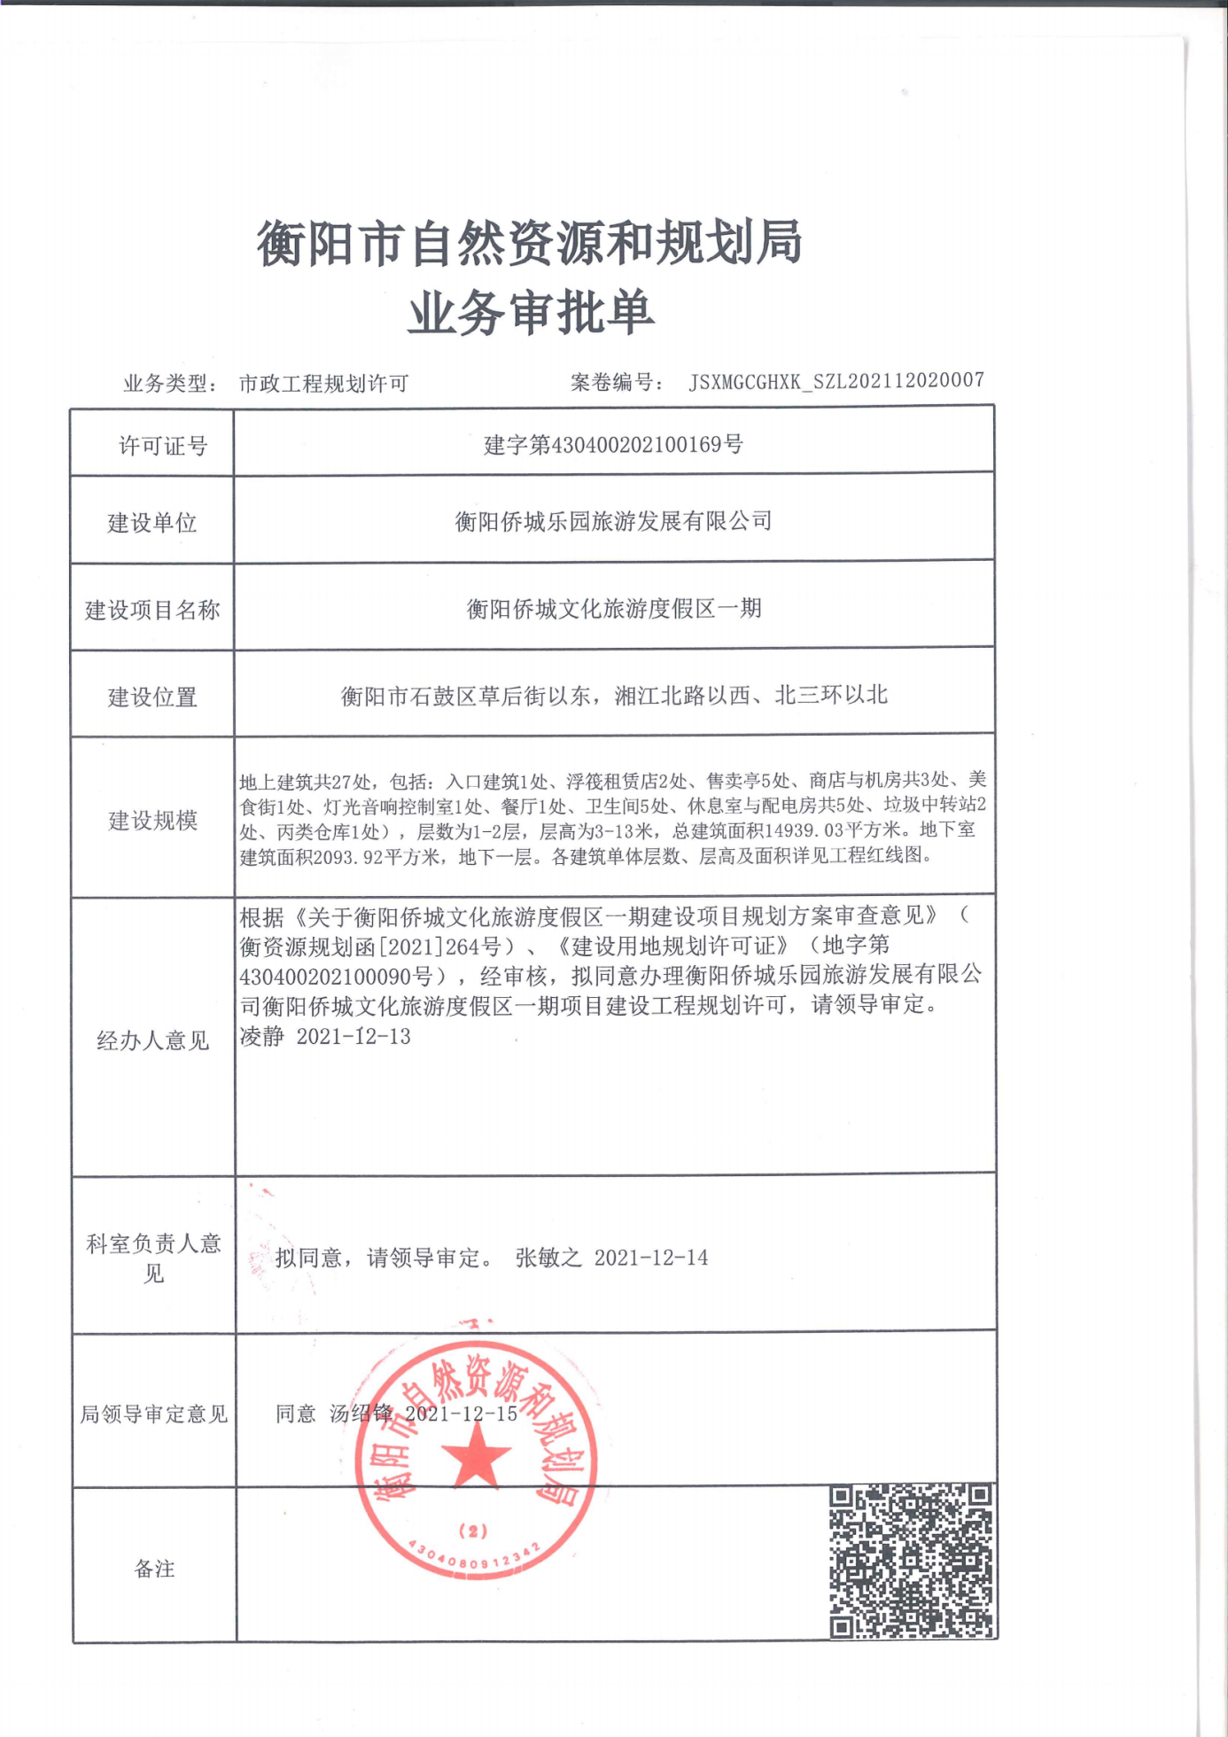
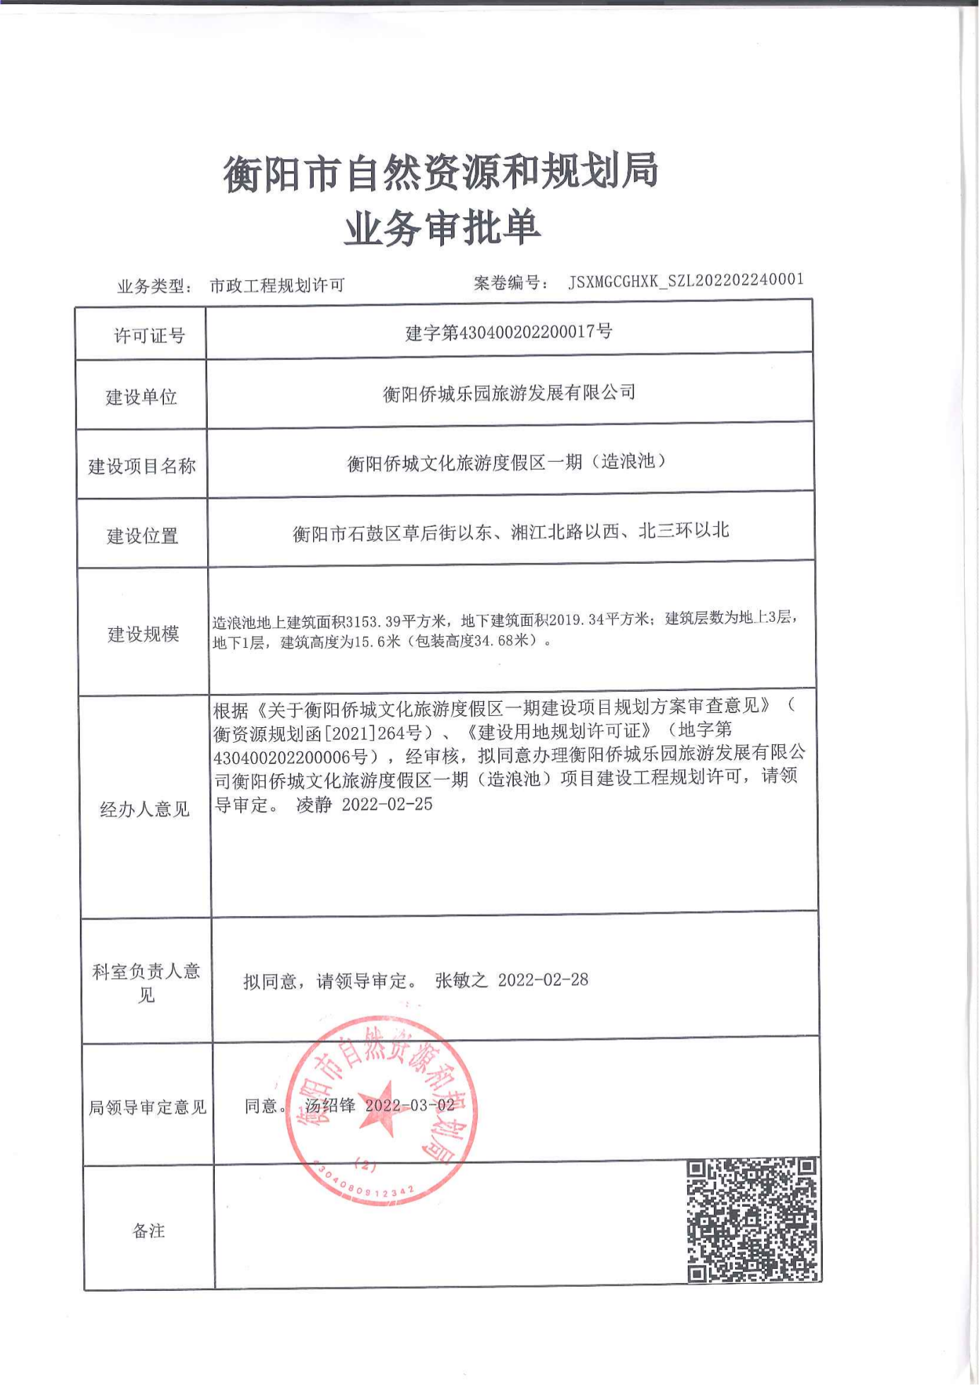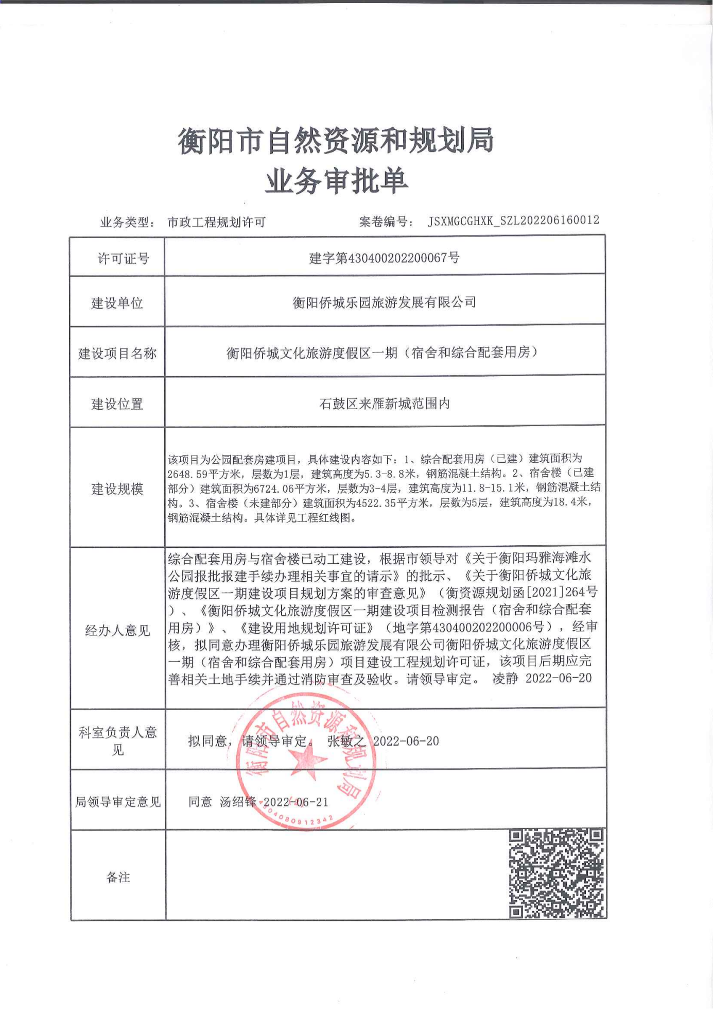

附件12 工程红线图
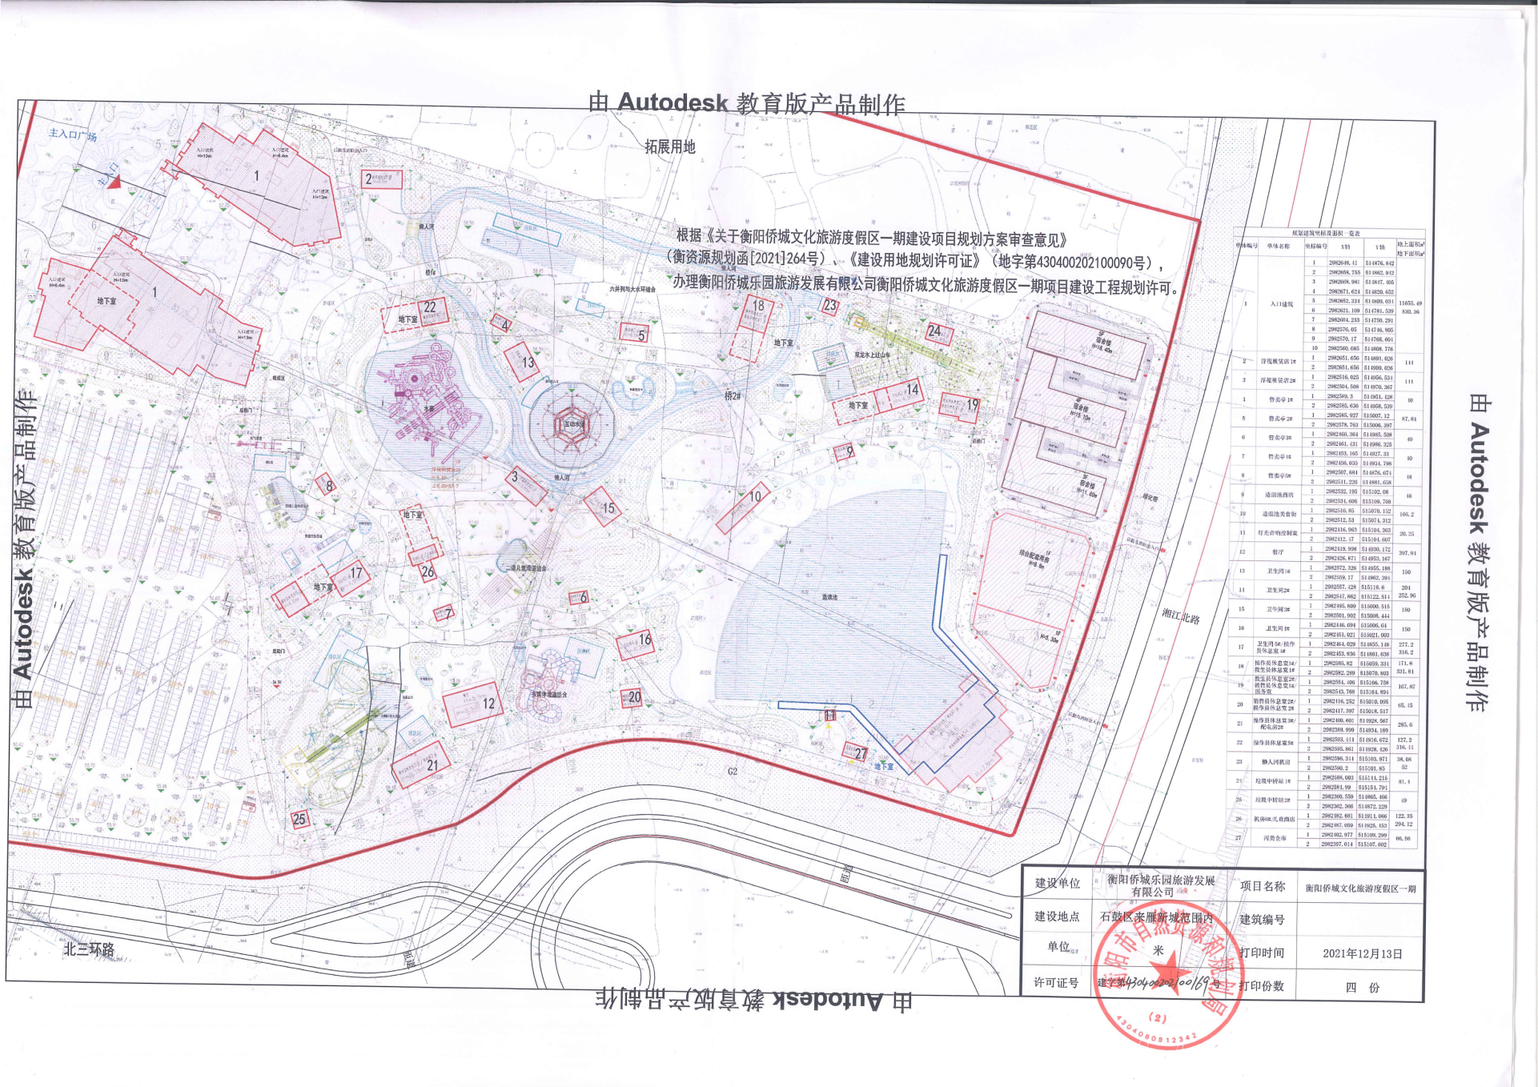

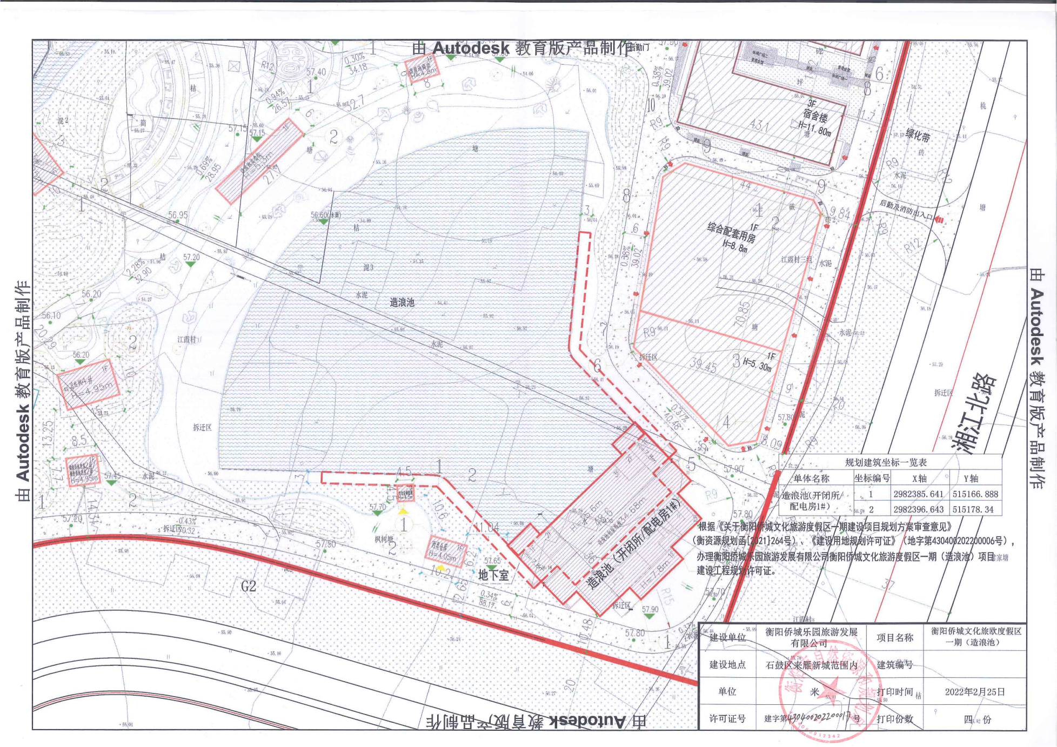
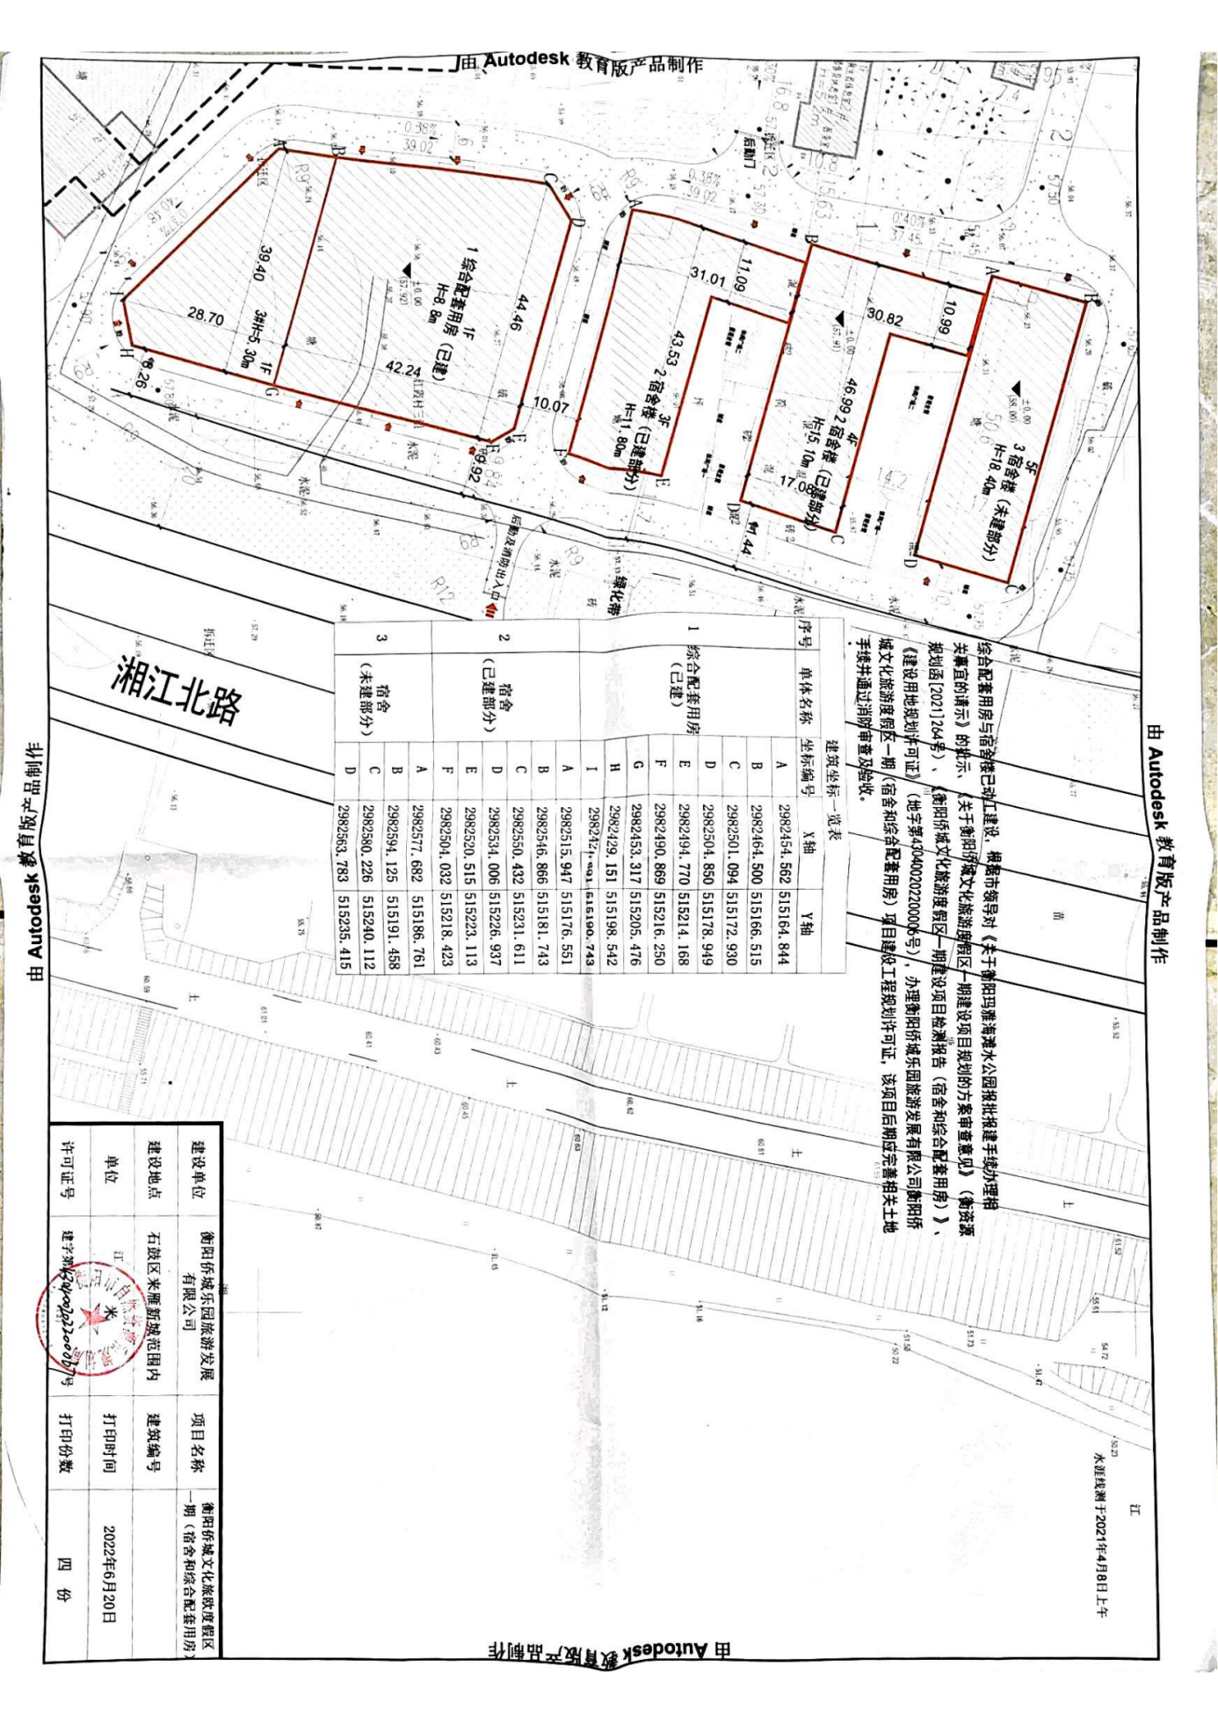

附件13 专家签到表
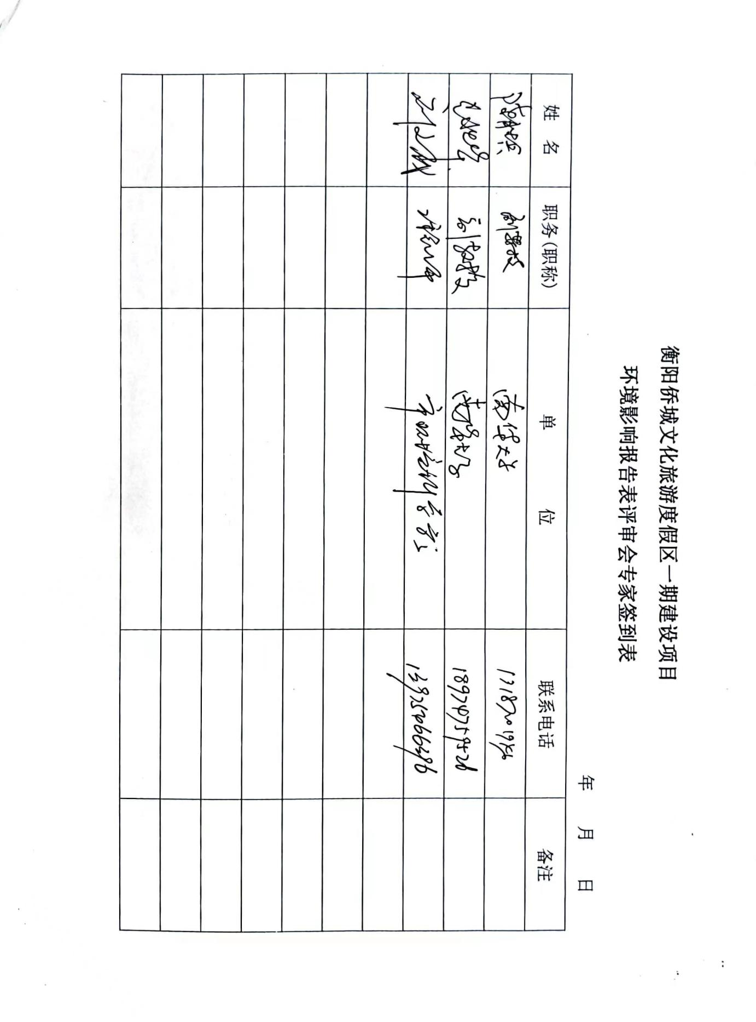

附件14 专家意见表
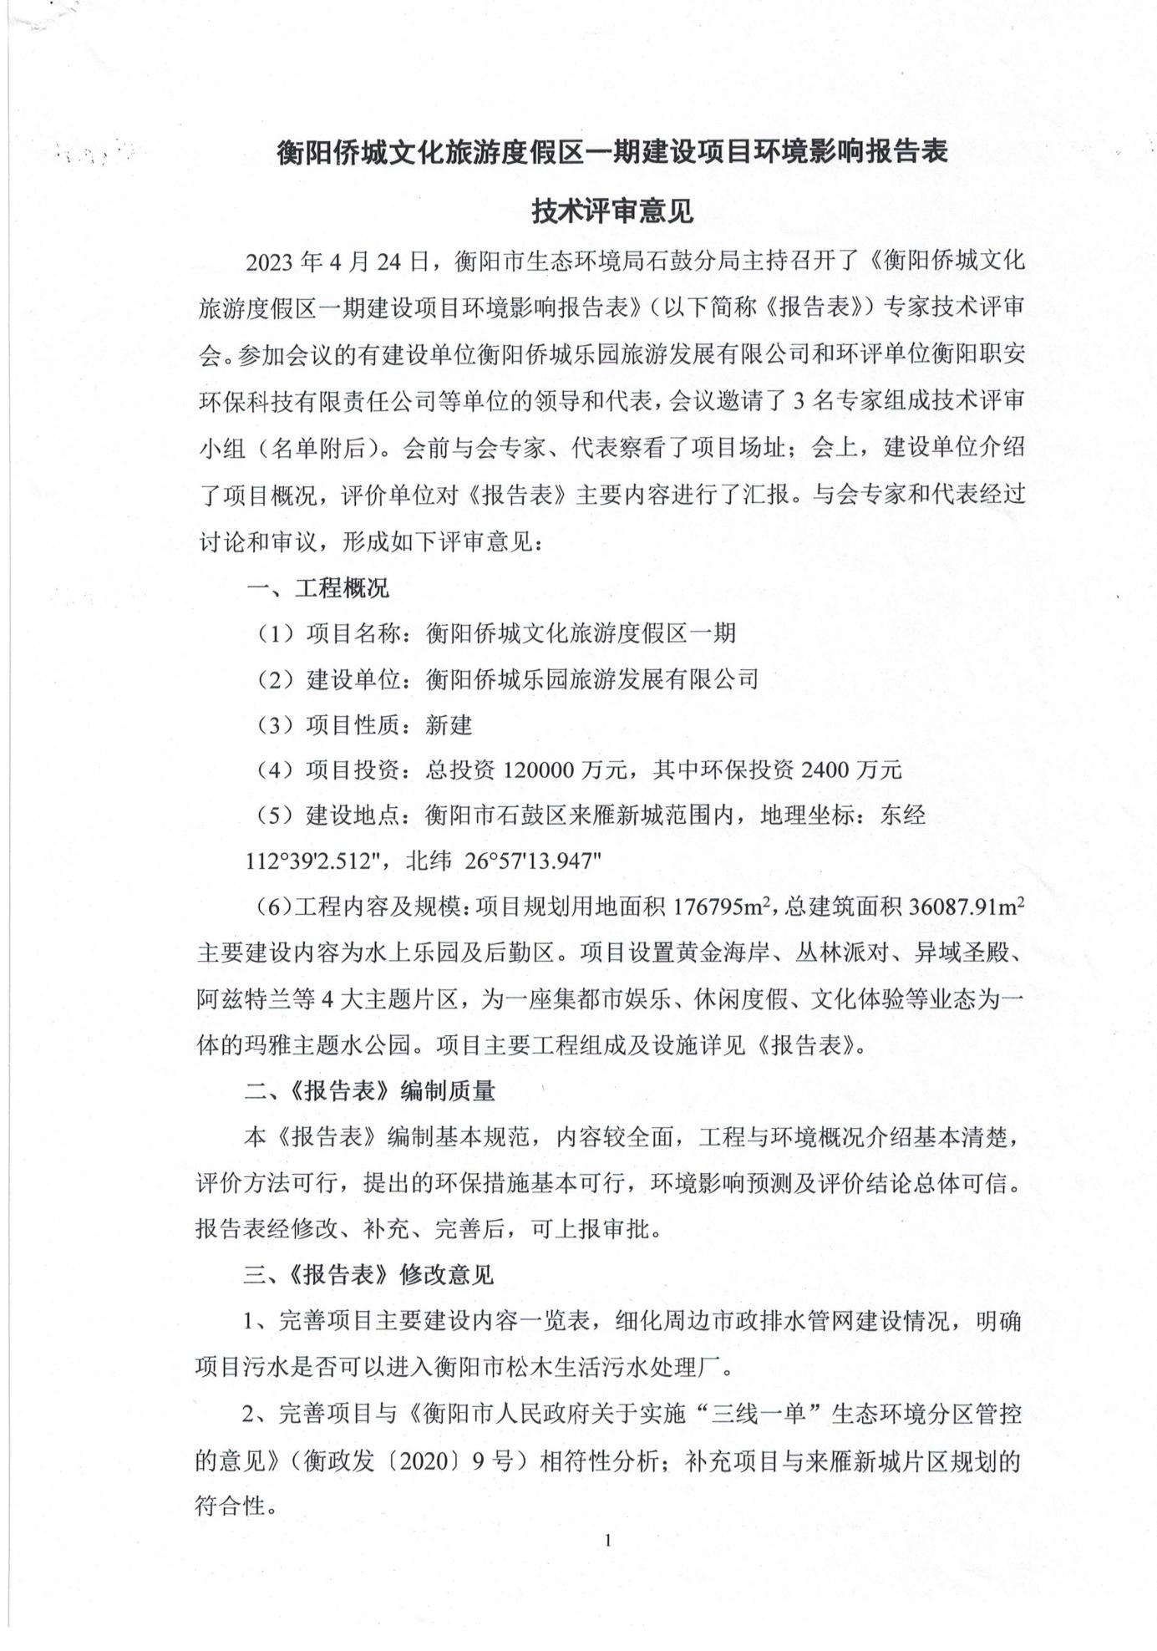
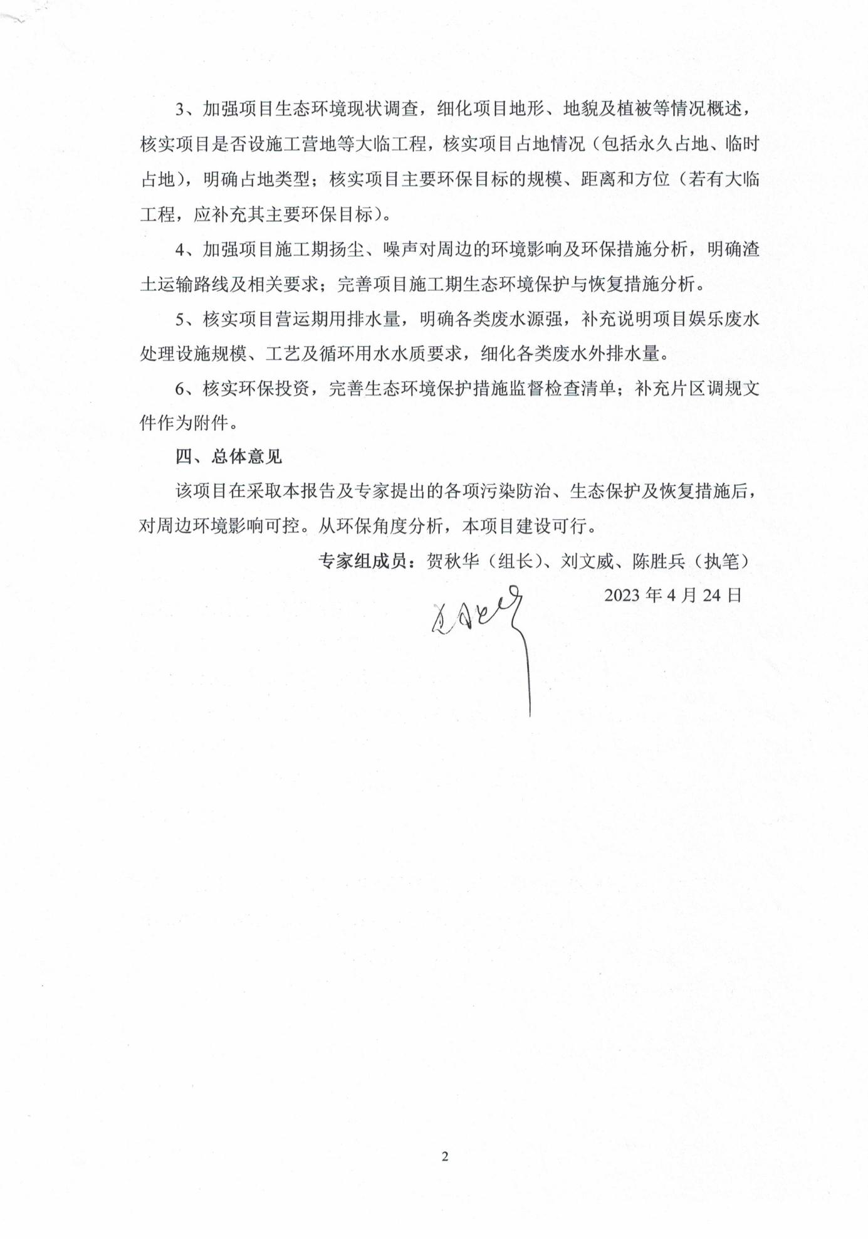

附件15 日常考核专家意见表
